คู่มือตรวจสอบรายการ (check list) สำหรับการตรวจทานเล่มรายละเอียดหลักสูตรปริญญาโท/เอก (พัฒนา/ปรับปรุงหลักสูตร) ตามเกณฑ์มาตรฐานหลักสูตรระดับบัณฑิตศึกษา พ.ศ.2565
(สำหรับผู้รับผิดชอบหลักสูตร)
ประกอบด้วยแบบฟอร์ม/แบบรับรอง
- แบบฟอร์มที่ 1 รายการตรวจสอบ (Check List) ความพร้อมของเล่มรายละเอียดหลักสูตร (Program specification) ตามเกณฑ์มาตรฐานหลักสูตรระดับบัณฑิตศึกษา พ.ศ.2565 สำหรับผู้รับผิดชอบหลักสูตรเพื่อนำเสนอต่อคณะกรรมการการวิชาการ และสภาวิชาการ สำหรับหลักสูตรปริญญาตรีวิชาการ
- แบบฟอร์มที่ 2 แบบฟอร์มตรวจสอบการเขียน PLOs สำหรับอาจารย์ผู้รับผิดชอบหลักสูตร
- แบบฟอร์มที่ 3 แบบฟอร์มตรวจสอบการเขียนคำอธิบายรายวิชาและการเขียน CLOs
- แบบฟอร์มที่ 4 แบบรับรองการตรวจสอบความถูกต้องการและครบถ้วนของเนื้อความในการใช้ภาษาอังกฤษของหลักสูตร (มคอ. 2)
- แบบฟอร์มที่ 5 แบบตรวจสอบความครบถ้วนของ CV เพื่อเข้ารับการพิจารณาจากคณะกรรมการวิขาการ มหาวิทยาลัยวลัยลักษณ์ (สำหรับอาจารย์เจ้าของ CV คนที่ 1)
- แบบฟอร์มที่ 5 แบบตรวจสอบความครบถ้วนของ CV เพื่อเข้ารับการพิจารณาจากคณะกรรมการวิขาการ มหาวิทยาลัยวลัยลักษณ์ (สำหรับอาจารย์เจ้าของ CV คนที่ 2)
- แบบฟอร์มที่ 5 แบบตรวจสอบความครบถ้วนของ CV เพื่อเข้ารับการพิจารณาจากคณะกรรมการวิขาการ มหาวิทยาลัยวลัยลักษณ์ (สำหรับอาจารย์เจ้าของ CV คนที่ 3)

เอกสารประกอบแนบท้าย
- เอกสารแนบท้ายประกอบการเขียน PLOs
- เอกสารแนบท้ายประกอบการเขียนคำอธิบายรายวิชาและ CLOs

แบบฟอร์มที่ 1 รายการตรวจสอบ (Check List) ความพร้อมของเล่มรายละเอียดหลักสูตร (Program specification) ตามเกณฑ์มาตรฐานหลักสูตรระดับบัณฑิตศึกษา พ.ศ.2565 สำหรับผู้รับผิดชอบหลักสูตรเพื่อนำเสนอต่อคณะกรรมการการวิชาการ และสภาวิชาการ
สำหรับหลักสูตรปริญญาโท/เอก

คำชี้แจง เพื่อให้การพัฒนาปรับปรุงหลักสูตร เป็นไปตามประกาศ เรื่อง เกณฑ์มาตรฐานหลักสูตรระดับบัณฑิตศึกษา
พ.ศ. 2565 จึงขอให้อาจารย์ผู้รับผิดชอบหลักสูตร ตรวจสอบความพร้อมของเล่มรายละเอียดหลักสูตร (Program specification) ตามรายการตรวจสอบ (Check List) ก่อนจะนำเสนอหลักสูตรต่อคณะกรรมการวิชาการ และ
สภาวิชาการต่อไป

ชื่อหลักสูตร ....................................................................สาขา....................................................................
สำนักวิชา.............................................................. มหาวิทยาลัยวลัยลักษณ์
หลักสูตรใหม่ พ.ศ. .................... หลักสูตรปรับปรุง พ.ศ. ...................
ปริญญาโท ปริญญาเอก

ประเด็นตรวจทานและพิจารณาหลักสูตร |  | เลขหน้า | ผลการดำเนินงาน
 |  |  | ผ่าน  () | ไม่ผ่าน  () | ข้อปรับปรุง/เสนอแนะ
รูปแบบการจัดการแผนการศึกษา  ให้กาเครื่องหมาย ในช่อง | แบบทวิภาค (แบบเดิมๆ)  แบบจัดชุดรายวิชา หรือ Module หรือ Learning Package  แบบการจัดการเรียนวิชาเดียวต่อเนื่อง (Block course)  แบบทวิภาคี (มหาวิทยาลัย + สถานประกอบการ)  แบบไตรภาคี (มหาวิทยาลัย + ศูนย์พัฒนาฝีมือและแรงงาน + สถานประกอบการ)  แบบอื่นๆ โปรดระบุ
ปก | ระบุรายละเอียดให้ถูกต้อง ครบถ้วน  - ตรามหาวิทยาลัย  - ชื่อหลักสูตร ต้องสอดคล้องกับหมวดที่ 1 ข้อ 1 สาขาวิชา ประเภทของหลักสูตร พ.ศ.  - หน่วยงานรับผิดชอบ (สำนักวิชา/วิทยาลัย และมหาวิทยาลัย)  - กรณีเป็นหลักสูตรนานาชาติ ระบุ “หลักสูตรนานาชาติ”  กฎระเบียบที่เกี่ยวข้อง: ประกาศฯ หลักเกณฑ์การกำหนดชื่อปริญญา
สารบัญ | ระบุเฉพาะ “หมวด” ไม่ต้องลงรายละเอียดทุกหัวข้อ และเลขหน้าตรงกับเนื้อหาภายในเล่ม
หมวดที่ 1 ข้อมูลทั่วไป
1. รหัสหลักสูตร | ในกรณีหลักสูตรปรับปรุง มีการระบุเลขหลักสูตร
1. ชื่อหลักสูตร | - ชื่อหลักสูตรสอดคล้องกับชื่อปริญญา  - เขียนตามรูปแบบที่ถูกต้อง โดยมีชื่อภาษาไทย ภาษาอังกฤษ ชื่อเต็ม ชื่อย่อ ชื่อหลักสูตร รวมถึงชื่อปริญญาทั้งภาษาไทยและภาษาอังกฤษถูกต้อง  - หลักสูตรนานาชาติ หรือ หลักสูตรสหวิทยาการ/หลักสูตรพหุวิทยาการ ให้ระบุว่า (หลักสูตรนานาชาติ/หลักสูตรใหม่/ปรับปรุง พ.ศ. 25......) หรือ (หลักสูตรสหวิทยาการ/หลักสูตรพหุวิทยาการ/หลักสูตรใหม่/ปรับปรุง พ.ศ. 25......)
2. ชื่อปริญญา | มีขื่อปริญญาในพระราชกฤษฎีกา/ใช้ชื่อปริญญาตามหลักการตามที่สกอ.กำหนด
3.จุดเด่นหรือจุดเน้นของหลักสูตรที่สร้างความสามารถในการแข่งขัน | การอธิบายจุดเด่นหรือลักษณะเฉพาะของหลักสูตรที่ได้ดำเนินการพัฒนา/ปรับปรุง ต้องเขียนหรือระบุให้ชัดเจนว่าเด่นอย่างไร เน้นย้ำให้เห็นนัยความแตกต่างที่สำคัญ โดดเด่น แตกต่างจากหลักสูตรเดิมก่อนปรับปรุงอย่างไร รวมถึงแตกต่างจากหลักสูตรเดียวกันที่เปิดสอนโดยสถาบันอื่นอย่างไร
4.อาชีพที่สามารถประกอบได้หลังสำเร็จการศึกษา | ระบุอาชีพที่สามารถประกอบได้หลังสำเร็จการศึกษา โดยระบุเป็นข้อๆ โดยพิจารณาให้สอดคล้องกับสาขาวิชา และรายวิชาที่นักศึกษาศึกษาในหลักสูตร
5.วิชาเอก | ระบุวิชาเอกที่จะปรากฏในใบรายงานผลการศึกษาและหรือใบปริญญาบัตร หากไม่มีระบุคำว่า “ไม่มี”  ถ้ามีให้ระบุวิชาเอก และตรวจสอบกับโครงสร้างหลักสูตรวิชาเอกต้องมีจำนวนหน่วยกิตไม่น้อยกว่า 30 หน่วยกิต (กรณีหลักสูตรปริญญาตรี)
6.จำนวนหน่วยกิตที่เรียนตลอดหลักสูตร | เกณฑ์มาตรฐานหลักสูตร  แผน 1 แบบวิชาการ ไม่น้อยกว่า 36 หน่วยกิต  แผน 2 แบบวิชาชีพ ไม่น้อยกว่า 36 หน่วยกิต
7.4 ความร่วมมือกับสถาบันอื่น | ระบุว่าหลักสูตรเป็นความร่วมมือแบบใด กรณี MOU ให้ระบุหน่วยงานให้ชัดเจน โดยความร่วมมือควรเกี่ยวกับการจัดการเรียนการสอน เช่น ร่วมสร้างหลักสูตรหรือร่วมผลิตบัณฑิต ซึ่งอาจได้รับปริญญาร่วมจากสองสถาบันเป็นต้น ตัวอย่างการระบุ เช่น  ระบุว่า “เป็นหลักสูตรเฉพาะของสถาบันที่จัดการเรียนการสอนโดยตรง” หรือ  “เป็นหลักสูตรความร่วมมือกับ .....................................(ระบุชื่อสถาบันการศึกษา/หน่วยงานที่ทำความร่วมมือด้วย)  สำหรับความร่วมมือกับสถาบันการศึกษา/หน่วยงานอื่น ๆ ในต่างประเทศต้องสอดคล้องกับประกาศกระทรวงศึกษาธิการ เรื่อง แนวทางความตกลงร่วมมือทางวิชาการระหว่างสถาบันอุดมศึกษาไทยกับสถาบันอุดมศึกษาต่างประเทศ พ.ศ. 2550  ทั้งนี้ ต้องมี MOU ให้แนบไว้ในภาคผนวกด้วย
7.6 การให้ปริญญาแก่ผู้สำเร็จการศึกษา | ระบุว่า “ให้ปริญญาเพียงสาขาวิชาเดียว” หรือ “ให้ปริญญามากกว่า 1 สาขาวิชา (กรณีทวิปริญญา)” หรือ ปริญญาอื่น ๆ หรือ “เป็นปริญญาร่วมระหว่างมหาวิทยาลัยวลัยลักษณ์กับ...................................(ระบุชื่อสถาบันอุดมศึกษาที่มีข้อตกลงความร่วมมือ)”
7.7 สถานที่จัดการเรียนการสอน | - สำนักวิชา........... มหาวิทยาลัยวลัยลักษณ์  - นอกสถานที่ (ถ้ามี) จะต้องรายงานสำนักงานปลัดกระทรวงการอุดมศึกษา วิทยาศาสตร์ วิจัยและนวัตกรรม)
8.สถานภาพของหลักสูตรและการพิจารณาอนุมัติเห็นชอบหลักสูตร | - ระบุสถานภาพของหลักสูตร  - ระบุภาคเรียน/ปีการศึกษาที่เริ่มใช้หลักสูตร  - ระบุครั้งที่ และวันเดือนปี ที่สภาวิชาการเห็นชอบหลักสูตร  - ระบุครั้งที่ และวันเดือนปี ที่สภามหาวิทยาลัยอนุมัติ/เห็นชอบ หลักสูตร  - ระบุสภาวิชาชีพ (ถ้ามี) ระบุในการประชุมครั้งที่ เมื่อวันที่ ...... (กรณีมีสภาวิชาชีพให้แนบหนังสือรับรองหลักสูตรจากสภาวิชาชีพในภาคผนวก)  โปรดตรวจสอบให้ตรงกับมติการประชุมแต่ละครั้ง
9.ความสัมพันธ์ (ถ้ามี) กับหลักสูตรอื่นที่เปิดสอนในสำนักวิชา/สาขาวิชาอื่นของมหาวิทยาลัย | - กลุ่มวิชา/รายวิชาในหลักสูตรนี้ที่เปิดสอนโดยสำนักวิชา/สาขา/หลักสูตรอื่น  ความหมายของข้อนี้ หลักสูตรนี้มีวิชาของสำนักวิชา/สาขา/หลักสูตรอื่นในหมวดใดๆ หรือไม่  - กลุ่มวิชา/รายวิชาในหลักสูตรที่เปิดสอนให้สำนักวิชา/หลักสูตรอื่น  ความหมายของข้อนี้ วิชา (ที่สาขาเปิดสอนเอง) ที่ปรากฏในหมวดใดๆ ของหลักสูตรนี้ มีสำนักวิชา/วิทยาลัยอื่นเอาไปบรรจุในหลักสูตรหรือไม่
หมวดที่ 2 ปรัชญา วัตถุประสงค์ และผลลัพธ์การเรียนรู้
2.การพัฒนาปรับปรุงหลักสูตรให้สอดคล้องกับยุทธศาสตร์ชาติ SDG แผนยุทธศาสตร์มหาวิทยาลัย | - ความสอดคล้องกับยุทธศาสตร์ชาติ SDG แผนยุทธศาสตร์มหาวิทยาลัยและสอดคล้องกับพันธกิจของสถาบันที่สอดคล้องกับการจัดกลุ่มสถาบันอุดมศึกษาอย่างไร  - เป้าหมายสำคัญของการจัดการหลักสูตร คือ ต้องเป็นหลักสูตรที่สาขาวิชาที่สอดคล้องกับยุทธศาสตร์ชาติ ตอบโจทย์การผลิตและการพัฒนากำลังคนของชาติ (S-Curve) ทิศทางและจุดเน้นการพัฒนาประเทศ คุณลักษณะบัณฑิตแห่งศตวรรษที่ 21 บัณฑิตพันธ์ใหม่ โดยเฉพาะการตอบสนองต่อเป้าหมายการพัฒนากำลังคนของชาติ  - ความเสี่ยงและผลกระทบจากภายนอก อาทิ การเปลี่ยนแปลงทางเทคโนโลยี นโยบายสิ่งแวดล้อมอื่นๆ ในบริบทโลกและประเทศ (อธิบายประเด็นความเสี่ยงหรือผลกระทบต่อภายนอกที่ส่งผลต่อความจำเป็นในการพัฒนาหรือปรับปรุงหลักสูตร มี Keywords เช่น ประเทศไทย 4.0 หรือ EEC เป็นต้น  - ความเกี่ยวข้องกับวิสัยทัศน์ พันธกิจ และปรัชญาการศึกษาของสถาบัน
- มีการวิเคราะห์คู่แข่งขันหรือคู่เปรียบเทียบ คือ การวิเคราะห์ว่าใครคือคู่แข่งขัน/คู่เปรียบเทียบของหลักสูตร และประเด็นการวิเคราะห์ และสรุปภาพรวมสุดท้ายของหลักสูตรที่ต้องการเป็นหรือหลักสูตรกำหนดว่าตนเองอยุ่ในส่วนตลาด (segment)ใด และวางตำแหน่ง (position) ตนเองไว้ที่ใด รวมทั้งแสดงถึงจุดเด่นหรือความสามารถในการแข่งขันที่หลักสูตรตั้งใจสร้างขึ้นคืออะไร
- อธิบายเนื้อหาที่สะท้อนให้เห็นความแตกต่าง ความใหม่ ความโดดเด่นที่ต่างจากหลักสูตรเดิม และที่เด่นจากหลักสูตรเดียวกัน หรือหลักสูตรที่คล้ายกันที่ทำการเปิดสอนในสถาบันอื่น
สิ่งที่แตกต่างจากหลักสูตรเดิม (กรณีหลักสูตรปรับปรุง) หรือลักษณะเด่นของหลักสูตร (กรณีหลักสูตรใหม่) | เป็นการบูรณาการหลักสูตรหลายหลักสูตรรวมกัน
 | เป็นหลักสูตรที่ดำเนินการโดยร่วมมือกับสถานประกอบการหรือสถาบันการศึกษาอื่น
 | อื่นๆ โปรดระบุ
3. ปรัชญาของหลักสูตร | - เขียนให้สะท้อนความเชื่อภาพรวมของทิศทางหลักสูตร สะท้อนอัตลักษณ์จุดเด่นของอัตลักษณ์หรือจุดเด่นของหลักสูตร สอดคล้องกับผลการเรียนรู้ของหลักสูตร (PLOs) สะท้อนสิ่งที่วัดและประเมินได้ ทันสมัย มุ่งอนาคต สัมพันธ์กับบริบทแวดล้อมในด้านต่าง ๆ เช่น เศรษฐกิจ สังคม วัฒนธรรม สิ่งแวดล้อม เทคโนโลยี นโยบาย ยุทธศาสตร์ชาติ นโยบาย ยุทธศาสตร์ของมหาวิทยาลัย  - ภาษาในการนำเสนอปรัชญาของหลักสูตร ให้นำเสนอในลักษณะที่ประกอบด้วยเป้าหมายที่ต้องการจะบรรลุและวิธีการที่จะบรรลุเป้าหมายนั้น
4.กระบวนการได้มาซึ่งความต้องการ และความคาดหวังของผู้มีส่วนได้ส่วนเสีย (stakeholders) | ข้อมูลจากผู้มีส่วนได้ส่วนเสียสำคัญ  ข้อมูลจากผู้มีส่วนได้ส่วนเสียสำคัญ เช่น นักศึกษา ศิษย์เก่า อาจารย์ ผู้ใช้บัณฑิต ผู้เรียนในอนาคตของหลักสูตร เจ้าหน้าที่สายสนับสนุน และอื่นๆ (ถ้ามี) เพื่อใช้ในการออกแบบหลักสูตรมีความเพียงพอและความเหมาะสม
 | หลักสูตรได้แสดงถึงกระบวนการได้มาของข้อมูลจากผู้มีส่วนได้ส่วนเสียสำคัญ โดยแสดงถึงวิธีการกำหนดกลุ่มผู้มีส่วนได้ส่วนเสีย การเก็บข้อมูล นำมาใช้ในการออกแบบหลักสูตร รวมถึงหลักสูตรได้ทบทวนและดำเนินการแก้ไขรายละเอียดของหลักสูตรตามจากผู้ทรงคุณวุฒิภายนอกฯ ครบถ้วน
5.วัตถุประสงค์ของหลักสูตร | - เขียนให้สัมพันธ์กันกับปรัชญา ปริญญาของหลักสูตร ใช้ภาษาที่กระชับ ชัดเจน สอดคล้องและสัมพันธ์กับผลการเรียนรู้ของหลักสูตร (PLOs)  - การนำเสนอ/การเขียนให้มีลักษณะบ่งบอกการดำเนินการ โดยใช้ภาษาในลักษณะชัดเจน เช่น “เพื่อผลิต/เพื่อพัฒนา/เพื่อส่งเสริม....” ตัวอย่างเช่น  3.1 เพื่อผลิตบัณฑิตให้มีศักยภาพในการใช้ภาษาญี่ปุ่นเพื่อการสื่อสารได้อย่างมีประสิทธิภาพ และ หรือ  3.2 เพื่อพัฒนาทักษะการใช้ภาษาญี่ปุ่นเพื่อการสื่อสารของนักศึกษา...... และหรือ  3.3 เพื่อส่งเสริมการใช้ภาษาจีน.....  - เขียนความต้องการสมรรถนะของผู้เรียนนี้ให้ครอบคลุมมาตรฐานผลลัพธ์การเรียนรู้ทั้ง 4 ด้าน ได้แก่ ความรู้ ทักษะ จริยธรรม และลักษณะบุคคล
6. ผลลัพธ์การเรียนรู้ของหลักสูตร | ให้ใช้แบบตรวจสอบการเขียน PLOs (ดังเอกสารแนบท้าย)  มีความสอดคล้องของมาตรฐานผลลัพธ์การเรียนรู้เหมาะสมกับระดับการศึกษา กล่าวคือ  ปริญญาเอก  สามารถดูรายละเอียดได้จาก ประกาศ กมอ รายละเอียดผลลัพธ์การเรียนรู้ 2565 (wu.ac.th) หน้าที่ 3-6
ระดับทักษะของหลักสูตรปริญญาโทและเอก มีความแตกต่างกัน โดยระดับของทักษะในระดับปริญญาเอก จะต้องสูงกว่าระดับปริญญาโท เช่น
- ทักษะคิดแก้ปัญหา
ระดับปริญญาโทและปริญญาเอก
บัณฑิตสามารถคิดแก้ปัญหาที่ซับซ้อนอย่างมีระบบและมีหลักการและเหตุผล โดยเลือกใช้วิธีการที่เหมาะสม
ระดับปริญญาเอก
บัณฑิตสามารถคิดแก้ปัญหาที่ซับซ้อนอย่างมีระบบและมีหลักการและเหตุผล โดยสังเคราะห์และประเมินวิธีการที่เหมาะสม
- ทักษะด้านการเรียนรู้
ระดับปริญญาตรี ปริญญาโทและปริญญาเอก
บัณฑิตต้องเป็นผู้ใฝ่รู้โดยแสวงหาความรู้เพิ่มเติมจากแหล่งต่าง ๆ อยู่เสมอ
บัณฑิตมีระบบและวิธีคิดในการเรียนรู้ที่ดี สามารถแยกแยะกลั่นกรองข้อมูลที่ได้จากการเรียนรู้ด้วยตนเองอย่างเหมาะสม
ระดับปริญญาเอก
บัณฑิตติดตามและรู้เท่าทันความก้าวหน้าในศาสตร์ของตน/สาขาวิชาชีพจากงานวิจัย และพัฒนานวัตกรรม/องค์ความรู้ใหม่ได้
บัณฑิตสามารถใช้เทคโนโลยีสารสนเทศที่เหมาะสมในการสืบค้น วิเคราะห์ และสังเคราะห์สารสนเทศเพื่อติดตามความก้าวหน้าในศาสตร์ที่เกี่ยวข้องและนำเสนอผลงานทางวิชาการ

7.คุณลักษณะที่โดดเด่นของนักศึกษาจากหลักสูตรนี้ | คุณลักษณะที่โดดเด่นจะเป็นข้อใดข้อหนึ่งที่อยู่ในด้าน characteristics ในหลักสูตร  - เขียนความโดดเด่นของนักศึกษาที่แตกต่างจากหลักสูตรอื่นและสถาบันอื่นหลังจากสำเร็จการศึกษาจากหลักสูตรนี้
หมวดที่ 3 โครงสร้างหลักสูตร (ให้เลือกระดับการศึกษาให้สอดคล้องกับหลักสูตรของท่าน และให้ลบระดับการศึกษาที่ไม่เกี่ยวข้องออก)
1.3 โครงสร้างหลักสูตร | ปริญญาโท ให้มีจำนวนหน่วยกิตรวมไม่น้อยกว่า 36 หน่วยกิต โดยแบ่งการศึกษาเป็น 2 แผน คือ  แผน 1 แบบวิชาการ เน้นการเรียนรู้การทำวิจัย โดยการทำวิทยานิพนธ์สร้างองค์ความรู้ในศาสตร์สาขาวิชานั้น ทั้งนี้ สัดส่วนหน่วยกิตของวิทยานิพนธ์และหน่วยกิตของการศึกษารายวิชา ให้เป็นไปตามที่สภาสถาบันอุดมศึกษากำหนด โดยอาจเป็นวิทยานิพนธ์อย่างเดียว หรือมีทั้งการศึกษารายวิชาและทำวิทยานิพนธ์ ซึ่งต้องทำวิทยานิพนธ์อย่างน้อย 12 หน่วยกิต โดยไม่อาจศึกษารายวิชาอย่างเดียวได้  แผน 2 แบบวิชาชีพ เน้นการศึกษารายวิชาและการค้นคว้าอิสระเชิงการประยุกต์ใช้ความรู้ในวิชาชีพโดยไม่ต้องทำวิทยานิพนธ์ ทั้งนี้ ให้มีการค้นคว้าอิสระไม่น้อยกว่า 3 หน่วยกิต และไม่เกิน 6 หน่วยกิต  ปริญญาเอก โครงสร้างหลักสูตร ได้แก่ แผน1 และ แผน 2 ดังนี้ (ระบุตามหลักสูตรของตนเองโดยให้เป็นไปตามเกณฑ์มาตรฐานหลักสูตร พ.ศ. 2565)  แผน 1 (แผนการศึกษาที่เน้นการวิจัยโดยมีการทำวิทยานิพนธ์ที่ก่อให้เกิด ความรู้ใหม่ สถาบันอุดมศึกษาอาจกำหนดให้เรียนรายวิชาเพิ่มเติมหรือทำกิจกรรมทางวิชาการอื่นเพิ่มขึ้นก็ได้โดยไม่นับหน่วยกิต แต่จะต้องมีผลสัมฤทธิ์ตามที่สถาบันอุดมศึกษากำหนด)  - แผน 1.1 ผู้เข้าศึกษาที่สำเร็จปริญญาโทวิทยานิพนธ์ ไม่น้อยกว่า 48 หน่วยกิต  - แผน 1.2 ผู้เข้าศึกษาที่สำเร็จปริญญาตรี  วิทยานิพนธ์ ไม่น้อยกว่า 72 หน่วยกิต  แผน 2 (เป็นแผนการศึกษาที่เน้นการวิจัยโดยมีการทำวิทยานิพนธ์ที่มีคุณภาพสูงและก่อให้เกิดความก้าวหน้าทางวิชาการและวิชาชีพ และศึกษารายวิชาเพิ่มเติม)  - แผน 2.1 ผู้เข้าศึกษาที่สำเร็จปริญญาโท  วิทยานิพนธ์ ไม่น้อยกว่า 36 หน่วยกิต  ศึกษางานรายวิชา ไม่น้อยกว่า 12 หน่วยกิต  - แผน 2.2 ผู้เข้าศึกษาที่สำเร็จปริญญาตรี  วิทยานิพนธ์ ไม่น้อยกว่า 48 หน่วยกิต  ศึกษางานรายวิชา ไม่น้อยกว่า 24 หน่วยกิต |  |  |  | - หมวดวิชาเลือกเสรี .......นก.
โครงสร้างหลักสูตร | - จัดพิมพ์ให้รูปแบบเป็นหมวดหมู่ชัดเจน เป็นระเบียบ  - ให้ชื่อหมวดหมู่หรือกลุ่มวิชา และหรือรายวิชา รวมทั้งจำนวนหน่วยกิตขั้นต่ำตรงกับเกณฑ์มาตรฐานหลักสูตร  - รายวิชาที่ระบุในโครงสร้างหลักสูตรและในแผนการเรียน จะต้องระบุทั้งชื่อวิชาเป็นภาษาไทยและภาษาอังกฤษ  - ชื่อภาษาไทยและภาษาอังกฤษต้องมีความหมายตรงกัน  - รายวิชาครบตามโครงสร้างรายวิชาหรือไม่  - การเขียนหน่วยกิตถูกต้องเป็นปัจจุบันตามที่มหาวิทยาลัยกำหนด  - หน่วยกิตรวมถูกต้องหรือไม่ และเป็นไปตามเกณฑ์มาตรฐานหลักสูตรและข้อบังคับหรือไม่  - มีวิชา Perquisite หรือไม่ กรณีมีให้ดูรายวิชาในแผนการศึกษาด้วย
แผนการศึกษา | - ให้ระบุแผนการศึกษา ในแต่ละภาคเรียนของปีการศึกษา  - ไม่ระบุหน่วยกิตรวมเกินกว่าที่ระบุในเล่ม  - ให้ระบุรายวิชาให้ตรงกับแต่ละหมวดการศึกษาที่ระบุไว้  - ชื่อรายวิชาภาษาไทยและภาษาอังกฤษ รหัสวิชา และจำนวนหน่วยกิตใน ( ) ให้ตรงกัน  - รายวิชาที่ไม่นับหน่วยกิตจะไม่นำมานับรวมกัน  - แผนการศึกษาแต่ละหลักสูตรในแต่ละภาคการศึกษา ให้ลงทะเบียนเรียนได้ไม่เกิน 22 หน่วยกิตในภาคตามการศึกษาปกติ  - ลงทะเบียนเรียนได้ไม่เกิน 9 หน่วยกิตในภาคฤดูร้อน กรณีไม่เป็นไปตามนี้ต้องได้รับอนุมัติจากสภามหาวิทยาลัย
รายวิชา | ชื่อรายวิชา จำนวนหน่วยกิตและจำนวนชั่วโมงที่ปรากฏในโครงสร้างของหลักสูตรและในแผนการศึกษาตรงกัน
การกำหนดรหัสรายวิชา | การกำหนดเลขรหัสรายวิชาเป็นไปตามข้อกำหนดของมหาวิทยาลัยและตรวจสอบแล้วไม่ซ้ำกับรายวิชาอื่นๆ ในหลักสูตร
3.1 ระบุตามเกณฑ์มาตรฐานหลักสูตรระดับปริญญาตรี พ.ศ. 2565 | - ระบบทวิภาค โดยแบ่งการศึกษาออกเป็น 2 ภาคการศึกษาปกติ 1 ภาคการศึกษาปกติ มีระยะเวลาศึกษาไม่น้อยกว่า 15 สัปดาห์ หรือเทียบเคียงได้ไม่น้อยกว่า 15 สัปดาห์
3.2การจัดการศึกษาภาคการศึกษาฤดูร้อน | - ตรวจสอบจากแผนการศึกษาให้สอดคล้องกันกรณีในแผนการศึกษามีการจัดการศึกษาภาคฤดูร้อน  - ระบุว่า “มีการจัดการเรียนการสอนในภาคฤดูร้อน จำนวน….ภาคการศึกษา ภาคการศึกษาละไม่น้อยกว่า 8 สัปดาห์” หรือ “ไม่มี” หรือ “มีการจัดการเรียนการสอนในภาคฤดูร้อน ภาคการศึกษาละไม่น้อยกว่า 8 สัปดาห์ ทั้งนี้ขึ้นอยู่กับความเห็นชอบของ.........เห็นสมควร” (เลือกระบุเป็นความเห็นของสำนักวิชา/วิทยาลัย กรรมการบริหารหลักสูตร หรือ อาจารย์ผู้รับผิดชอบหลักสูตร หรือ สาขาวิชา หรือ สำนักวิชา/วิทยาลัย)
5. แผนการศึกษา | - รายละเอียดรายวิชาในแผนการศึกษาต้องถูกต้อง ครบถ้วนตามโครงสร้างหลักสูตร และให้ระบุทั้งภาษาไทยและภาษาอังกฤษควบคู่กัน  - ควรมีความสอดคล้องระหว่างรายวิชาที่เป็นเงื่อนไขที่ต้องผ่านก่อนกับรายวิชาที่ระดับสูงกว่า  - ให้แยกแผนการศึกษาให้ชัดเจนในแต่ละแผนของหลักสูตร และเขียนแผนการศึกษาให้ครบทุกแผน  - ชื่อรายวิชา ให้ระบุเฉพาะชื่อภาษาไทย  - วิชาเลือกให้ระบุจำนวนหน่วยกิต โดยไม่ต้องระบุตัวเลขในวงเล็บหลังจำนวน หน่วยกิต และไม่ต้องระบุเลขรหัสรายวิชา  - รายวิชาวิทยานิพนธ์ และการค้นคว้าอิสระ ให้ระบุคำว่า “(มีค่าเทียบเท่า)” ท้ายชื่อรายวิชา  - รายวิชาบังคับให้ระบุ เลขรหัสรายวิชา ชื่อรายวิชา ตัวเลขจำนวนหน่วยกิต ให้ชัดเจน
6. ความคาดหวังของผลลัพธ์การเรียนรู้เมื่อสิ้นปีการศึกษา (Yearly learning outcomes, YLO) | - ผลลัพธ์การเรียนรู้ของหลักสูตรสอดคล้องกับผลลัพธ์การเรียนรู้ระดับชั้นปี (Year LOs) เป็นลำดับขั้นย่อยลงมา เพื่อใช้เป็นจุดวัดความก้าวหน้าของนักศึกษา เพื่อไปสู่ผลลัพธ์การเรียนรู้ของหลักสูตร (PLOs) และสอดคล้องผลลัพธ์การเรียนรู้ของรายวิชา (CLOs) ที่กำหนดในแผนการศึกษา  - เขียนร้อยเรียงตาม PLO ที่เป็นความคาดหวังเมื่อสิ้นปีการศึกษาในแต่ละปี  - พิจารณาจาก Mapping รายวิชาในแต่ละปี  - กรณีเป็นแผนการศึกษาที่ระยะเวลาไม่เท่ากัน ให้ระบุแยกตามแบบการศึกษา
6. องค์ประกอบเกี่ยวกับประสบการณ์ภาคสนาม | - ให้อธิบายเชิงระบบและกระบวนการที่จะพัฒนาให้นักศึกษามีศักยภาพเชิงวิชาชีพรายปีที่สอดคล้องกับคุณลักษณะบัณฑิตที่พึงประสงค์ อาชีพที่ทำได้หลังสำเร็จการศึกษา คำอธิบายรายวิชาการฝึกฯ ต้องสะท้อนความสัมพันธ์กับรายวิชาที่นักศึกษาเรียนในหลักสูตรและอาชีพที่ทำได้  - จำแนกเป็นชั้นปี แม้การฝึกประสบการณ์วิชาชีพอาจจะดำเนินการในชั้นปีที่ 3 หรือ 4 แต่ต้องนำเสนอให้เห็นกระบวนการเตรียมความพร้อมตั้งแต่ชั้นปีที่ 1 และต่อเนื่องทุกชั้นปี  การนำเสนอข้อมูลให้นำเสนอในลักษณะของ PDCA และนำเสนอโดยนำ CWIE (Cooperative and Work Integrated Education: CWIE) มาเป็นหลักในกิจกรรมการเรียนการสอน  3. ช่วงเวลา : (ระบุภาคการศึกษาให้ตรงกับแผนการศึกษาในเล่ม)
รายวิชา | 1. ให้แสดงรายวิชาตามหมวดวิชาทุกรายวิชาในหลักสูตร โดยเรียงรหัสจากน้อยไปมาก  2. รายวิชาที่เรียนโดยไม่นับหน่วยกิต ให้ใส่เครื่องหมาย * ท้ายจำนวนหน่วยกิต เช่น 2*(2-0-4) แล้วระบุหมายเหตุท้ายหน้าว่า “หมายเหตุ * หมายถึง รายวิชาที่เรียนโดยไม่นับหน่วยกิต”  3.รายวิชาฝึกงาน ให้ระบุจำนวนชั่วโมงฝึกงานในวงเล็บหลังจำนวนหน่วยกิต เช่น 3(ไม่น้อยกว่า 135 ชั่วโมง)  4. ชื่อรายวิชาภาษาไทยและภาษาอังกฤษต้องสอดคล้องกัน  5. การใช้คำแปลศัพท์ ให้ใช้ศัพท์บัญญัติของสำนักงานราชบัณฑิตยสภา หากไม่มีบัญญัติไว้ ให้ใช้คำภาษาไทยทับศัพท์ โดยต้องสอดคล้องกับหลักการแปลคำทับศัพท์  6. รายวิชาวิทยานิพนธ์ ซึ่งมีการใช้คำภาษาอังกฤษแตกต่างกัน กำหนดให้ใช้ชื่อภาษาอังกฤษเป็น Thesis ทั้งระดับปริญญาโทและปริญญาเอก  7. ชื่อภาษาอังกฤษของรายวิชาสัมมนา ให้ใช้ดังนี้  Seminar in (subject)  Seminar on (topics)
8.การเขียนคำอธิบายรายวิชาและ CLOs รายวิชา | หลักสูตร ให้ใช้แบบตรวจสอบการเขียนคำอธิบายรายวิชาและ CLOs (ดังเอกสารแนบท้าย)
หมวดที่ 4 การจัดกระบวนการเรียนรู้
 | มีกิจกรรมการเรียนการสอนเพื่อช่วยสนับสนุนส่งเสริมให้ผู้เรียนเกิดการเรียนรู้ ฝึกทักษะการคิด วิเคราะห์ สังเคราะห์ รู้จักแสวงหาความรู้และปลูกฝังให้ผู้เรียนเกิดการเรียนรู้ตลอดชีวิต (เช่น การตั้งคำถามอย่างสร้างสรรค์และมีวิจารณญาณ ทักษะในการรับและประมวลผลข้อมูล การนำเสนอแนวคิดใหม่ๆ )
 | มีการจัดกิจกรรมการเรียนการสอนเพื่อปลูกฝังให้ผู้เรียนรักการอ่าน หรือส่งเสริมการอ่านในทุกรายวิชา
 | มีการจัดกิจกรรมการเรียนการสอนเพื่อปลูกฝังให้ผู้เรียนมีความคิดใหม่ๆ มีความคิดสร้างสรรค์ การคิดค้นนวัตกรรมและความคิดของการเป็นผู้ประกอบการ
5.กระบวนการจัดการเรียนรู้เพื่อให้ผู้เรียนบรรลุผลลัพธ์การเรียนรู้ที่ตั้งไว้ | อธิบายกระบวนการการกำหนดกระบวนการจัดการเรียนรู้โดยมีวัตถุประสงค์ เพื่ออธิบายว่าหลักสูตรมีการจัดกระบวนการเรียนรู้ที่กระตุ้นให้ผู้เรียนเกิดการเรียนรู้ รู้จักวิธีแสวงหาความรู้ ปลูกฝังให้ผู้เรียนเกิดการเรียนรู้ตลอดชีวิต เกิดกรอบคิดแบบเติบโต (Growth Mindset) ได้อย่างไร และเพื่อแสดงให้เห็นถึงการจัดกระบวนการเรียนรู้ทำให้มั่นใจได้อย่างไร ว่าผู้เรียนสามารถนำสิ่งที่เรียนรู้ไปใช้กับโลกของการทำงานจริงได้ และตอบสนองความต้องการและความคาดหวังของผู้มีส่วนได้เสีย และสอดคล้องกับ PLOs และ CLOs ของหลักสูตร
3.วิธีการจัดกระบวนการเรียนรู้และการวัดประเมินผลที่ก่อให้เกิดการพัฒนาผลลัพธ์การเรียนรู้ในแต่ละด้าน | มีวิธีการจัดการจัดกระบวนการเรียนรู้ที่สอดคล้องกับ PLOs และมีวิธีการวัด เครื่องมือวัด และเกณฑ์การวัดที่สอดคล้องกับ PLOs ตามหลักการ Constructive Alignment
หมวดที่ 5 การประเมินผลการเรียนและเกณฑ์การสำเร็จการศึกษา
3. กระบวนการทวนสอบมาตรฐานผลสัมฤทธิ์ของนักศึกษา | อธิบายกระบวนการที่ใช้ในการทวนสอบมาตรฐานผลสัมฤทธิ์ของนักศึกษาตามมาตรฐานผลการเรียนรู้แต่ละรายวิชา กระบวนการอาจจะต่างกันไป สำหรับรายวิชาที่แตกต่างกัน หรือสำหรับมาตรฐานผลการเรียนรู้แต่ละด้าน  การทวนสอบมาตรฐานผลการเรียนรู้ หมายถึง กระบวนการหาหลักฐานเพื่อยืนยันหรือสนับสนุนว่า นักศึกษาทุกคนมีผลสัมฤทธิ์การศึกษาตรงตามมาตรฐานผลการเรียนรู้เป็นอย่างน้อย  การทวนสอบมาตรฐานผลการเรียนรู้ควรสอดคล้องกับความรับผิดชอบที่กำหนดไว้ในแต่ละรายวิชา
หมวดที่ 6 ความพร้อมและศักยภาพของหลักสูตร
1. ความพร้อมและศักยภาพของอาจารย์และเจ้าหน้าที่ของหลักสูตร | หลักสูตรมีกระบวนการสรรหาและคัดเลือก บริหารจัดการ วัดและประเมินผล รวมทั้งแนวทางการพัฒนาอาจารย์และเจ้าหน้าที่ในหลักสูตรทั้งคนใหม่และคนที่มีอยู่เดิม เพื่อให้มั่นใจในคุณภาพของหลักสูตรและมั่นใจได้ว่าหลักสูตรจะสามารถพัฒนาผู้เรียนให้บรรลุตาม PLOs ที่ตั้งไว้ได้  สิ่งที่ควรพิจารณา ได้แก่  - แนวทางการสรรหาและคัดเลือกอาจารย์และเจ้าหน้าที่  - แนวทางการเตรียมการสำหรับอาจารย์และเจ้าหน้าที่ใหม่ อธิบายกระบวนการที่ใช้สำหรับการปฐมนิเทศ และ/หรือการแนะนำอาจารย์และเจ้าหน้าที่ ใหม่และอาจารย์พิเศษให้มั่นใจได้ว่าอาจารย์และเจ้าหน้าที่เข้าใจถึงหลักสูตรและบทบาทของรายวิชาต่าง ๆ ที่สอนในหลักสูตรและรายวิชาที่ตนรับผิดชอบสอนหรือช่วยสนับสนุนการสอน  - แนวทางการส่งเสริมและพัฒนาความรู้และทักษะให้แก่อาจารย์และเจ้าหน้าที่ทั้งใหม่และที่มีอยู่เดิม (อธิบายถึงสิ่งที่จะดำเนินการเพื่อช่วยให้คณาจารย์ได้พัฒนา)  - การพัฒนาทักษะการจัดการเรียนการสอน การวัดและการประเมินผล
อาจารย์ผู้รับผิดชอบหลักสูตร/อาจารย์ประจำหลักสูตร | การพิมพ์คุณวุฒิของอาจารย์  1. กรณีหลักสูตรมีวิชาเอก ให้ระบุรายชื่อผู้รับผิดชอบหลักสูตรแยกตามเอกให้ชัดเจน  2. พิมพ์ทุกคุณวุฒิระดับอุดมศึกษาโดยเรียงลำดับจากคุณวุฒิสูงสุด  3. กรณีสำเร็จสถาบันต่างประเทศ ให้ระบุประเทศด้วย  4. ปีที่สำเร็จการศึกษา กรณีสำเร็จจากสถาบันในประเทศให้ระบุเป็นปี พ.ศ.  สถาบันต่างประเทศ สถาบัน AIT และหลักสูตรนานาชาติ ระบุเป็นปี ค.ศ. และระบุชื่อประเทศด้วย  5. รูปแบบการพิมพ์คุณวุฒิ  กรณีจบสถาบันในประเทศ ชื่อปริญญา (ชื่อสาขาวิชา) เกียรตินิยมอันดับ..... (ถ้ามี) ชื่อสถาบัน (ปี พ.ศ.ที่สำเร็จการศึกษา) โดยระบุเป็นภาษาไทย  กรณีจบสถาบันในประเทศหลักสูตรนานาชาติ และสถาบัน AIT ชื่อปริญญา (ชื่อสาขาวิชา) เกียรตินิยมอันดับ..... (ถ้ามี) ชื่อสถาบัน , ชื่อประเทศ (ปี ค.ศ. ที่สำเร็จการศึกษา) โดยระบุเป็นภาษาอังกฤษ  กรณีจบสถาบันต่างประเทศ ชื่อปริญญา (ชื่อสาขาวิชา) เกียรตินิยมอันดับ..... (ถ้ามี) ชื่อสถาบัน , ชื่อประเทศ (ปี ค.ศ. ที่สำเร็จการศึกษา) โดยระบุเป็นภาษาอังกฤษ  กรณีจบจากประเทศสหรัฐอเมริกา และประเทศอังกฤษให้พิมพ์ชื่อประเทศเป็น “USA” และ “UK” โดยไม่ต้องใส่เครื่องหมาย “.”  ให้ระบุข้อมูลเลขประจำตัวประชาชนในขั้นตอนการเสนอหลักสูตร ให้ สป.อว.รับทราบ  ให้ระบุอาจารย์ประจำหลักสูตร โดย 5 ลำดับแรกเป็นรายชื่ออาจารย์ผู้รับผิดชอบหลักสูตรและมี * ท้ายชื่อ
อาจารย์ประจำหลักสูตร | 1. ภาระงานสอนเฉลี่ยให้ระบุเป็นเลขจำนวนเต็ม  2. อาจารย์ประจำหลักสูตรสามารถเป็นอาจารย์ประจำหลักสูตรเกินกว่า 1 หลักสูตรในเวลาเดียวกันได้  3. ให้ระบุข้อมูลเลขประจำตัวประชาชนในขั้นตอนการเสนอหลักสูตร ให้ สป.อว.รับทราบ  4. แนวปฏิบัติเกี่ยวกับสัญญาจ้างอาจารย์ประจำชาวต่างชาติของสถาบันที่มี MOU  4.1 ให้แนบสัญญาจ้างเสนอ สป.อว. หรือ  4.2 กรณีไม่มีสัญญาจ้าง ให้คณะวิชาทำประกาศ หรือหนังสือสัญญากับสถาบันที่มี MOU หรือหนังสือสัญญากับอาจารย์ชาวต่างชาติที่สถาบันนั้นส่งมาเป็นอาจารย์ประจำหลักสูตรที่มหาวิทยาลัยวลัยลักษณ์ (ทั้งนี้ขึ้นอยู่กับข้อตกลงในการทำ MOU) โดยระบุชื่อ คุณวุฒิ รายวิชาที่สอน และช่วงระยะเวลาที่จะต้องมาปฏิบัติงาน (อย่างน้อย 1 ปี) ทั้งนี้การจัดทำเป็นประกาศ หรือหนังสือสัญญา สป.อว. จะตรวจสอบความสอดคล้องกับ MOU ที่แนบในหลักสูตร
3.การบริหารจัดการสิ่งสนับสนุนการเรียนรู้ (Facilities & Infrastructure) และ การให้บริการนักศึกษา | - สิ่งที่ควรพิจารณา ได้แก่ สิ่งสนับสนุนการสอนและการให้บริการของหลักสูตร (ทรัพยากรสำคัญหรือเครื่องมือเฉพาะที่จำเป็นสำหรับหลักสูตร) ที่เอื้อต่อการพัฒนาผู้เรียนให้บรรลุ PLOs ตามที่ตั้งไว้  - การประเมินความเพียงพอและความพร้อมของสิ่งสนับสนุนการสอนและการให้บริการผู้เรียน อันจะช่วยส่งเสริมการบรรลุผลลัพธ์การเรียนรู้ของหลักสูตรที่ตั้งไว้ เช่น มีจำนวนที่เพียงพอหรือสัดส่วนที่เหมาะสมต่อผู้เรียน การเข้าถึงบริการต่างๆอย่างทั่วถึง การให้บริการที่ดี สาธารณูปโภค ขั้นพื้นฐานที่เหมาะสม การให้ทุนสนับสนุน เป็นต้น  - แผนการบริหารจัดการสิ่งสนับสนุนการสอนและการให้บริการของหลักสูตร เพื่อให้มั่นใจได้ว่าสิ่งสนับสนุนการเรียนการสอนนั้นมีความพร้อมและเพียงพอต่อผู้เรียนอยู่เสมอ
6.จำนวนรับนักศึกษา | - พิจารณาความสอดคล้องสัดส่วนของอาจารย์ต่อนักศึกษากับจำนวนอาจารย์ประจำหลักสูตรตามเกณฑ์มาตรฐานของสปอว. หรือตามข้อกำหนดของสภาวิชาชีพ (ถ้ามี)  - พิจารณาประสิทธิภาพการผลิตตามแผนการผลิตบัณฑิตรวมทุกชั้นปี  - พิจารณาความคุ้มทุนตามแผนการผลิตบัณฑิตของหลักสูตร อัตราค่าธรรมเนียมการศึกษา (จำนวนขั้นต่ำที่สามารถเปิดรับได้) และอัตราการคงอยู่ตลอดหลักสูตรจากสถิติการจัดการศึกษาในรอบการผลิตบัณฑิต 1 รุ่น  - พิจารณากลุ่มเป้าหมายที่จะสมัครเรียน  - หากมีนักศึกษาตกค้างจากหลักสูตรเดิม ให้ระบุจำนวนนักศึกษาคงค้างในวงเล็บ
หมวดที่ 7 การเตรียมความพร้อมสำหรับผู้เรียน
1.คุณสมบัติของผู้เข้าศึกษา | 1) หลักสูตรต้องระบุข้อมูลและสารสนเทศที่ต้องใช้เพื่อการกำหนดคุณสมบัติของผู้เข้าศึกษาแต่ละกลุ่ม โดยอาจพิจารณาจากอัตลักษณ์ของสาขาวิชา สัดส่วนรายวิชาที่เรียน ขีดความสามารถเฉพาะหลักสูตร เช่น หลักสูตรที่มุ่งเน้นผลิตบัณฑิตที่มีทักษะด้านการคำนวณจำเป็นต้องมีคะแนนคณิตศาสตร์ที่สูง เป็นต้น รวมถึงผลสัมฤทธิ์ที่เกิดขึ้นเมื่อสิ้นสุดปีการศึกษาของนักศึกษาแต่ละชั้นปีในแต่ละช่องทางการรับ อาจรวมถึงข้อมูลเกณฑ์การรับเข้าจากหลักสูตรที่ใกล้เคียงกันของสถาบันอื่น  2) วิธีการกำหนดคุณสมบัติของผู้เข้าศึกษาที่สอดคล้องกับ 1) โดยหลักสูตรจำเป็นจะต้องแสดงให้เห็นถึงความสอดคล้องระหว่างคุณสมบัติที่พึงประสงค์ และเกณฑ์การรับเข้าโดยที่คุณสมบัติและคุณลักษณะของ ผู้เข้าศึกษาที่หลักสูตรคาดหวังไว้นั้นจะต้องเพียงพอที่จะทำให้ผู้เรียนสามารถจบการศึกษาได้ตามที่หลักสูตรออกแบบไว้  - การเขียนในส่วนนี้ให้ อ้างอิงแนวทางการเขียนเชิงระบบ และ PDCA เมื่อหลักสูตรได้บรรยายถึงกระบวนการในการกำหนดคุณสมบัติของผู้เข้าศึกษาแล้วให้ระบุเกณฑ์การรับเข้าในแต่ละช่องทาง ตลอดจนโครงการการรับต่างๆ ที่สอดคล้องกับกระบวนการที่ได้บรรยาย
2.ปัญหาของนักศึกษาแรกเข้า | ระบุข้อจำกัดของนักศึกษาที่จะสมัครเขาเรียนในหลักสูตรที่ตองนำมาประกอบการพิจารณา เชน นักศึกษาที่มี  ขอจำกัดทางทักษะ IT หรือ ภาษา คณิตศาสตร์ หรือการปรับตัวในการเรียน โดยขอให้ระบุเป็นข้อ ๆ ให้กระชับ ชัดเจน
3.กลยุทธ์ในการดำเนินการเพื่อแก้ไขปัญหา / ข้อจำกัดของนักศึกษาในข้อ 2 | ระบุแนวทางแก้ไขเพื่อให้ผู้เรียนมีความพร้อมก่อนเข้าเรียนหรือสามารถเรียนตามแผนที่หลักสูตรกำหนดไว้ได้
หมวดที่ 8 การประกันคุณภาพหลักสูตร
2.บัณฑิต | อธิบายคุณภาพบัณฑิตตามประกาศคณะกรรมการมาตรฐานอุดมศึกษา เรื่องรายละเอียดผลลัพธ์การเรียนรู้ตามมาตรฐานคุณวุฒิระดับอุดมศึกษา พ.ศ. 2565 ผลลัพธ์การเรียนรู้ การทำงาน หรือการประกอบอาชีพอิสระ ผลงานของนักศึกษาและผู้สำเร็จการศึกษา  ตัวอย่าง  2.1 คุณภาพบัณฑิตเป็นไปตามประกาศคณะกรรมการมาตรฐานอุดมศึกษา เรื่องรายละเอียดผลลัพธ์การเรียนรู้ตามมาตรฐานคุณวุฒิระดับอุดมศึกษา พ.ศ. 2565 โดยพิจารณาจากผลลัพธ์การเรียนรู้  2.2 บัณฑิตมีงานทำ หรือการประกอบอาชีพอิสระ  2.3 ผลงานวิจัยของนักศึกษาและผู้สำเร็จการศึกษา  2.4 อื่น ๆ ระบุ....................................................
3.นักศึกษา | อธิบายกระบวนการรับเข้าศึกษาและการเตรียมความพร้อมให้แก่นักศึกษาก่อนเข้าศึกษา และในระยะเริ่มต้นของการศึกษา การควบคุมดูแล และการกำกับติดตามความก้าวหน้าในการศึกษา การวางแผนทั้งระยะสั้นและระยะยาวในการสนับสนุนนักศึกษา การจัดกิจกรรมที่ส่งเสริมทักษะการเรียนรู้และทักษะการทำงานหลังสำเร็จการศึกษา รวมไปถึงการจัดกิจกรรมเพื่อประกวดผลงานนักศึกษา ความพึงพอใจและผลการจัดการข้อร้องเรียนของนักศึกษา เป็นต้น
4.อาจารย์ | อธิบายกระบวนการบริหารและพัฒนาอาจารย์ ตั้งแต่ระบบการรับอาจารย์ใหม่ การคัดเลือกอาจารย์ คุณสมบัติ ความรู้ ความเชี่ยวชาญทางสาขาวิชา และมีความก้าวหน้าในการผลิตผลงานทางวิชาการของอาจารย์  ตัวอย่าง  1. มีการบริหารและพัฒนาอาจารย์ ตั้งแต่ระบบการรับอาจารย์ใหม่  2. มีกลไกการคัดเลือกอาจารย์ที่เหมาะสม โปร่งใส  3. อาจารย์ในหลักสูตรมีคุณสมบัติที่เหมาะสมและเพียงพอ มีความรู้ ความเชี่ยวชาญทางสาขาวิชา และ  มีความก้าวหน้าในการผลิตผลงานทางวิชาการอย่างต่อเนื่อง  4. อื่น ๆ ระบุ....................................................................  และมีแนวทางการพัฒนาอาจารย์ที่ทำให้นักศึกษาเกิดการเรียนรู้
5.หลักสูตร การเรียนการสอน การประเมินผู้เรียน | อธิบายการบริหารจัดการหลักสูตรให้มีประสิทธิภาพและประสิทธิผลอย่างต่อเนื่อง การออกแบบหลักสูตร ควบคุม กำกับการจัดรายวิชา การวางระบบผู้สอนและกระบวนการจัดการเรียนการสอนในแต่ละรายวิชา การประเมินผู้เรียน การกำกับให้มีการประเมินตามสภาพจริง มีวิธีการประเมินที่หลากหลาย การจัดกิจกรรมการเรียนการสอน ผลการดำเนินงานหลักสูตรตามประกาศ กมอ. เรื่อง รายละเอียดผลลัพธ์การเรียนรู้ตามมาตรฐานคุณวุฒิระดับอุดมศึกษา พ.ศ. 2565  ตัวอย่าง  1. มีการออกแบบหลักสูตร ควบคุม กำกับการจัดทำรายวิชาต่าง ๆ ให้มีเนื้อหาที่ทันสมัย  2. มีการระบบผู้สอนและกระบวนการเรียนการสอนในแต่ละรายวิชา  3. มีการประเมินผู้เรียน กำกับให้มีการประเมินตามสภาพจริง มีวิธีการประเมินที่หลากหลาย  4. มีการจัดกิจกรรมการเรียนการสอน  5. มีผลการดำเนินงานหลักสูตรตามประกาศ กมอ. เรื่อง รายละเอียดผลลัพธ์การเรียนรู้ตามมาตรฐานคุณวุฒิระดับอุดมศึกษา พ.ศ. 2565  6. อื่น ๆ ระบุ............................................
5.ประกันผลลัพธ์การเรียนรู้ | อธิบายว่าหลักสูตรมีระบบ กลไก กลยุทธ์ หรือการดำเนินการอย่างไร เพื่อเป็นการประกันว่าผู้เรียนจะบรรลุผลลัพธ์การเรียนรู้ของหลักสูตร รวมทั้งเอกสาร/ข้อมูล/หลักฐาน ที่จะต้องรวบรวมเพื่อยืนยันการบรรลุผลลัพธ์การเรียนรู้ของผู้เรียน
6.สิ่งสนับสนุนการเรียนรู้ | อธิบายระบบการดำเนินงานของภาควิชา คณะ สถาบัน เพื่อความพร้อมของสิ่งสนับสนุนการเรียนรู้ ทั้งความพร้อมทางกายภาพและความพร้อมของอุปกรณ์เทคโนโลยีและสิ่งอำนวย  ความสะดวกหรือทรัพยากรที่เอื้อต่อการเรียนรู้ โดยการมีส่วนร่วมของอาจารย์ผู้รับผิดชอบหลักสูตร/อาจารย์ประจำหลักสูตร  ตัวอย่าง  1. มีระบบดำเนินงานของสาขาวิขา สำนักวิชา สถาบัน เพื่อความพร้อมของสิ่งสนับสนุนการเรียนรู้  ทั้งความพร้อมทางกายภาพและความพร้อมของอุปกรณ์เทคโนโลยีและสิ่งอำนวยความสะดวกหรือทรัพยากรที่เอื้อต่อการเรียนรู้ โดยการมีส่วนร่วมของอาจารย์ผู้รับผิดชอบหลักสูตร/อาจารย์ประจำหลักสูตร  2. มีจำนวนสิ่งสนับสนุนการเรียนรู้ที่เพียงพอและเหมาะสมต่อการจัดการเรียนการสอน  3. มีการดำเนินการปรับปรุงจากผลการประเมินความพึงพอใจของนักศึกษาและอาจารย์ต่อสิ่งสนับสนุนการเรียนรู้
หมวดที่ 9 การประเมินและปรับการดำเนินงานของหลักสูตร
1.การประเมินประสิทธิผลการสอน  1.การประเมินกลยุทธ์การสอน  2.การประเมินทักษะของอาจารย์ในการวางแผนกลยุทธ์การสอน | - อธิบายกระบวนการที่ใช้ในการประเมินกลยุทธ์การสอน  - อธิบายกระบวนการที่ใช้ในการประเมินทักษะของคณาจารย์
2.การประเมินหลักสูตรในภาพรวม | อธิบายกระบวนการที่จะใช้เพื่อจะได้ข้อมูลต่าง ๆ ย้อนกลับในการประเมินคุณภาพของหลักสูตรในภาพรวมและการบรรลุผลการเรียนรู้ที่คาดหวังจากกลุ่มบุคคล ดังนี้ 1) นิสิตและบัณฑิต 2) ผู้ทรงคุณวุฒิ และ/หรือผู้ประเมินภายนอก 3) ผู้ใช้บัณฑิตและ/หรือผู้มีส่วนได้ส่วนเสียอื่น ๆ (Quality planning)
4.การทบทวนผลการประเมินและวางแผนปรับปรุง | อธิบายกระบวนการทบทวนผลการประเมินที่ได้จากอาจารย์และนักศึกษา รวมทั้งกระบวนการในการวางแผนปรับปรุงหลักสูตรและแผนกลยุทธ์  - อธิบายการทบทวนการประเมินและวางแผนปรับปรุง (Quality Control) เพื่อควบคุมคุณภาพทั้งหลักสูตร รวมทั้งการปรับปรุงและพัฒนาคุณภาพ (Continuous, quality Improvement) การดำเนินการจัดการศึกษาและประสิทธิผลของการสอนที่กำหนดไว้ในหลักสูตร เพื่อให้มั่นใจว่าผู้เรียนจะได้รับการพัฒนาตรงตามผลลัพธ์การเรียนรู้ที่กำหนด มีความรู้ และทักษะเพียงพอ ในการประกอบอาชีพและผู้ใช้บัณฑิตมั่นใจว่าบัณฑิตมีสมรรถนะเป็นไปตามที่คาดหวัง
ภาคผนวก
ประวัติอาจารย์และเจ้าหน้าที่ในหลักสูตร | การพิมพ์ผลงานทางวิชาการให้ใช้รูปแบบตามที่มหาวิทยาลัยกำหนด โดยพิมพ์ในลักษณะการเขียนบรรณานุกรม หรือการเขียน อ้างอิงทางวิชาการคือระบุชื่อเจ้าของผลงาน ชื่อผลงาน ปีที่พิมพ์และแหล่งตีพิมพ์เผยแพร่ผลงาน  ผลงานวิชาการที่ยังไม่ได้รับการตอบรับให้ตีพิมพ์ ไม่ควรนำมาระบุไว้ในผลงานทางวิชาการ  กรณีรายงานวิจัยฉบับสมบูรณ์ให้ระบุคำว่า “รายงานวิจัยฉบับสมบูรณ์” ด้วย  กรณีรายงานวิจัยฉบับสมบูรณ์ ตำรา หรือหนังสือให้ระบุจำนวนหน้าด้วย  กรณี บทความวิจัย บทความวิชาการ Proceedings ผลงานสร้างสรรค์ งานแปล ให้ระบุเลขหน้าด้วย
ตารางเปรียบเทียบหลักสูตรฉบับเดิมและหลักสูตรปรับปรุง | กรณีเป็นหลักสูตรปรับปรุงให้ตรวจสอบความถูกต้องของการทำตารางเปรียบเทียบข้อมูลหลักสูตร  1. แสดงข้อมูลส่วนที่ต้องการปรับปรุงแก้ไขให้มีรายละเอียดครบถ้วน  2. แสดงตารางข้อมูลเปรียบเทียบระหว่างโครงสร้างหลักสูตรฉบับเดิมและโครงสร้างหลักสูตรฉบับปรับปรุงให้ครบถ้วนทุกรายวิชา
ข้อเสนอแนะจากกรรมการผู้ทรงคุณวุฒิและการดำเนินการของหลักสูตร | สรุปความคิดเห็นและข้อเสนอแนะจากผู้ทรงคุณวุฒิภายนอก  หลักสูตรได้ทบทวนและดำเนินการแก้ไขรายละเอียดของหลักสูตรตามจากผู้ทรงคุณวุฒิภายนอกฯ ครบถ้วน หรือชี้แจงประเด็นต่างๆ ตามที่ผู้ทรงคุณวุฒิภายนอกฯ ให้ข้อเสนอแนะอย่างเหมาะสม
การตรวจสอบความถูกต้องและการจัดพิมพ์ | การพิสูจน์อักษรและตรวจสอบการพิมพ์ให้ถูกต้อง รวมทั้งรูปแบบการจัดพิมพ์ การใช้ Font ตัวอักษรเหมือนกัน การตัดคำ/ฉีกคำ
 | ตรวจสอบความถูกต้องของภาษาไทย และภาษาอังกฤษ
คุณสมบัติอาจารย์ผู้รับผิดชอบหลักสูตรและอาจารย์ประจำหลักสูตรตามเกณฑ์มาตรฐานหลักสูตรระดับอุดมศึกษา พ.ศ. 2565
ระดับปริญญาโท (ให้เลือกระดับการศึกษาให้สอดคล้องกับหลักสูตรของท่าน และให้ลบระดับการศึกษาที่ไม่เกี่ยวข้องออก)

อาจารย์ผู้รับผิดชอบหลักสูตร
1. จำนวนอาจารย์ผู้รับผิดชอบหลักสูตร | อย่างน้อย 3 คน |  |  |  | รายชื่ออาจารย์ผู้รับผิดชอบหลักสูตร  - ................................  - ................................  - ................................
2. คุณสมบัติอาจารย์ผู้รับผิดชอบหลักสูตร | 1) มีคุณวุฒิปริญญาเอกหรือเทียบเท่า หรือขั้นต่ำปริญญาโทหรือเทียบเท่าที่มีตำแหน่งรองศาสตราจารย์หรือเทียบเท่า และมีผลงานทางวิชาการที่ไม่ใช่ส่วนหนึ่งของการศึกษาเพื่อรับปริญญาของตนเอง โดยเป็นผลงานทางวิชาการที่ได้รับการเผยแพร่ตามหลักเกณฑ์ที่กำหนดในการพิจารณาแต่งตั้งให้บุคคลดำรงตำแหน่งทางวิชาการอย่างน้อย 3 เรื่องในรอบ 5 ปีย้อนหลัง และอย่างน้อย 1 เรื่อง ต้องเป็นผลงานวิจัย  2) กรณีมีการตกลงร่วมผลิตกับองค์กรภายนอก ต้องมีอาจารย์ประจำหลักสูตรจากสถาบันอุดมศึกษาเจ้าของหลักสูตรนั้นเป็นอาจารย์ผู้รับผิดชอบหลักสูตรอย่างน้อย 2 คน  3) กรณีที่มีความจำเป็นอย่างยิ่งสำหรับสาขาวิชาที่ไม่สามารถสรรหาอาจารย์ผู้รับผิดชอบหลักสูตรครบตามจำนวน สถาบันอุดมศึกษาต้องเสนอจำนวนและคุณวุฒิของอาจารย์ผู้รับผิดชอบหลักสูตรที่มีนั้นให้คณะกรรมการพิจารณาเป็นรายกรณี
คุณสมบัติอาจารย์ประจำหลักสูตร
1.คุณสมบัติอาจารย์ประจำหลักสูตร | มีคุณวุฒิขั้นต่าปริญญาโทหรือเทียบเท่า และมีผลงานทางวิชาการที่ไม่ใช่ส่วนหนึ่งของการศึกษาเพื่อรับปริญญาของตนเอง โดยเป็นผลงานทางวิชาการที่ได้รับการเผยแพร่ตามหลักเกณฑ์ที่กาหนดในการพิจารณาแต่งตั้งให้บุคคลดารงตาแหน่งทางวิชาการอย่างน้อย 3 เรื่อง ในรอบ 5 ปีย้อนหลัง และอย่างน้อย 1 เรื่อง ต้องเป็นผลงานวิจัย |  |  |  | รายชื่ออาจารย์ประจำหลักสูตร  - ................................  - ................................  - ...............................  - ................................  - ................................  - ................................  - ................................  - ................................

คุณสมบัติอาจารย์ผู้รับผิดชอบหลักสูตรและอาจารย์ประจำหลักสูตรตามเกณฑ์มาตรฐานหลักสูตรระดับอุดมศึกษา พ.ศ. 2565
ระดับปริญญาเอก
อาจารย์ผู้รับผิดชอบหลักสูตร
1. จำนวนอาจารย์ผู้รับผิดชอบหลักสูตร | อย่างน้อย 3 คน |  |  |  | รายชื่ออาจารย์ผู้รับผิดชอบหลักสูตร  - ................................  - ................................  - ................................
2. คุณสมบัติอาจารย์ผู้รับผิดชอบหลักสูตร | 1) มีคุณวุฒิปริญญาเอกหรือเทียบเท่า หรือขั้นต่ำปริญญาโทหรือเทียบเท่าที่มีตำแหน่งศาสตราจารย์หรือเทียบเท่า และมีผลงานทางวิชาการที่ไม่ใช่ส่วนหนึ่งของการศึกษาเพื่อรับปริญญาของตนเอง โดยเป็นผลงานทางวิชาการประเภทงานวิจัยที่ได้รับการเผยแพร่ตามหลักเกณฑ์ที่กำหนดในการพิจารณาแต่งตั้งให้บุคคลดำรงตาแหน่งทางวิชาการอย่างน้อย 3 เรื่อง ในรอบ 5 ปีย้อนหลัง  2) กรณีมีการตกลงร่วมผลิตกับองค์กรภายนอก ต้องมีอาจารย์ประจำหลักสูตรจากสถาบันอุดมศึกษาเจ้าของหลักสูตรนั้นเป็นอาจารย์ผู้รับผิดชอบหลักสูตรอย่างน้อย 2 คน  3) กรณีที่มีความจำเป็นอย่างยิ่งสำหรับสาขาวิชาที่ไม่สามารถสรรหาอาจารย์ผู้รับผิดชอบหลักสูตรครบตามจำนวน สถาบันอุดมศึกษาต้องเสนอจำนวนและคุณวุฒิของอาจารย์ผู้รับผิดชอบหลักสูตรที่มีนั้นให้คณะกรรมการพิจารณาเป็นรายกรณี
คุณสมบัติอาจารย์ประจำหลักสูตร
1.คุณสมบัติอาจารย์ประจำหลักสูตร | มีคุณวุฒิปริญญาเอกหรือเทียบเท่า หรือขั้นต่ำ  ปริญญาโทหรือเทียบเท่าที่มีตำแหน่งรองศาสตราจารย์หรือเทียบเท่า และมีผลงานทางวิชาการที่ไม่ใช่ส่วนหนึ่งของการศึกษาเพื่อรับปริญญาของตนเอง โดยเป็นผลงานทางวิชาการประเภทงานวิจัยที่ได้รับการเผยแพร่ตามหลักเกณฑ์ที่กำหนดในการพิจารณาแต่งตั้งให้บุคคลดำรงตาแหน่งทางวิชาการอย่างน้อย 3 เรื่อง ในรอบ 5 ปีย้อนหลัง |  |  |  | รายชื่ออาจารย์ประจำหลักสูตร  - ................................  - ................................  - ...............................  - ................................  - ................................  - ................................  - ................................  - ................................

“อาจารย์ประจำ” หมายถึง บุคคลที่ดำรงตาแหน่งอาจารย์ ผู้ช่วยศาสตราจารย์ รองศาสตราจารย์ ศาสตราจารย์ และตำแหน่งอื่นที่เทียบเท่าในสถาบันอุดมศึกษาแห่งนั้นตามที่สภาสถาบันอุดมศึกษากำหนด
หรือบุคคลในองค์กรภายนอกที่มีการตกลงร่วมผลิต ซึ่งมีหน้าที่รับผิดชอบตามพันธกิจของการอุดมศึกษา
และมีความเข้าใจเกี่ยวกับมาตรฐานคุณวุฒิระดับอุดมศึกษา
สำหรับอาจารย์ประจำที่สถาบันอุดมศึกษารับเข้าใหม่ตั้งแต่เกณฑ์มาตรฐานนี้เริ่มใช้บังคับต้องมีคะแนนทดสอบความสามารถภาษาอังกฤษได้ตามเกณฑ์ที่สภาสถาบันอุดมศึกษากำหนด
“อาจารย์ผู้รับผิดชอบหลักสูตร” หมายถึง อาจารย์ประจำหลักสูตรที่มีภาระหน้าที่ในการบริหาร และพัฒนาหลักสูตรและการเรียนการสอน ตั้งแต่การวางแผน การควบคุมคุณภาพ การติดตามประเมินผล และการพัฒนาหลักสูตร อาจารย์ผู้รับผิดชอบหลักสูตรต้องอยู่ประจำหลักสูตรนั้นตลอดระยะเวลาที่จัดการศึกษา โดยจะเป็นอาจารย์ผู้รับผิดชอบหลักสูตรเกินกว่า 1 หลักสูตรในเวลาเดียวกันไม่ได้ ยกเว้นหลักสูตรพหุวิทยาการหรือสหวิทยาการ ให้เป็นอาจารย์ผู้รับผิดชอบหลักสูตรได้อีกหนึ่งหลักสูตร ในกรณีนี้ อาจารย์ผู้รับผิดชอบหลักสูตรสามารถซ้ำได้ไม่เกิน 2 คน
สำหรับหลักสูตรระดับปริญญาโทและปริญญาเอกในสาขาวิชาเดียวกัน สามารถใช้อาจารย์ผู้รับผิดชอบหลักสูตรชุดเดียวกันได้
“อาจารย์ประจำหลักสูตร” หมายถึง อาจารย์ประจำที่มีคุณวุฒิตรงหรือสัมพันธ์กับสาขาวิชาของหลักสูตรที่สภาสถาบันอุดมศึกษาเห็นชอบหรืออนุมัติ มีหน้าที่สอนและค้นคว้าวิจัยในสาขาวิชาดังกล่าว ทั้งนี้ สามารถเป็นอาจารย์ประจำหลักสูตรหลายหลักสูตรได้ในเวลาเดียวกัน
“คุณวุฒิที่สัมพันธ์กับสาขาวิชาของหลักสูตร” หมายถึง คุณวุฒิที่กำหนดไว้ในมาตรฐานสาขาวิชา หากสาขาวิชาใดยังไม่มีประกาศมาตรฐานสาขาวิชา หรือประกาศมาตรฐานสาขาวิชาไม่ได้กำหนดเรื่องนี้ไว้ ให้หมายถึงคุณวุฒิที่เกี่ยวข้องกับวิชาการหรือวิชาชีพของหลักสูตร หรือคุณวุฒิอื่น แต่มีประสบการณ์ตรงที่เกี่ยวข้องกับหลักสูตรเป็นที่ประจักษ์ที่จะส่งเสริมให้การเรียนการสอนในหลักสูตร สาขาวิชานั้นบรรลุผลลัพธ์การเรียนรู้ของนักศึกษาได้ตามที่กำหนดไว้ในหลักสูตร โดยการพิจารณาคุณวุฒิที่สัมพันธ์กันให้อยู่ในดุลยพินิจของสภาสถาบันอุดมศึกษา

รับรองความถูกต้องของข้อมูล ซึ่งเป็นส่วนงานที่ได้ตรวจสอบความสอดคล้องของเล่มรายละเอียดหลักสูตรกับการตรวสอบรายการปรับแก้ (Check list) แล้ว
(ลงชื่อ) ..............................................
(..................................................)
หัวหน้าสาขาวิชา/ประธานหลักสูตร
วัน.............เดือน.....................ปี...............

ส่วนนี้สำหรับเจ้าหน้าที่ฝ่ายมาตรฐานและพัฒนาหลักสูตร ศูนย์ความเป็นเลิศการเรียนการสอน
สรุปผลการตรวจสอบหลักสูตร
( ) เป็นไปตามเกณฑ์มาตรฐานหลักสูตร ระดับบัณฑิตศึกษา พ.ศ. 2565 กรอบมาตรฐานคุณวุฒิระดับอุดมศึกษาแห่งชาติ พ.ศ. 2565 และข้อบังคับมหาวิทยาลัยวลัยลักษณ์ว่าด้วยการศึกษาขั้นระดับปริญญาบัณฑิตศึกษาระบบทวิภาค พ.ศ. 2566 หรือเกณฑ์การรับรองสภาวิชาชีพ (ถ้ามี)
( ) ไม่เป็นไปตามเกณฑ์มาตรฐานหลักสูตร ระดับบัณฑิตศึกษา พ.ศ. 2565 กรอบมาตรฐานคุณวุฒิระดับอุดมศึกษาแห่งชาติ พ.ศ. 2565 และข้อบังคับมหาวิทยาลัยวลัยลักษณ์ว่าด้วยการศึกษาขั้นระดับบัณฑิตศึกษา ระบบทวิภาค พ.ศ. 2566 หรือเกณฑ์การรับรองสภาวิชาชีพ (ถ้ามี)

(ลงชื่อ) ..............................................
(..................................................)
ผู้ตรวจสอบหลักสูตร
วัน.............เดือน.....................ปี...............

แบบฟอร์มที่ 2 แบบฟอร์มตรวจสอบการเขียน PLOs
สำหรับอาจารย์ผู้รับผิดชอบหลักสูตร
(สามารถดูคำแนะนำการเขียน PLOs และตัวอย่างจากเอกสารแนบท้าย)

ประเด็นตรวจทานการเขียน PLOs |  | ใช่ | ไม่ใช่ | ผลการวิเคราะห์/ข้อปรับปรุง /ข้อเสนอแนะ
 |  | √ | X
1 | PLO แต่ละข้อจะต้องครอบ ครอบคลุม หรือ K: Knowledge, S: Skill A: Attitude ตามหลักคิดของฐานสมรรถนะ (Competency) สามารถดูตัวอย่างจากเอกสารแนบท้าย
2 | PLOs ในแต่ละข้อไม่ควรมีหลายประเด็น
3 | แสดงให้เห็นถึงเอกลักษณ์ของสาขาฯ
4 | พิจารณาผลลัพธ์การเรียนรู้เป็นไปตามเกณฑ์มาตรฐานระดับบัณฑิตศึกษา พ.ศ. 2565 โดยให้สัมพันธ์กันทั้งหมด เช่น ชื่อหลักสูตร ปริญญา วัตถุประสงค์ รวมทั้งรายวิชาของหลักสูตร
5 | PLOs จะต้องสอดคล้องกับมาตรฐานผลลัพธ์การเรียนรู้อย่างน้อย 4 ด้าน ได้แก่ ด้านความรู้ ด้านทักษะ ด้านจริยธรรม และ ด้านลักษณะบุคคล รายละเอียดตามเอกสารแนบท้าย
6 | ในด้านลักษณะบุคคล ควรระบุให้ชัดเจนว่าเมื่อสำเร็จการศึกษาแล้ว ผู้เรียนจะมีลักษณะอย่างไร โดยเฉพาะลักษณะที่แสดงถึงการเป็นตัวตนของผู้สำเร็จการศึกษาในหลักสูตรฯ และคุณลักษณะเฉพาะศาสตร์วิชาชีพ
7 | PLOs จะต้องสอดคล้องกับมาตรฐานผลลัพธ์การเรียนรู้อย่างน้อย 4 ด้าน ได้แก่ ด้านความรู้ ด้านทักษะ ด้านจริยธรรม และ ด้านลักษณะบุคคล รายละเอียดตามเอกสารแนบท้าย
8 | เป็น PLOs หรือ Core PLOs ที่นักศึกษาที่ทุกคนต้องบรรลุหรือทำได้ เมื่อสำเร็จการศึกษาในหลักสูตรนั้น ซึ่งจะส่งผลต่อการออกแบบรายวิชาบังคับ  ถ้าหากหลักสูตรมีวิชาเอก (Major) หรือแขนง ให้ระบุ PLOs ของวิชาเอก หรือแขนง ที่นักศึกษาที่เลือกวิชาเอกนั้นจะต้องทำได้เมื่อสำเร็จการศึกษาในวิชาเอกนั้น  ตัวอย่างเช่น Core PLOs มี 11 ข้อ  หลักสูตรมี 2 วิชาเอก ได้แก่ วิชาเอก A มี PLOs ของวิชาเอก A จำนวน 2 ข้อ วิชาเอก B มี PLOs ของวิชาเอก A จำนวน 2 ข้อ ดังนั้น นักศึกษาที่สำเร็จการศึกษาจากหลักสูตรดังกล่าวจะต้องบรรลุ PLO ทั้งหมด 13 ข้อ
9 | ควรมีลักษณะเป็นข้อความที่แสดงถึงสิ่งที่คาดหวังให้ผู้เรียนทุกคนในหลักสูตรสามารถทำได้อันเป็นผลจากการมีส่วนร่วมในกระบวนการเรียนรู้แล้ว
10 | อธิบายพฤติกรรมของนักศึกษา หรือสะท้อนจากมุมมองของผู้เรียนไม่ใช่มุมมองของผู้สอน
11 | ควรเขียนโดยใช้คำกริยาที่ต้องการให้เกิดขึ้นอย่างชัดเจน (action verbs) เพื่อให้ผลลัพธ์การเรียนรู้ที่ต้องการนั้นสามารถสังเกตและประเมินได้
12 | ควรระบุเกณฑ์ในการประเมินความสามารถของผู้เรียน หรือกำหนดระดับคุณภาพของพฤติกรรม/ความสามารถที่คาดหวังด้วย
13 | อธิบายผลลัพธ์การศึกษามากกว่าที่จะอธิบายกระบวนการเรียนการสอน
14 | 1 PLOs มี 1 action verb (ตาม Learning Taxonomy) โดยสามารถใช้เป็น Learning Taxonomy ขั้นสูงสุดของ Bloom’s Taxonomy (เพราะ action verb ใน learning taxonomy level ระดับล่างสามารถนำมาเขียนใน CLOs ของรายวิชาได้)  ตัวอย่างเช่น  เมื่อสำเร็จการศึกษาในหลักสูตรนี้แล้ว ผู้เรียน  PLO1 : สามารถประยุกต์ใช้ความรู้ด้านวิทยาศาสตร์ เทคโนโลยี กฎหมายและวิศวกรรม เพื่อดูแลสุขภาพอนามันและความปลอดภัยเชิงป้องกันของผู้ประกอบอาชีพได้  เมื่อมาเขียน CLOs ในรายวิชาที่ตอบสนอง PLO 1 จะได้ดังนี้  CLOs (รายวิชาปี 1 หรือ 2)  CLO1 อธิบายหลักการเรื่อง (ศาสตร์ในรายวิชาที่สอน) ได้อย่างถูกต้อง  CLO2 แสดงหลักการ (ศาสตร์ในรายวิชาที่สอน) ได้……….  CLOs (รายวิชาปี 3 หรือ 4)  CLO1 อธิบายหลักการเรื่อง (ศาสตร์ในรายวิชาที่สอน) ได้อย่างถูกต้อง  CLO2 แสดงหลักการ (ศาสตร์ในรายวิชาที่สอน) ได้  CLO3 ประยุกต์องค์ความรู้ (ศาสตร์ในรายวิชาที่สอน) เพื่อแก้ปัญหา…..ได้  PLO2: สามารถทำงานเป็นทีมร่วมกับผู้อื่นในการทำโครงการประเภทต่างๆ ได้ทั้งในฐานะผู้นำและผู้ตาม  CLOs (รายวิชาปี 1 หรือ 2)  สามารถทำงานที่ได้รับมอบหมายกับเพื่อนในชั้นเรียนในฐานะผู้นำและผู้ตามได้  CLOs (รายวิชาปี 3 หรือ 4)  สามารถปฏิบัติงานหรือดำเนินงานที่ได้รับมอบหมายในสถานประกอบการเพื่อให้บรรลุเป้าหมายได้  PLO3: สามารถสื่อสารและนำเสนอได้อย่างถูกต้องชัดเจน  CLOs (รายวิชาปี 1 หรือ 2)  CLO4 สื่อสารนำเสนอเนื้อหาในเรื่อง (ศาสตร์ในรายวิชาที่สอน) ได้อย่างถูกต้อง  CLOs (รายวิชาปี 3 หรือ 4)  CLO5 สื่อสารและนำเสนอรายงานหรือโครงงานเรื่อง (ศาสตร์ในรายงานที่สอน) ด้วยภาษาอังกฤษได้อย่างถูกต้อง  PLO3 แสดงออกถึงการมีคุณธรรม จริยธรรม และมีจรรยาบรรณทางวิชาการ  CLOs (รายวิชาปี 1 หรือปี 2)  CLO5 แสดงออกถึงการมีความรับผิดชอบต่องานที่ได้รับมอบหมายโดยการส่งงานตรงตามเวลาที่กำหนด  CLO6 แสดงออกถึงการมีความซื่อสัตย์สุจริตในการสอบและการส่งงานที่ได้รับมอบหมาย  CLOs (รายวิชาปี 3 หรือปี 4)  CLO6 แสดงออกถึงการมีความรับผิดชอบต่องานที่ได้รับมอบหมายโดยการส่งงานตรงต่อเวลา  CLO7 แสดงออกถึงการมีความซื่อสัตย์สุจริต ไม่คัดลอกผลงานต่องานที่รับมอบหมาย/โครงงาน/สัมมนา  ในกรณีที่ต้องการเขียน action verb 2 คำที่แสดงถึง Learning Taxonomy คำที่ใช้ควรอยู่ Learning Taxonomy ที่อยู่ระดับติดกัน (Adjacent level of Bloom's taxonomy) เช่น  U = remembering/Understanding  A = Applying/Analyzing  E = Evaluating/Creating  ตัวอย่าง  ขั้นต้น จะเลือกใช้คําจาก Remember และ Understand (U)  เช่น Students are able to select and explain fundamental biological knowledge สามารถอธิบายและเลือกใช้ได้อย่างถูกต้อง  ขั้นกลาง จะเลือกใช้คําจาก Apply และ Analyze (A)  เช่น Students are able to apply and integrate knowledge to.....  ขั้นสูง จะเลือกใช้คําจาก Evaluate และ Create (E)  เช่น Students are able to design and solve  problems ....
15 | การเขียน PLOs ที่ดีควรใช้คำกริยาที่แสดงพฤติกรรมการเรียนรู้ที่ต้องการ (action verb) ตามด้วย (object ที่เป็นส่วนขยาย) และส่วนขยายแสดงระดับคุณภาพ (qualifying phase how well ทำได้ในระดับใด) หรือตามหลักการเขียน STEM รายละเอียดเอกสารแนบท้าย  เช่น  - นักศึกษาสามารถสื่อสาร (action verb ที่สามารถวัดได้) ทั้งภาษาไทยและภาษาอังกฤษ (object ที่เป็นส่วนขยาย) ได้อย่างถูกต้องและชัดเจน (how well ทำได้ในระดับไหน) ถูกต้องตามหลักภาษา  - นักศึกษาสามารถใช้ (action verb) เทคโนโลยีสารสนเทศในการแสวงหาความรู้ (ส่วนขยาย) เพื่อพัฒนาตนเองตลอดชีวิต (ทำได้ในระดับใด)  - นักศึกษาสามารถเลือกใช้สถิติในการวิจัยได้อย่างเหมาะสมกับลักษณะข้อมูล
16 | การกำหนด PLOs ควรให้ครบถ้วนทั้งผลลัพธ์การเรียนรู้ที่ให้เกิดทักษะทั่วไป (Generic skills) และทักษะเฉพาะทาง (Specific skills)  การเขียน PLO สามารถเขียนให้ผสมผสานระหว่าง Generic และ specific outcome ก็ได้ ดูตัวอย่างตามเอกสารแนบท้าย
17 | การเขียน PLOs เพื่อให้สามารถตรวจสอบและติดตามผลลัพธ์การเรียนรู้ตามลำดับขั้นของการพัฒนาผู้เรียน (Stage LO) ผู้ทรงคุณวุฒิแนะนำว่าควรเขียน Sub-PLO) แต่ทั้งนี้ขึ้นกับหลักสูตรจะพิจารณาว่าจะมี Sub-PLOs หรือไม่ ดูตัวอย่างตามเอกสารแนบท้าย
18 | ถ้าหลักสูตรมี Sub PLO การเขียน Sub PLO ในรายวิชาจะต้องเขียนให้แตกต่างจาก PLO
19 | ตรวจสอบความชัดเจน ตรงประเด็น เป็นที่เข้าใจสำหรับผู้เรียน อาจารย์ผู้ร่วมสอนในหลักสูตร และผู้อื่นที่เกี่ยวข้อง  ตัวอย่าง เช่น “อย่างมีประสิทธิภาพ”
20 | สมเหตุสมผล ผู้เรียนสามารถทำได้หรือเป็นจริงได้ ภายในระยะเวลาและทรัพยากรที่เตรียมไว้ในกรอบภาพรวมของหลักสูตร
21 | การกำหนด PLOs จะต้องสัมพันธ์กับวัตถุประสงค์ของหลักสูตร ดูตัวอย่างตามเอกสารแนบท้าย
22 | การกำหนดผลลัพธ์การเรียนรู้ของหลักสูตร (Program Learning Outcomes, PLOs) ให้สะท้อนถึงการศึกษาในระดับปริญญาเอก และมีระดับที่แตกต่างจากระดับปริญญาโท
23 | ตรวจสอบความสอดคล้องสัมพันธ์กับความต้องการของผู้มีส่วนได้ส่วนเสีย
24 | Year Learning Outcomes สอดคล้องกับรายวิชาที่จัดสอนในแต่ละชั้นปี

หัวหน้าสาขาวิชา/ประธานหลักสูตร (ถ้ามี) รับรองความถูกต้องของข้อมูล
(ลงชื่อ) ..............................................
(..................................................)

แบบฟอร์มที่ 3 แบบฟอร์มตรวจสอบการเขียนคำอธิบายรายวิชาและการเขียน CLOs
(สามารถดูคำแนะนำการเขียนคำอธิบายรายวิชา และการเขียน CLOs และตัวอย่างจากเอกสารแนบท้าย)

ชื่อหลักสูตร ....................................................................สาขา....................................................................
สำนักวิชา..............................................................

ประเด็นตรวจทานและพิจารณาหลักสูตรตามแนวทางของมหาวิทยาลัย |  | ใช่ | ไม่ใช่ | ผลการวิเคราะห์/ข้อปรับปรุง /ข้อเสนอแนะ
 |  | √ | X
การเขียนชื่อรายวิชา
1 | การเขียนชื่อรายวิชา จะต้องมีความหมายของข้อความภาษาไทยและภาษาต่างประเทศนั้น ๆ ถูกต้องและตรงกันหรือสัมพันธ์กันเป็นไปตามหลักภาษาและมาตรฐานทางวิชาการที่ใช้เป็นมาตรฐานสากล ทั้งการใช้ตัวอักษรพิมพ์ใหญ่ ตัวพิมพ์เล็ก การมีอักษร “s” ต่อท้ายคำ หรือการใช้เครื่องหมายต่าง ๆ
การเขียนคำอธิบายรายวิชา
2 | ทุกหลักสูตรจะต้องทำคำอธิบายรายวิชาทั้งภาษาไทยและภาษาอังกฤษและผลลัพธ์การเรียนรู้ในรายวิชา (Course Learning Outcomes: CLOs เป็นภาษาอังกฤษ ถ้าหากหลักสูตรจะเขียน CLOs เป็นภาษาไทยและภาษาอังกฤษก็สามารถทำได้
3 | การเขียนคำอธิบายรายวิชา ภาษาอังกฤษให้ถูกต้องของหลักโครงสร้างไวยากรณ์ภาษาอังกฤษ เช่น การใช้ตัวอักษรพิมพ์ใหญ่หรือพิมพ์เล็ก การใช้คำเชื่อม การกำหนดคำเอกพจน์หรือพหูพจน์ เป็นต้น
4 | การเขียนคำอธิบายรายวิชา : เขียนบรรยายในรูปแบบประโยค โดยระบุวัตถุประสงค์ที่ต้องการให้ศึกษา หัวข้อที่นักศึกษาต้องเรียนให้ชัดเจน อธิบายให้ทราบถึงเนื้อหา (Knowledge) ทักษะที่ต้องศึกษา (Skills) เจตคติ (Attitudes) และผลลัพธ์การเรียนรู้ (Learning Outcome) โดยเรียงตามลำดับเหตุการณ์ก่อนหลัง และเนื้อหาต้องครอบคลุมชื่อรายวิชา เพื่อให้สามารถนำไปจัดแผนการสอนและหัวข้อต่างๆ ที่ต้องการสอน
5 | ให้ระบุรูปแบบ หรือวิธีการ (How) ในการจัดการเรียนการสอนรายวิชานั้นๆ ไว้ในคำอธิบายรายวิชา เช่น มีการใช้ กรณีศึกษา การศึกษาจากโครงงาน (Project-based) การสำรวจ การวิเคราะห์ หรือวิธีการหรือกิจกรรมการจัดการเรียนการสอนรายวิชานั้น ๆ เป็นต้น
6 | ระบุว่ามีเนื้อหาสาระที่ต้องเรียนต้องสอนอะไรบ้าง ควรให้มีเนื้อหาที่เหมาะสมกับจำนวนหน่วยกิต เช่น EN411317 การบริหารและการจัดการองค์กรเพื่อความยั่งยืน ระบุเนื้อหาสาระว่า ทฤษฎีและโครงสร้างขององค์กร หน้าที่ของการบริหาร การจัดการและการแก้ปัญหาในโรงงานอุตสาหกรรม การวิเคราะห์ปัญหาและการตัดสินใจการเสริมสร้างคุณธรรมและจริยธรรมและจรรยาบรรณในการจัดการอุตสาหกรรมเพื่อความยั่งยืน
7 | คำอธิบายรายวิชาให้สื่อความหมายตรงกับชื่อวิชาเพื่อสื่อสารให้ผู้เรียนและผู้สอนมีความเข้าใจตรงกัน
8 | คำอธิบายรายวิชาภาษาไทยและภาษาอังกฤษจะต้องมีความสัมพันธ์สอดคล้องกันในเชิงบริบทและเนื้อหา มากกว่าการแปลแบบคำต่อคำ
9 | การระบุเครื่องหมายต่างๆ ให้ถูกต้อง เช่น ไม่ควรระบุเครื่องหมาย “,” ในคำอธิบายรายวิชาภาษาไทย
10 | การแก้ไขคำอธิบายรายวิชา/เงื่อนไขรายวิชา ไม่ควรให้มีผลย้อนหลัง เพราะส่งผลกระทบกับนักศึกษาที่ได้ลงทะเบียนรายวิชาไปก่อนหน้านั้นแล้ว
11 | คำอธิบายรายวิชาควรบ่งบอกถึงระดับความลุ่มลึกที่แตกต่างกันระหว่างระดับปริญญาโทและปริญญาเอก  - เช่น คำอธิบายรายวิชาในหลักสูตรระดับบัณฑิตศึกษาต้องสะท้อนเนื้อหาวิชาที่ลุ่มลึกและเป็นการพัฒนาศักยภาพด้านการคิด วิเคราะห์ สังเคราะห์ของผู้เรียน ขณะที่รายวิชาปฏิบัติการ จะต้องสะท้อนการฝึกปฏิบัติเพื่อเกิดทักษะไม่ใช่การบรรยาย  - เช่น รายวิชาในหลักสูตรระดับปริญญาตรี จะเน้นการศึกษาหลักการ แนวคิดของศาสตร์ ขณะที่รายวิชาบัณฑิตศึกษาควรเน้นการพัฒนาทักษะการคิด วิเคราะห์ การสังเคราะห์ การประยุกต์ใช้หลักการ แนวคิด ทฤษฎี การต่อยอดหรือพัฒนาองค์ความรู้ใหม่
12 | หลักสูตรที่มีลักษณวิชาชีพหรือกึ่งวิชาชีพ ควรแสดงข้อมูลรายวิชา เนื้อหาในคำอธิบายรายวิชาที่สะท้อนกระบวนการปฏิบัติ การนำหลักการ WIL (Work Integrated Learning) หรือ CWIE (Corporative and Work Integrated Education) มาใช้ มากกว่าการนำเสนอในลักษณะรายวิชาบรรยายหรือทฤษฎี
13 | ชื่อวิชา และเนื้อหาในคำอธิบายรายวิชา จะต้องมีลักษณะที่สะท้อนการผลิตบัณฑิตให้มีทักษะ และต้องสัมพันธ์กับปรัชญาและวัตถุประสงค์ของหลักสูตร ความคาดหวังของผลลัพธ์การเรียนรู้ และอาชีพที่สามารถทำได้หลังสำเร็จการศึกษา
14 | ควรมีรายวิชาที่สะท้อนเอกลักษณ์เฉพาะของหลักสูตรที่แตกต่างจากหลักสูตรเดียวกันหรือที่คล้ายกันที่เปิดสอนในสถาบันอุดมศึกษาอื่น
15 | คำอธิบายรายวิชาให้สัมพันธ์กับหน่วยกิตที่ระบุในหลักสูตร ระหว่างรายวิชาทฤษฎีและรายวิชาปฏิบัติ
16 | หลีกเลี่ยงหรือไม่ใช้คำประเภท “เช่น” “ได้แก่” หรือ “อาทิ” ในคำอธิบายรายวิชา โดยใช้คำในลักษณะ “ประกอบด้วย” แทน
การเขียน CLOs
17 | CLOs ควรกำหนดให้สอดคล้องกับจุดประสงค์รายวิชา (ถ้ามี) ใน Course syllabus ดูรายละเอียดตามเอกสารแนบท้าย
18 | ผลลัพธ์การเรียนรู้ที่คาดหวังระดับรายวิชา (CLOs) เขียนบ่งบอกพฤติกรรมที่ผู้เรียนสามารถแสดงให้สังเกตเห็นได้ (ในเชิงการแสดงความรู้ ความสามารถ และทักษะของผู้เรียน) ทำให้วัดและประเมินระดับความสามารถ/สมรรถนะได้
19 | CLOs ต้องระบุให้ครอบคลุมด้านความรู้ (พุทธิพิสัย) (K-Knowledge) ด้านทักษะ (ทักษะพิสัย) หรือทักษะกระบวนการ (Process) และด้านคุณธรรมจริยธรรม ค่านิยม (จิตพิสัย) (Affective/Attitude)
20 | การเขียน CLOs อ้างอิงกับการจำแนกการเรียนรู้ตามทฤษฎีของบลูม (Bloom’s Taxonomy) ซึ่งแบ่งเป็น 3 ด้าน คือ ด้านพุทธิพิสัย ด้านจิตพิสัย และด้านทักษะพิสัย
21 | CLO จะต้องสอดคล้องกับผลลัพธ์การเรียนรู้ทั้ง 4 ด้าน ได้แก่ ด้านความรู้ ด้านทักษะ ด้านจริยธรรม และ ด้านลักษณะบุคคล
22 | ถ้าหลักสูตรมี Sub PLOs การเขียน CLO ในรายวิชาจะต้องเขียนให้แตกต่างจาก Sub PLOs
23 | เรียงลำดับตามรหัสรายวิชาจากน้อยไปมากและสอดคล้องกับข้อมูลโครงสร้างหลักสูตร
24 | ตรวจสอบการเขียนชื่อวิชาทั้งภาษาไทยและภาษาอังกฤษ รหัสวิชา คำอธิบายรายวิชา CLOs กรณีที่เป็นรายวิชาเดียวกันจะต้องเขียนให้ถูกต้องตรงกันในทุกที่ที่ปรากฎในเล่มหลักสูตร ได้แก่ ในส่วนของโครงสร้างหลักสูตร แผนการเรียน คำอธิบายรายวิชา และตารางเปรียบเทียบหลักสูตร
25 | คำอธิบายรายวิชาแต่ละรายวิชา จะต้องไม่เป็นลักษณะของการยกข้อความส่วนใดส่วนหนึ่งของบางรายวิชามาใช้ซ้ำ ๆ กัน หรือเหมือน ๆ กันในทุกรายวิชา เช่น รายวิชาสัมมนา 1 สัมมนา 2 และสัมมนา 3 ควรมีคำอธิบายที่แตกต่างกัน
26 | มีการระบุระดับการพัฒนา PLOs ของรายวิชา (Level) ในทุกรายวิชา โดยให้ระบุ Bloom level สูงสุดของรายวิชา
27 | ควรมีรายวิชาหรือเนื้อหารายวิชา คำอธิบายรายวิชาที่เกี่ยวข้องกับเรื่อง Digital Economy, Digital Transformation, Virtual World และการพัฒนาคุณลักษณะของบัณฑิตศตวรรษที่ 21
28 | คำอธิบายรายวิชาเตรียมฝึกประสบการณ์วิชาชีพ และการฝึกประสบการณ์วิชาชีพ ต้องสะท้อนรายละเอียดหรือเนื้อหากิจกรรมที่มีความสัมพันธ์กับอาชีพที่ทำได้หลังสำเร็จการศึกษา รายวิชาที่กำหนดให้นักศึกษาเรียน องค์ประกอบประสบการณ์ภาคสนาม และความคาดหวังของผลลัพธ์การเรียนรู้ของนักศึกษาในแต่ละชั้นปี
29 | ให้ใช้ตัวอักษร (Font) แบบเดียวกันทั้งในเล่มหลักสูตรและเอกสารนำเสนอหลักสูตร โดยใช้ตัวอักษรไทยสารบรรณ ขนาด 16
30 | ขอให้สำนักวิชา/วิทยาลัย/สาขาวิชา ทำหนังสือส่งให้กับผู้ทรงคุณวุฒิที่มีความเชี่ยวชาญด้านภาษา ตรวจสอบความถูกต้อง และความสอดคล้องระหว่างภาษาไทยกับภาษาอังกฤษก่อนนำเสนอที่ประชุมคณะกรรมการวิชาการ
31 | ตรวจสอบรูปแบบการเขียนให้คงเส้นคงวา (consistency) เช่น การเขียนคำอธิบายรายวิชา ขึ้นต้นด้วยคำว่า “รายวิชานี้มีจุดมุ่งหมาย” “รายวิชานี้มุ่งเน้น” ควรเขียนในรูปแบบเดียวกันในทุกรายวิชา
หมายเหตุ แนวทางและตัวอย่างการเขียนคำอธิบายรายวิชาและผลลัพธ์การเรียนรู้ ในรายวิชาดังแนบในหน้าสุดท้าย

รับรองความถูกต้องของข้อมูล
ผู้ตรวจสอบความถูกต้องของการเขียนทั้งภาษาไทยและภาษาอังกฤษ
(ลายเซ็น) ...........................................................
(................................................................)
อาจารย์หัวหน้าสาขา/ประธานหลักสูตร/ผู้ประสานงานหลักสูตร
(ลายเซ็น) ...........................................................
(................................................................)

แบบฟอร์มที่ 4 แบบรับรองการตรวจสอบความถูกต้องการและครบถ้วนของเนื้อความ
ในการใช้ภาษาอังกฤษของหลักสูตร (มคอ. 2)
ข้าพเจ้า.............................................................................ขอรับรองว่าหลักสูตร………………………….............…........ สาขา……………………................…………..หลักสูตรปรับปรุง/ใหม่ พ.ศ. ...................... สำนักวิชา/วิทยาลัย....................................
ได้ผ่านการตรวจสอบความถูกต้องและความครบถ้วนของเนื้อความในภาษาอังกฤษของหลักสูตรเรียบร้อยแล้ว
ถูกต้อง ไม่มีแก้ไข
ไม่ถูกต้อง มีปรับแก้ไข รายละเอียดดังนี้
...........................................................................................................................................................................................................................................................................................................................

ลงชื่อผู้ตรวจสอบภาษาอังกฤษ
(.........................................................................)

วันที่...............เดือน............................พ.ศ. .................

แบบฟอร์มที่ 5 แบบตรวจสอบความครบถ้วนของ CV
เพื่อเข้ารับการพิจารณาจากคณะกรรมการวิขาการ มหาวิทยาลัยวลัยลักษณ์
(สำหรับอาจารย์เจ้าของ CV คนที่ 1)

ข้อมูลอาจารย์

ชนิดการพิจารณา  อาจารย์ผู้รับผิดชอบหลักสูตร  อาจารย์ประจำหลักสูตร
ชื่อ.-นามสกุล.......................................................................................................................................................
โทรศัพท์ ที่ทำงาน .........................................................โทรศัพท์มือถือ .....................................................
Email…………………………………………..
สถานะของอาจารย์: เป็นผู้มีคุณสมบัติครบถ้วนตามเกณฑ์มาตรฐานหลักสูตรระดับบัณฑิตศึกษา พ.ศ.2565
คุณวุฒิและสาขาวิชา
คุณวุฒิและสาขาวิชาตรงกับสาขาวิชาของหลักสูตร
คุณวุฒิและสาขาวิชาสัมพันธ์กับสาขาวิชาของหลักสูตร (อธิบาย).....................................
โปรดกาเครื่องหมาย ลงใน กรุณาลบข้อความสีแดงออกเมื่อตรวจสอบข้อมูลแล้ว
สำหรับอาจารย์ที่มีคุณวุฒิและสาขาวิชาสัมพันธ์กับสาขาวิชาของหลักสูตร ให้อธิบายเหตุผลประกอบ
ตัวอย่างเช่น
- มีความเชี่ยวชาญด้าน Fermentation, Animal Cell Culture และ Virus Clearance ซึ่งสัมพันธ์กับหัวข้อวิจัยของหลักสูตรนี้
- มีความเชี่ยวชาญทางด้านโรค Postharvest pathology, Microbiology and Food safety และ Molecular biology in Plant pathology ซึ่งสามารถให้คำแนะนำกับงานวิจัยในหลักสูตร

โปรดตรวจสอบการจัดทำหัวข้อต่างๆ โดยใส่เครื่องหมาย ในช่องที่กำหนด

ข้อ | หัวข้อรายละเอียดของแบบฟอร์ม | การตรวจสอบ
 |  | ถูก | ไม่ถูก | หมายเหตุ
1 | ชื่อ-สกุล จะต้องระบุคำนำหน้า เช่น อาจารย์, อาจารย์ ดร., ผู้ช่วยศาสตราจารย์ ดร. , รองศาสตราจารย์ ดร. เป็นต้น และตามด้วยชื่อ สกุล ไม่ใส่คำนำหน้านาม นาย/นาง/นางสาว
2 | มีการระบุอีเมล์ที่สามารถติดต่อได้
3 | ตรวจสอบข้อมูลการศึกษา ควรเรียงลำดับจากปีล่าสุด
 | - ระบุคุณวุฒิ เช่น Ph.D. M.Sc. วท.บ.
 | - ระบุสาขาวิชา เช่น Materials science and metallurgy วิทยาศาสตรบัณฑิต (ฟิสิกส์) เป็นต้น
 | - มีเครื่องหมาย / ระหว่างสาขาวิชาและสถาบันการศึกษา ไม่ใส่เครื่องหมาย , (comma)
 | - ปี พ.ศ. ถ้าเป็น CV ภาษาไทยให้ใช้ พ.ศ. ถ้าเป็น CV ของอาจารย์ชาวต่างชาติให้ใช้ ค.ศ.
 | - ถ้าจบการศึกษาจากต่างประเทศ ให้ระบุประเทศที่จบการศึกษา ต่อท้ายมหาวิทยาลัยที่จบ คั่นด้วยเครื่องหมาย / ไม่ใช้เครื่องหมาย , (comma)
4 | ประสบการณ์ทำงาน
 | - เรียงจากปีล่าสุด
 | - ระบุตำแหน่งงาน องค์กร หรือหน่วยงาน เช่น รองศาสตราจารย์ หัวหน้าสาขาวิชา สำนักวิชา... มหาวิทยาลัยวลัยลักษณ์
 | - อัพเดตตำแหน่งงานล่าสุดเป็นปัจจุบัน เช่น ตำแหน่งทางวิชาการ ตำแหน่งบริหาร เป็นต้น
- ปี พ.ศ. ให้ระบุช่วงปีที่ทำงานในตำแหน่งงานนั้น เช่น
2549 - 2558 หรือ 2558 - ปัจจุบัน
5 | ความเชี่ยวชาญ ระบุเป็นคำหลัก (Keyword) ตัวอย่างเช่น ฟิสิกส์ของไม้ กระบวนการแปรรูปไม้
6 | ประสบการณ์การสอน
 | - เรียงจากปีล่าสุด
 | - ระบุสถาบันการศึกษา เช่น มหาวิทยาลัยวลัยลักษณ์
- ระบุคณะ/สำนักวิชา/ภาควิชา
เช่น สำนักวิชาวิศวกรรมศาสตร์และเทคโนโลยี / สาขาวิชาวิทยาศาสตร์และวิศวกรรมวัสดุ
- ระบุสาขาวิชา/หลักสูตร
เช่น สาขาวิชาวิทยาศาสตร์และวิศวกรรมวัสดุ / หลักสูตรวิศวกรรมศาสตรบัณฑิต
- ระบุรหัสวิชา และชื่อรายวิชา
เช่น MTE-331 การวิเคราะห์ลักษณะเฉพาะของวัสดุ
- ปี พ.ศ. ควรระบุช่วงปีที่สอนในรายวิชา
เช่น 2560 - 2564 หรือ 2564 – ปัจจุบัน
- ระบุประสบการณ์การสอนย้อนหลังไม่เกิน 5 ปี (หากเกิน 5 ปี ขอให้นำออก) เช่น กรณีหลักสูตร พ.ศ. 2566 (เขียนประสบการณ์การสอนตั้งแต่ พ.ศ. 2562 – 2566) กรณีหลักสูตร พ.ศ. 2567 (เขียนประสบการณ์การสอน ตั้งแต่ พ.ศ. 2563 – 2567)
 | - ตรวจสอบข้อมูลประสบการณ์การสอนให้เป็นปัจจุบัน
7 | ผลงานที่ขอสำเร็จการศึกษา/ผลงานที่เกี่ยวข้องกับวิทยานิพนธ์
 | - ระบุชื่อวิทยานิพนธ์ระดับปริญญาโท
 | - ระบุชื่อผลงานตีพิมพ์ที่เกี่ยวข้องกับวิทยานิพนธ์ระดับปริญญาโท (ถ้ามี)
 | - ระบุชื่อวิทยานิพนธ์ระดับปริญญาเอก
 | - ระบุชื่อผลงานตีพิมพ์ที่เกี่ยวข้องกับวิทยานิพนธ์ระดับปริญญาเอก (ถ้ามี)
8 | ผลงานทางวิชาการ
 | - มีผลงานทางวิชาการย้อนหลังไม่เกิน 5 ปี(ถ้าเกิน 5 ปี ขอให้นำออก) เช่น กรณีหลักสูตร พ.ศ. 2566 (ใช้ผลงานทางวิชาการตั้งแต่ พ.ศ. 2562 – 2566) กรณีหลักสูตร พ.ศ. 2567 (ใช้ผลงานทางวิชาการตั้งแต่ พ.ศ. 2563 – 2567)
 | - ผลงานทางวิชาการทุกรายการเป็นไปตามเกณฑ์มาตรฐานการขอตำแหน่งทางวิชาการ (ตามประกาศ กพอ. 62)
 | - มีรูปแบบการเขียนอ้างอิงบรรณานุกรมในรูปแบบ APA-Style Version 7 ทุกรายการ คลิกเพื่อดูรูปแบบการเขียน
- จำนวนผลงานทางวิชาการครบถ้วน
(หมายเหตุ : เกณฑ์ 2565 ผู้รับผิดชอบระดับปริญญาตรี จำนวน 1 ผลงาน /ผู้รับผิดชอบระดับบัณฑิตศึกษา จำนวน 3 ผลงาน)
 | - แยกผลงานระหว่างภาษาไทยและภาษาต่างประเทศ โดยให้พิมพ์ภาษาไทยก่อน
9 | เกียรติคุณและรางวัล
 | - ระบุข้อมูลและหมายเลขอ้างอิงการได้รับการรับรอง HEA Fellowships ตัวอย่างเช่น Senior Fellow, Advance Higher Education (AHE): PR156532
 | - ไม่ระบุรางวัลที่ได้รับในช่วงการศึกษาเพื่อรับปริญญา เช่น การได้รับทุนโครงการปริญญาเอกกาญจนาภิเษก (คปก.) เป็นต้น
10 | ตรวจสอบรูปแบบการพิมพ์
 | - ใช้ตัวพิมพ์แบบ TH SarabunPSK หรือตามที่คณะกรรมการวิชาการกำหนด อย่างใดอย่างหนึ่งตลอดทุกหน้า
 | - ตรวจสอบความถูกต้องของคำหรือข้อความทั้งภาษาไทยและภาษาอังกฤษเมื่อแปลงไฟล์เป็น PDF เช่น ความครบถ้วนของวรรณยุกต์และสระ
11 | ตัดหัวข้อที่ไม่มีข้อมูลออก

ข้าพเจ้าได้ตรวจสอบความถูกต้องและปฏิบัติตามหัวข้อดังกล่าวข้างต้น เรียบร้อยแล้ว
ลงชื่อ.................................................................... .(อาจารย์เจ้าของ CV)
(.....................................................................)
วันที่........เดือน...................................พ.ศ................

(สำหรับหัวหน้าสาขาวิชา/อาจารย์ผู้ประสานงานหลักสูตร) ได้ตรวจสอบความถูกต้องของเอกสารแล้ว พบว่า
- ข้อมูลถูกต้องครบถ้วน (ตามที่อาจารย์เจ้าของ CV ตรวจสอบมา)
- ข้อมูลไม่ถูกต้อง ครบถ้วน ขอให้อาจารย์เจ้าของ CV ปรับแก้ไขให้ถูกต้อง ครบถ้วน ก่อนส่งมายังคณะกรรมประจำสำนักวิชา

ลงชื่อ.....................................................
(.....................................................................) สำหรับหัวหน้าสาขาวิชา/อาจารย์ผู้ประสานงานหลักสูตร
วันที่........เดือน.................พ.ศ...............

แบบฟอร์มที่ 5 แบบตรวจสอบความครบถ้วนของ CV
เพื่อเข้ารับการพิจารณาจากคณะกรรมการวิขาการ มหาวิทยาลัยวลัยลักษณ์
(สำหรับอาจารย์เจ้าของ CV คนที่ 2)

ข้อมูลอาจารย์

ชนิดการพิจารณา  อาจารย์ผู้รับผิดชอบหลักสูตร  อาจารย์ประจำหลักสูตร
ชื่อ.-นามสกุล.......................................................................................................................................................
โทรศัพท์ ที่ทำงาน .........................................................โทรศัพท์มือถือ .....................................................
Email…………………………………………..
สถานะของอาจารย์: เป็นผู้มีคุณสมบัติครบถ้วนตามเกณฑ์มาตรฐานหลักสูตรระดับบัณฑิตศึกษา พ.ศ.2565
คุณวุฒิและสาขาวิชา
คุณวุฒิและสาขาวิชาตรงกับสาขาวิชาของหลักสูตร
คุณวุฒิและสาขาวิชาสัมพันธ์กับสาขาวิชาของหลักสูตร (อธิบาย).....................................
โปรดกาเครื่องหมาย ลงใน กรุณาลบข้อความสีแดงออกเมื่อตรวจสอบข้อมูลแล้ว
สำหรับอาจารย์ที่มีคุณวุฒิและสาขาวิชาสัมพันธ์กับสาขาวิชาของหลักสูตร ให้อธิบายเหตุผลประกอบ
ตัวอย่างเช่น
- มีความเชี่ยวชาญด้าน Fermentation, Animal Cell Culture และ Virus Clearance ซึ่งสัมพันธ์กับหัวข้อวิจัยของหลักสูตรนี้
- มีความเชี่ยวชาญทางด้านโรค Postharvest pathology, Microbiology and Food safety และ Molecular biology in Plant pathology ซึ่งสามารถให้คำแนะนำกับงานวิจัยในหลักสูตร

โปรดตรวจสอบการจัดทำหัวข้อต่างๆ โดยใส่เครื่องหมาย ในช่องที่กำหนด

ข้อ | หัวข้อรายละเอียดของแบบฟอร์ม | การตรวจสอบ
 |  | ถูก | ไม่ถูก | หมายเหตุ
1 | ชื่อ-สกุล จะต้องระบุคำนำหน้า เช่น อาจารย์, อาจารย์ ดร., ผู้ช่วยศาสตราจารย์ ดร. , รองศาสตราจารย์ ดร. เป็นต้น และตามด้วยชื่อ สกุล ไม่ใส่คำนำหน้านาม นาย/นาง/นางสาว
2 | มีการระบุอีเมล์ที่สามารถติดต่อได้
3 | ตรวจสอบข้อมูลการศึกษา ควรเรียงลำดับจากปีล่าสุด
 | - ระบุคุณวุฒิ เช่น Ph.D. M.Sc. วท.บ.
 | - ระบุสาขาวิชา เช่น Materials science and metallurgy วิทยาศาสตรบัณฑิต (ฟิสิกส์) เป็นต้น
 | - มีเครื่องหมาย / ระหว่างสาขาวิชาและสถาบันการศึกษา ไม่ใส่เครื่องหมาย , (comma)
 | - ปี พ.ศ. ถ้าเป็น CV ภาษาไทยให้ใช้ พ.ศ. ถ้าเป็น CV ของอาจารย์ชาวต่างชาติให้ใช้ ค.ศ.
 | - ถ้าจบการศึกษาจากต่างประเทศ ให้ระบุประเทศที่จบการศึกษา ต่อท้ายมหาวิทยาลัยที่จบ คั่นด้วยเครื่องหมาย / ไม่ใช้เครื่องหมาย , (comma)
4 | ประสบการณ์ทำงาน
 | - เรียงจากปีล่าสุด
 | - ระบุตำแหน่งงาน องค์กร หรือหน่วยงาน เช่น รองศาสตราจารย์ หัวหน้าสาขาวิชา สำนักวิชา... มหาวิทยาลัยวลัยลักษณ์
 | - อัพเดตตำแหน่งงานล่าสุดเป็นปัจจุบัน เช่น ตำแหน่งทางวิชาการ ตำแหน่งบริหาร เป็นต้น
- ปี พ.ศ. ให้ระบุช่วงปีที่ทำงานในตำแหน่งงานนั้น เช่น
2549 - 2558 หรือ 2558 - ปัจจุบัน
5 | ความเชี่ยวชาญ ระบุเป็นคำหลัก (Keyword) ตัวอย่างเช่น ฟิสิกส์ของไม้ กระบวนการแปรรูปไม้
6 | ประสบการณ์การสอน
 | - เรียงจากปีล่าสุด
 | - ระบุสถาบันการศึกษา เช่น มหาวิทยาลัยวลัยลักษณ์
- ระบุคณะ/สำนักวิชา/ภาควิชา
เช่น สำนักวิชาวิศวกรรมศาสตร์และเทคโนโลยี / สาขาวิชาวิทยาศาสตร์และวิศวกรรมวัสดุ
- ระบุสาขาวิชา/หลักสูตร
เช่น สาขาวิชาวิทยาศาสตร์และวิศวกรรมวัสดุ / หลักสูตรวิศวกรรมศาสตรบัณฑิต
- ระบุรหัสวิชา และชื่อรายวิชา
เช่น MTE-331 การวิเคราะห์ลักษณะเฉพาะของวัสดุ
- ปี พ.ศ. ควรระบุช่วงปีที่สอนในรายวิชา
เช่น 2560 - 2564 หรือ 2564 – ปัจจุบัน
- ระบุประสบการณ์การสอนย้อนหลังไม่เกิน 5 ปี (หากเกิน 5 ปี ขอให้นำออก) เช่น กรณีหลักสูตร พ.ศ. 2566 (เขียนประสบการณ์การสอนตั้งแต่ พ.ศ. 2562 – 2566) กรณีหลักสูตร พ.ศ. 2567 (เขียนประสบการณ์การสอน ตั้งแต่ พ.ศ. 2563 – 2567)
 | - ตรวจสอบข้อมูลประสบการณ์การสอนให้เป็นปัจจุบัน
7 | ผลงานที่ขอสำเร็จการศึกษา/ผลงานที่เกี่ยวข้องกับวิทยานิพนธ์
 | - ระบุชื่อวิทยานิพนธ์ระดับปริญญาโท
 | - ระบุชื่อผลงานตีพิมพ์ที่เกี่ยวข้องกับวิทยานิพนธ์ระดับปริญญาโท (ถ้ามี)
 | - ระบุชื่อวิทยานิพนธ์ระดับปริญญาเอก
 | - ระบุชื่อผลงานตีพิมพ์ที่เกี่ยวข้องกับวิทยานิพนธ์ระดับปริญญาเอก (ถ้ามี)
8 | ผลงานทางวิชาการ
 | - มีผลงานทางวิชาการย้อนหลังไม่เกิน 5 ปี(ถ้าเกิน 5 ปี ขอให้นำออก) เช่น กรณีหลักสูตร พ.ศ. 2566 (ใช้ผลงานทางวิชาการตั้งแต่ พ.ศ. 2562 – 2566) กรณีหลักสูตร พ.ศ. 2567 (ใช้ผลงานทางวิชาการตั้งแต่ พ.ศ. 2563 – 2567)
 | - ผลงานทางวิชาการทุกรายการเป็นไปตามเกณฑ์มาตรฐานการขอตำแหน่งทางวิชาการ (ตามประกาศ กพอ. 62)
 | - มีรูปแบบการเขียนอ้างอิงบรรณานุกรมในรูปแบบ APA-Style Version 7 ทุกรายการ คลิกเพื่อดูรูปแบบการเขียน
- จำนวนผลงานทางวิชาการครบถ้วน
(หมายเหตุ : เกณฑ์ 2565 ผู้รับผิดชอบระดับปริญญาตรี จำนวน 1 ผลงาน /ผู้รับผิดชอบระดับบัณฑิตศึกษา จำนวน 3 ผลงาน)
 | - แยกผลงานระหว่างภาษาไทยและภาษาต่างประเทศ โดยให้พิมพ์ภาษาไทยก่อน
9 | เกียรติคุณและรางวัล
 | - ระบุข้อมูลและหมายเลขอ้างอิงการได้รับการรับรอง HEA Fellowships ตัวอย่างเช่น Senior Fellow, Advance Higher Education (AHE): PR156532
 | - ไม่ระบุรางวัลที่ได้รับในช่วงการศึกษาเพื่อรับปริญญา เช่น การได้รับทุนโครงการปริญญาเอกกาญจนาภิเษก (คปก.) เป็นต้น
10 | ตรวจสอบรูปแบบการพิมพ์
 | - ใช้ตัวพิมพ์แบบ TH SarabunPSK หรือตามที่คณะกรรมการวิชาการกำหนด อย่างใดอย่างหนึ่งตลอดทุกหน้า
 | - ตรวจสอบความถูกต้องของคำหรือข้อความทั้งภาษาไทยและภาษาอังกฤษเมื่อแปลงไฟล์เป็น PDF เช่น ความครบถ้วนของวรรณยุกต์และสระ
11 | ตัดหัวข้อที่ไม่มีข้อมูลออก

ข้าพเจ้าได้ตรวจสอบความถูกต้องและปฏิบัติตามหัวข้อดังกล่าวข้างต้น เรียบร้อยแล้ว
ลงชื่อ.................................................................... .(อาจารย์เจ้าของ CV)
(.....................................................................)
วันที่........เดือน...................................พ.ศ................

(สำหรับหัวหน้าสาขาวิชา/อาจารย์ผู้ประสานงานหลักสูตร) ได้ตรวจสอบความถูกต้องของเอกสารแล้ว พบว่า
- ข้อมูลถูกต้องครบถ้วน (ตามที่อาจารย์เจ้าของ CV ตรวจสอบมา)
- ข้อมูลไม่ถูกต้อง ครบถ้วน ขอให้อาจารย์เจ้าของ CV ปรับแก้ไขให้ถูกต้อง ครบถ้วน ก่อนส่งมายังคณะกรรมประจำสำนักวิชา

ลงชื่อ.....................................................
(.....................................................................) สำหรับหัวหน้าสาขาวิชา/อาจารย์ผู้ประสานงานหลักสูตร
วันที่........เดือน.................พ.ศ...............

แบบฟอร์มที่ 5 แบบตรวจสอบความครบถ้วนของ CV
เพื่อเข้ารับการพิจารณาจากคณะกรรมการวิขาการ มหาวิทยาลัยวลัยลักษณ์
(สำหรับอาจารย์เจ้าของ CV คนที่ 3)

ข้อมูลอาจารย์

ชนิดการพิจารณา  อาจารย์ผู้รับผิดชอบหลักสูตร  อาจารย์ประจำหลักสูตร
ชื่อ.-นามสกุล.......................................................................................................................................................
โทรศัพท์ ที่ทำงาน .........................................................โทรศัพท์มือถือ .....................................................
Email…………………………………………..
สถานะของอาจารย์: เป็นผู้มีคุณสมบัติครบถ้วนตามเกณฑ์มาตรฐานหลักสูตรระดับบัณฑิตศึกษา พ.ศ.2565
คุณวุฒิและสาขาวิชา
คุณวุฒิและสาขาวิชาตรงกับสาขาวิชาของหลักสูตร
คุณวุฒิและสาขาวิชาสัมพันธ์กับสาขาวิชาของหลักสูตร (อธิบาย).....................................
โปรดกาเครื่องหมาย ลงใน กรุณาลบข้อความสีแดงออกเมื่อตรวจสอบข้อมูลแล้ว
สำหรับอาจารย์ที่มีคุณวุฒิและสาขาวิชาสัมพันธ์กับสาขาวิชาของหลักสูตร ให้อธิบายเหตุผลประกอบ
ตัวอย่างเช่น
- มีความเชี่ยวชาญด้าน Fermentation, Animal Cell Culture และ Virus Clearance ซึ่งสัมพันธ์กับหัวข้อวิจัยของหลักสูตรนี้
- มีความเชี่ยวชาญทางด้านโรค Postharvest pathology, Microbiology and Food safety และ Molecular biology in Plant pathology ซึ่งสามารถให้คำแนะนำกับงานวิจัยในหลักสูตร

โปรดตรวจสอบการจัดทำหัวข้อต่างๆ โดยใส่เครื่องหมาย ในช่องที่กำหนด

ข้อ | หัวข้อรายละเอียดของแบบฟอร์ม | การตรวจสอบ
 |  | ถูก | ไม่ถูก | หมายเหตุ
1 | ชื่อ-สกุล จะต้องระบุคำนำหน้า เช่น อาจารย์, อาจารย์ ดร., ผู้ช่วยศาสตราจารย์ ดร. , รองศาสตราจารย์ ดร. เป็นต้น และตามด้วยชื่อ สกุล ไม่ใส่คำนำหน้านาม นาย/นาง/นางสาว
2 | มีการระบุอีเมล์ที่สามารถติดต่อได้
3 | ตรวจสอบข้อมูลการศึกษา ควรเรียงลำดับจากปีล่าสุด
 | - ระบุคุณวุฒิ เช่น Ph.D. M.Sc. วท.บ.
 | - ระบุสาขาวิชา เช่น Materials science and metallurgy วิทยาศาสตรบัณฑิต (ฟิสิกส์) เป็นต้น
 | - มีเครื่องหมาย / ระหว่างสาขาวิชาและสถาบันการศึกษา ไม่ใส่เครื่องหมาย , (comma)
 | - ปี พ.ศ. ถ้าเป็น CV ภาษาไทยให้ใช้ พ.ศ. ถ้าเป็น CV ของอาจารย์ชาวต่างชาติให้ใช้ ค.ศ.
 | - ถ้าจบการศึกษาจากต่างประเทศ ให้ระบุประเทศที่จบการศึกษา ต่อท้ายมหาวิทยาลัยที่จบ คั่นด้วยเครื่องหมาย / ไม่ใช้เครื่องหมาย , (comma)
4 | ประสบการณ์ทำงาน
 | - เรียงจากปีล่าสุด
 | - ระบุตำแหน่งงาน องค์กร หรือหน่วยงาน เช่น รองศาสตราจารย์ หัวหน้าสาขาวิชา สำนักวิชา... มหาวิทยาลัยวลัยลักษณ์
 | - อัพเดตตำแหน่งงานล่าสุดเป็นปัจจุบัน เช่น ตำแหน่งทางวิชาการ ตำแหน่งบริหาร เป็นต้น
- ปี พ.ศ. ให้ระบุช่วงปีที่ทำงานในตำแหน่งงานนั้น เช่น
2549 - 2558 หรือ 2558 - ปัจจุบัน
5 | ความเชี่ยวชาญ ระบุเป็นคำหลัก (Keyword) ตัวอย่างเช่น ฟิสิกส์ของไม้ กระบวนการแปรรูปไม้
6 | ประสบการณ์การสอน
 | - เรียงจากปีล่าสุด
 | - ระบุสถาบันการศึกษา เช่น มหาวิทยาลัยวลัยลักษณ์
- ระบุคณะ/สำนักวิชา/ภาควิชา
เช่น สำนักวิชาวิศวกรรมศาสตร์และเทคโนโลยี / สาขาวิชาวิทยาศาสตร์และวิศวกรรมวัสดุ
- ระบุสาขาวิชา/หลักสูตร
เช่น สาขาวิชาวิทยาศาสตร์และวิศวกรรมวัสดุ / หลักสูตรวิศวกรรมศาสตรบัณฑิต
- ระบุรหัสวิชา และชื่อรายวิชา
เช่น MTE-331 การวิเคราะห์ลักษณะเฉพาะของวัสดุ
- ปี พ.ศ. ควรระบุช่วงปีที่สอนในรายวิชา
เช่น 2560 - 2564 หรือ 2564 – ปัจจุบัน
- ระบุประสบการณ์การสอนย้อนหลังไม่เกิน 5 ปี (หากเกิน 5 ปี ขอให้นำออก) เช่น กรณีหลักสูตร พ.ศ. 2566 (เขียนประสบการณ์การสอนตั้งแต่ พ.ศ. 2562 – 2566) กรณีหลักสูตร พ.ศ. 2567 (เขียนประสบการณ์การสอน ตั้งแต่ พ.ศ. 2563 – 2567)
 | - ตรวจสอบข้อมูลประสบการณ์การสอนให้เป็นปัจจุบัน
7 | ผลงานที่ขอสำเร็จการศึกษา/ผลงานที่เกี่ยวข้องกับวิทยานิพนธ์
 | - ระบุชื่อวิทยานิพนธ์ระดับปริญญาโท
 | - ระบุชื่อผลงานตีพิมพ์ที่เกี่ยวข้องกับวิทยานิพนธ์ระดับปริญญาโท (ถ้ามี)
 | - ระบุชื่อวิทยานิพนธ์ระดับปริญญาเอก
 | - ระบุชื่อผลงานตีพิมพ์ที่เกี่ยวข้องกับวิทยานิพนธ์ระดับปริญญาเอก (ถ้ามี)
8 | ผลงานทางวิชาการ
 | - มีผลงานทางวิชาการย้อนหลังไม่เกิน 5 ปี(ถ้าเกิน 5 ปี ขอให้นำออก) เช่น กรณีหลักสูตร พ.ศ. 2566 (ใช้ผลงานทางวิชาการตั้งแต่ พ.ศ. 2562 – 2566) กรณีหลักสูตร พ.ศ. 2567 (ใช้ผลงานทางวิชาการตั้งแต่ พ.ศ. 2563 – 2567)
 | - ผลงานทางวิชาการทุกรายการเป็นไปตามเกณฑ์มาตรฐานการขอตำแหน่งทางวิชาการ (ตามประกาศ กพอ. 62)
 | - มีรูปแบบการเขียนอ้างอิงบรรณานุกรมในรูปแบบ APA-Style Version 7 ทุกรายการ คลิกเพื่อดูรูปแบบการเขียน
- จำนวนผลงานทางวิชาการครบถ้วน
(หมายเหตุ : เกณฑ์ 2565 ผู้รับผิดชอบระดับปริญญาตรี จำนวน 1 ผลงาน /ผู้รับผิดชอบระดับบัณฑิตศึกษา จำนวน 3 ผลงาน)
 | - แยกผลงานระหว่างภาษาไทยและภาษาต่างประเทศ โดยให้พิมพ์ภาษาไทยก่อน
9 | เกียรติคุณและรางวัล
 | - ระบุข้อมูลและหมายเลขอ้างอิงการได้รับการรับรอง HEA Fellowships ตัวอย่างเช่น Senior Fellow, Advance Higher Education (AHE): PR156532
 | - ไม่ระบุรางวัลที่ได้รับในช่วงการศึกษาเพื่อรับปริญญา เช่น การได้รับทุนโครงการปริญญาเอกกาญจนาภิเษก (คปก.) เป็นต้น
10 | ตรวจสอบรูปแบบการพิมพ์
 | - ใช้ตัวพิมพ์แบบ TH SarabunPSK หรือตามที่คณะกรรมการวิชาการกำหนด อย่างใดอย่างหนึ่งตลอดทุกหน้า
 | - ตรวจสอบความถูกต้องของคำหรือข้อความทั้งภาษาไทยและภาษาอังกฤษเมื่อแปลงไฟล์เป็น PDF เช่น ความครบถ้วนของวรรณยุกต์และสระ
11 | ตัดหัวข้อที่ไม่มีข้อมูลออก

ข้าพเจ้าได้ตรวจสอบความถูกต้องและปฏิบัติตามหัวข้อดังกล่าวข้างต้น เรียบร้อยแล้ว
ลงชื่อ.................................................................... .(อาจารย์เจ้าของ CV)
(.....................................................................)
วันที่........เดือน...................................พ.ศ................

(สำหรับหัวหน้าสาขาวิชา/อาจารย์ผู้ประสานงานหลักสูตร) ได้ตรวจสอบความถูกต้องของเอกสารแล้ว พบว่า
- ข้อมูลถูกต้องครบถ้วน (ตามที่อาจารย์เจ้าของ CV ตรวจสอบมา)
- ข้อมูลไม่ถูกต้อง ครบถ้วน ขอให้อาจารย์เจ้าของ CV ปรับแก้ไขให้ถูกต้อง ครบถ้วน ก่อนส่งมายังคณะกรรมประจำสำนักวิชา

ลงชื่อ.....................................................
(.....................................................................) สำหรับหัวหน้าสาขาวิชา/อาจารย์ผู้ประสานงานหลักสูตร
วันที่........เดือน.................พ.ศ...............

(สำหรับเจ้าหน้าที่ศูนย์ความเป็นเลิศการเรียนการสอน) ได้ตรวจสอบความถูกต้องของเอกสารทั้งหมดแล้ว พบว่า
- ข้อมูลถูกต้อง ครบถ้วน (ตามที่หลักสูตรตรวจสอบมา)
- ข้อมูลไม่ถูกต้อง ครบถ้วน ขอให้หลักสูตรปรับแก้ไขให้ครบถ้วน และส่งกลับเลขานุการคณะกรรมการวิชาการ รายละเอียดดังนี้...................................................................................................................................................................
..................................................................................................................................................................

ลงชื่อ.........................................................
(................................................................)
เจ้าหน้าที่บริหารทั่วไปศูนย์ความเป็นเลิศการเรียนการสอน
วันที่........เดือน.................พ.ศ...............

เอกสารแนบท้ายประกอบการเขียน PLOs
PLOs จะต้องมีอย่างน้อย 4 ด้าน ได้แก่ ด้านความรู้ ด้านทักษะ ด้านจริยธรรม และ ด้านลักษณะบุคคล
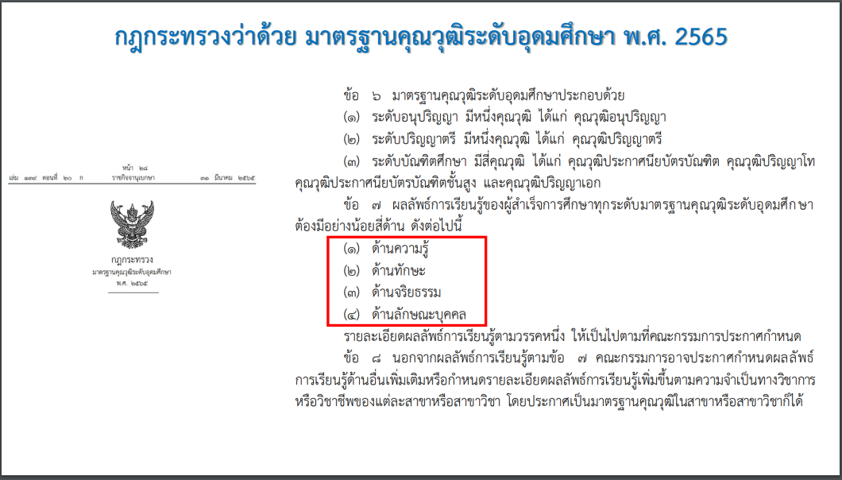

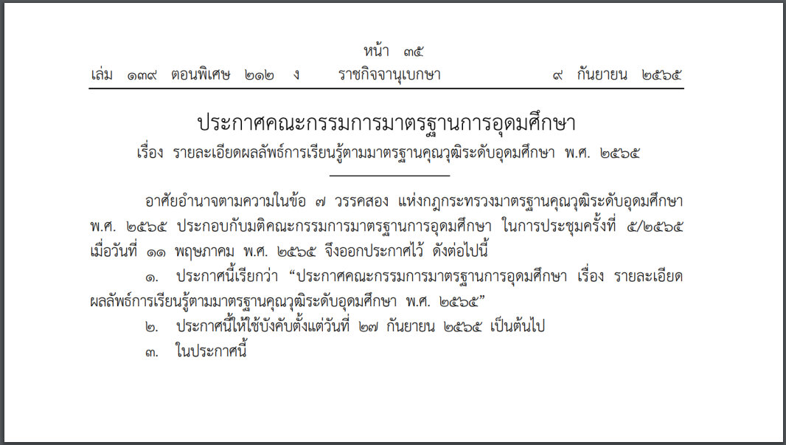

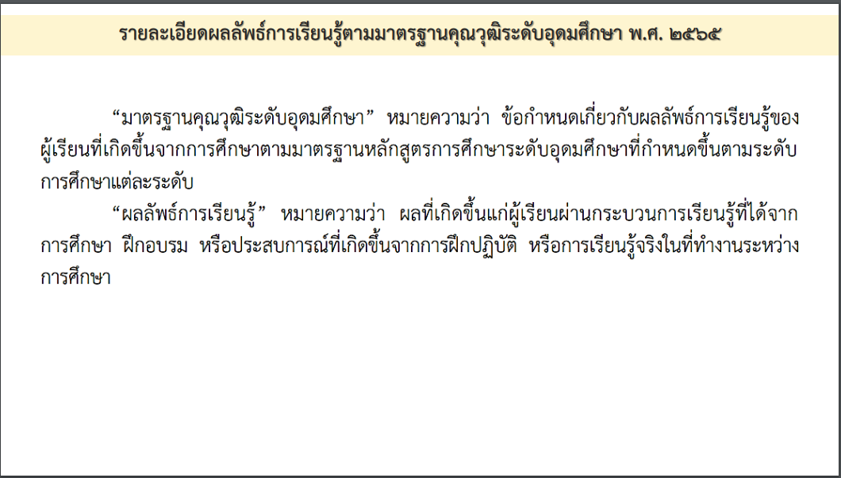
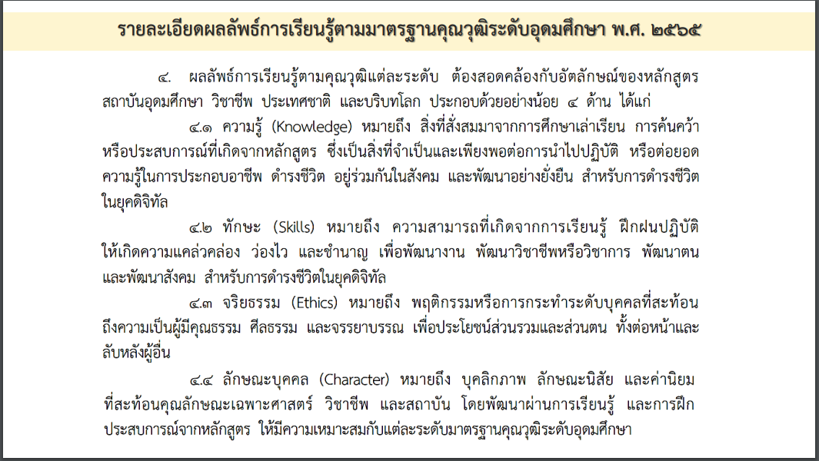

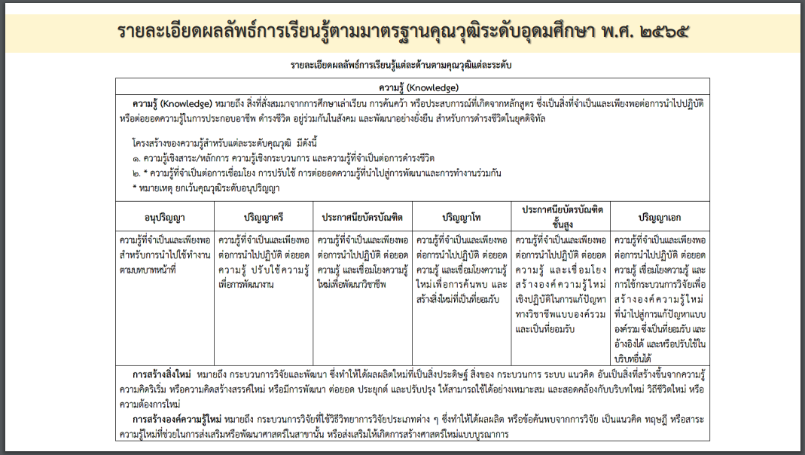

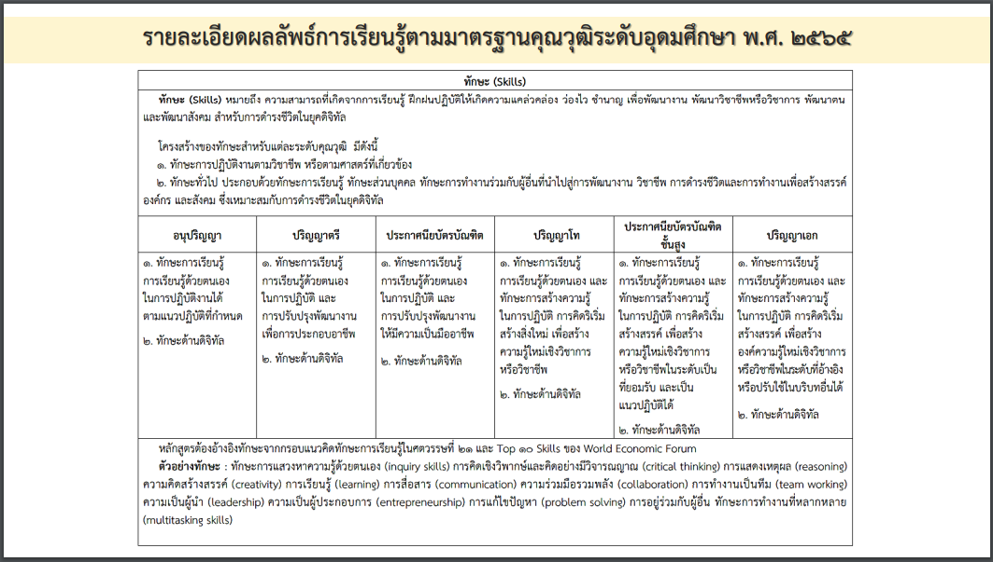

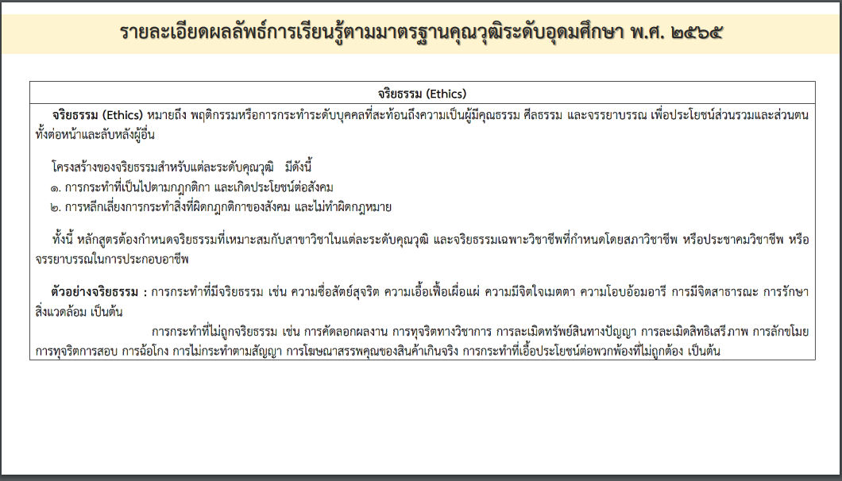

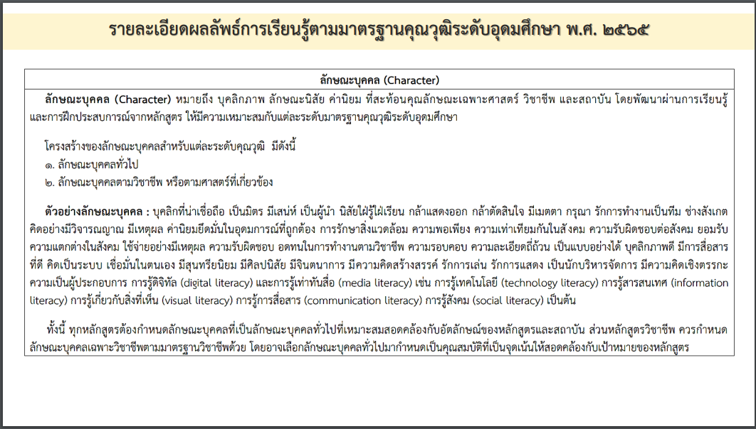

ตัวอย่างการกำหนด PLOs
PLO แต่ละข้อจะต้องครอบ ครอบคลุม หรือ K: Knowledge, S: Skill A: Attitude
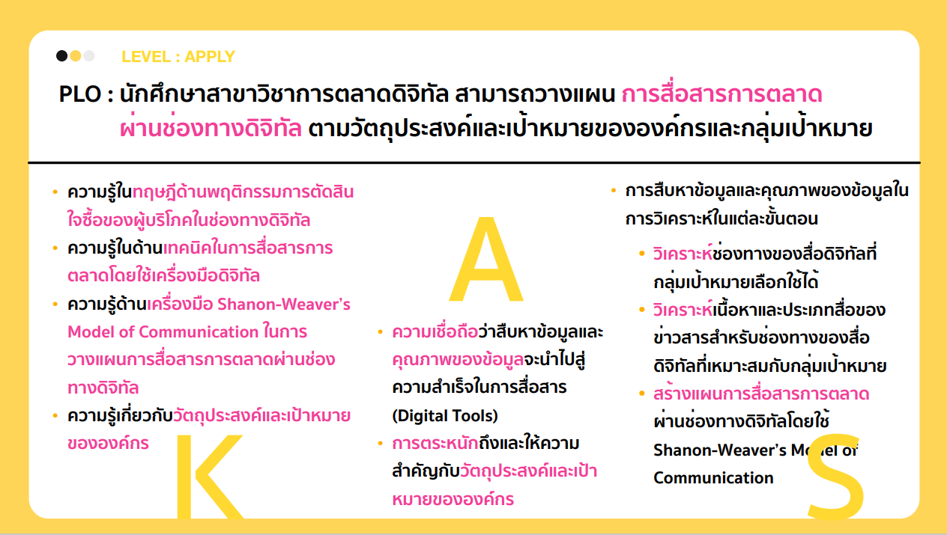

การเขียน PLOs ที่ดีควรใช้คำกริยาที่แสดงพฤติกรรมการเรียนรู้ที่ต้องการ (action verb) ตามด้วย (object ที่เป็นส่วนขยาย) และส่วนขยายแสดงระดับคุณภาพ (qualifying phase how well ทำได้ในระดับใด) หรือตามหลักการเขียน STEM
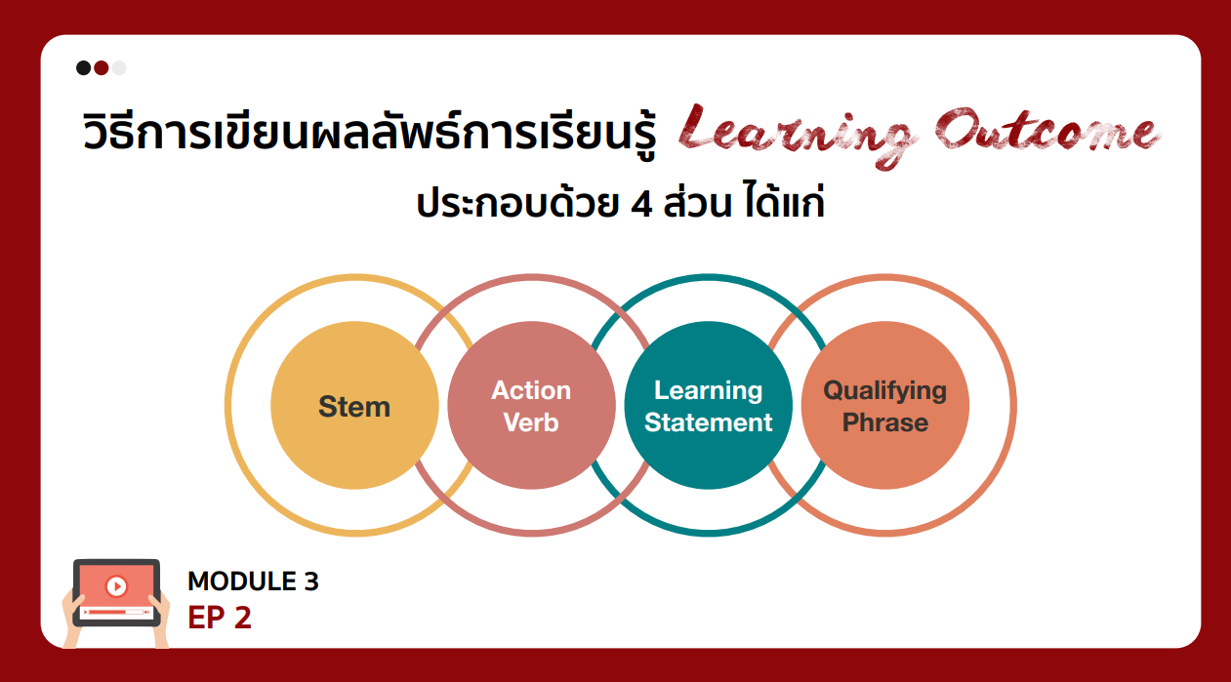

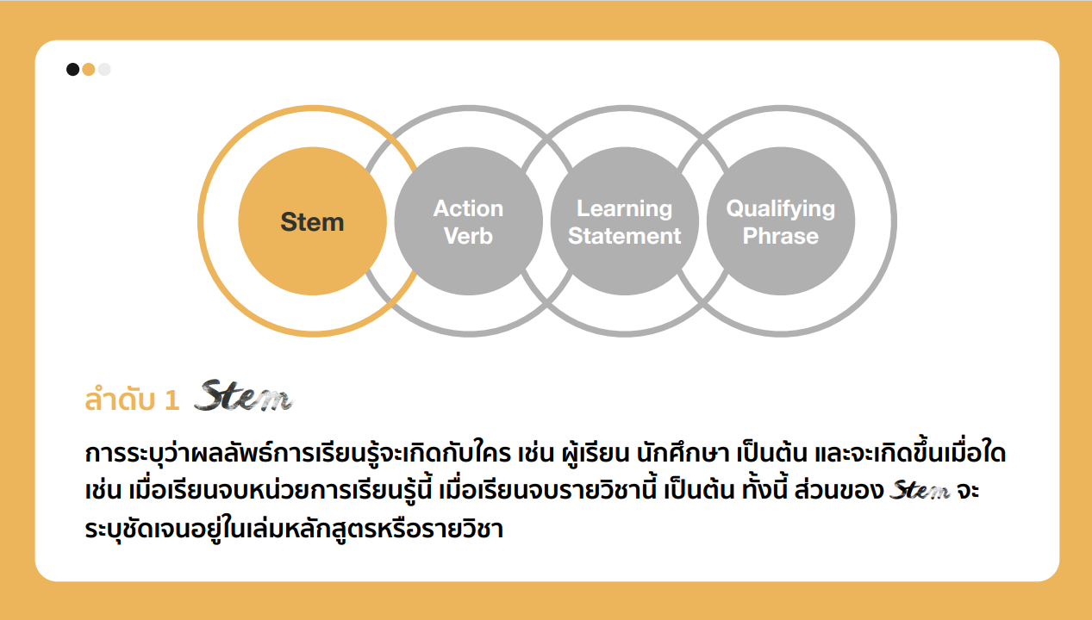

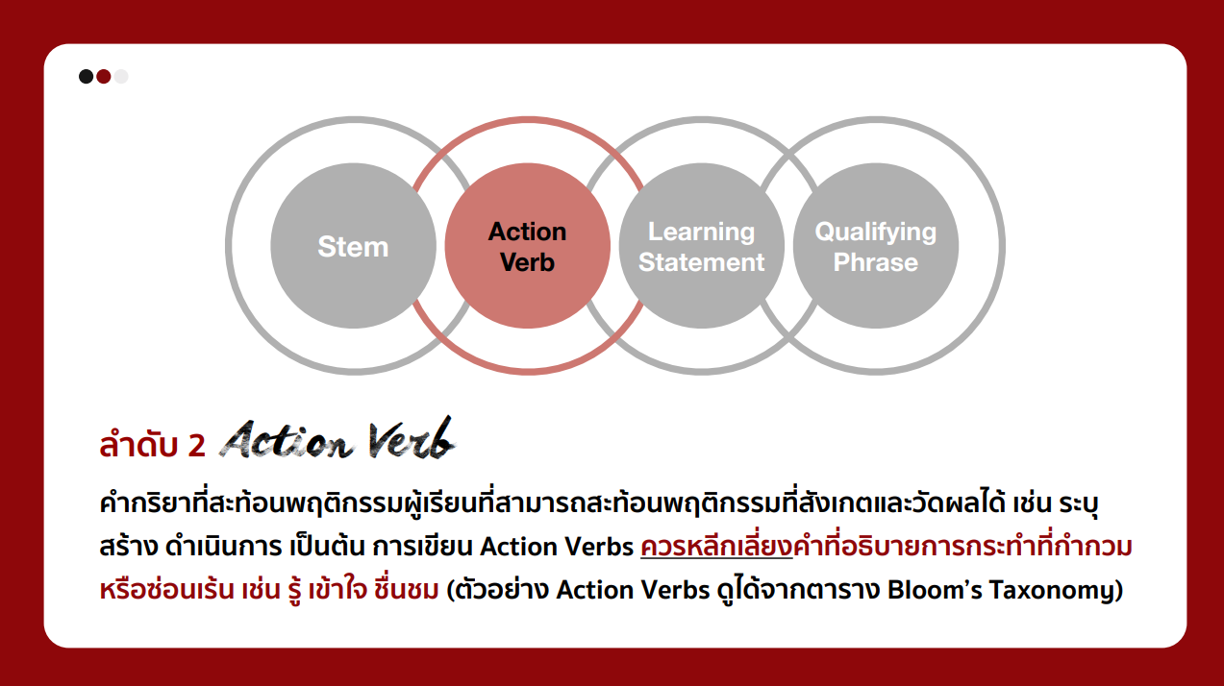

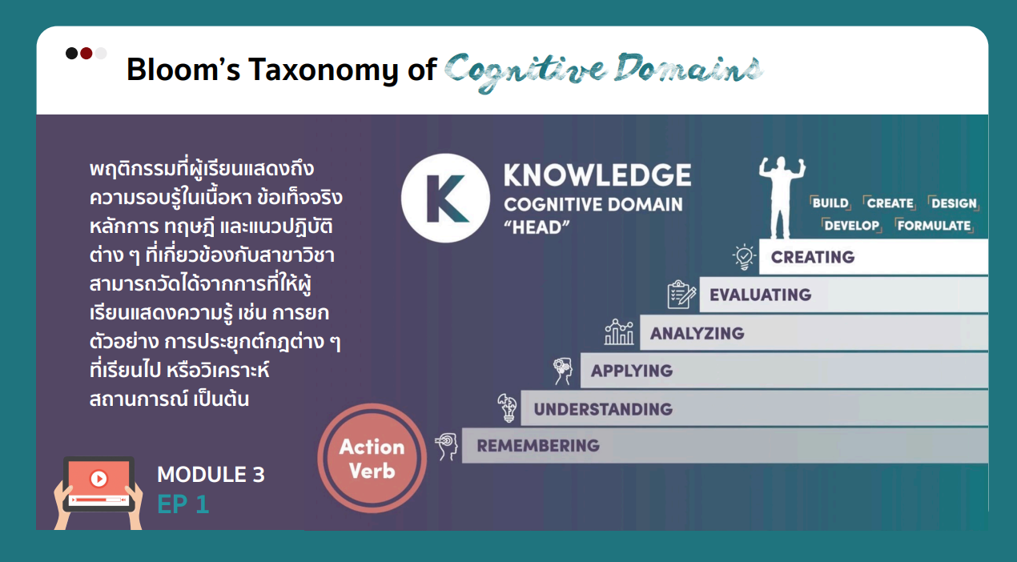

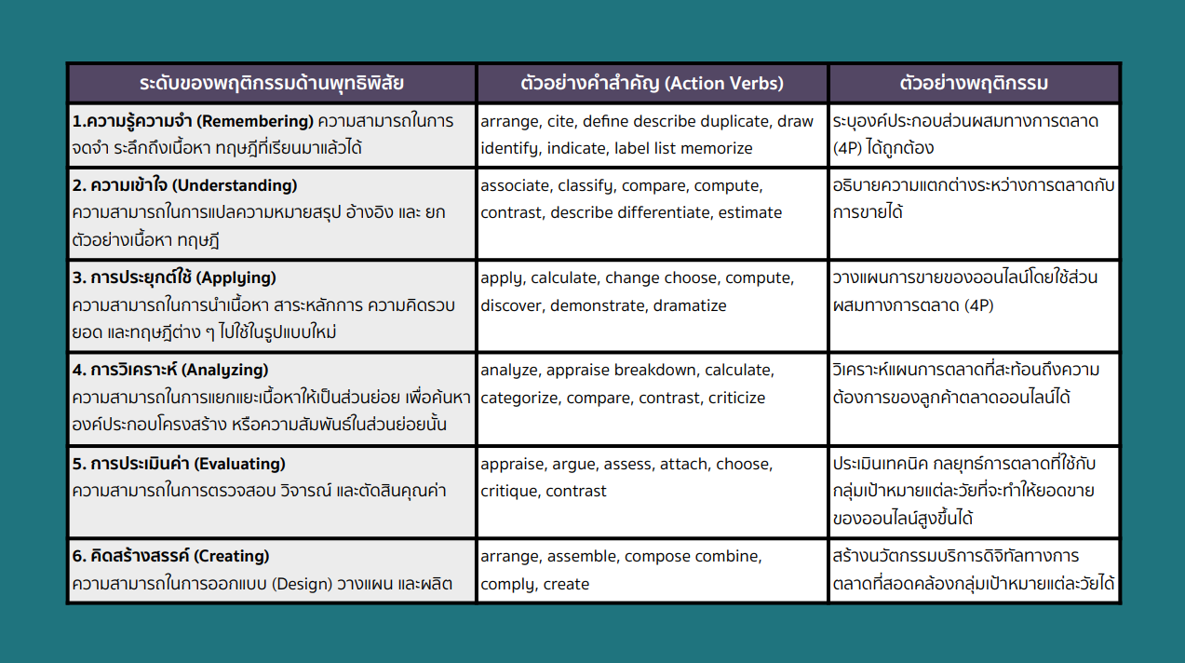
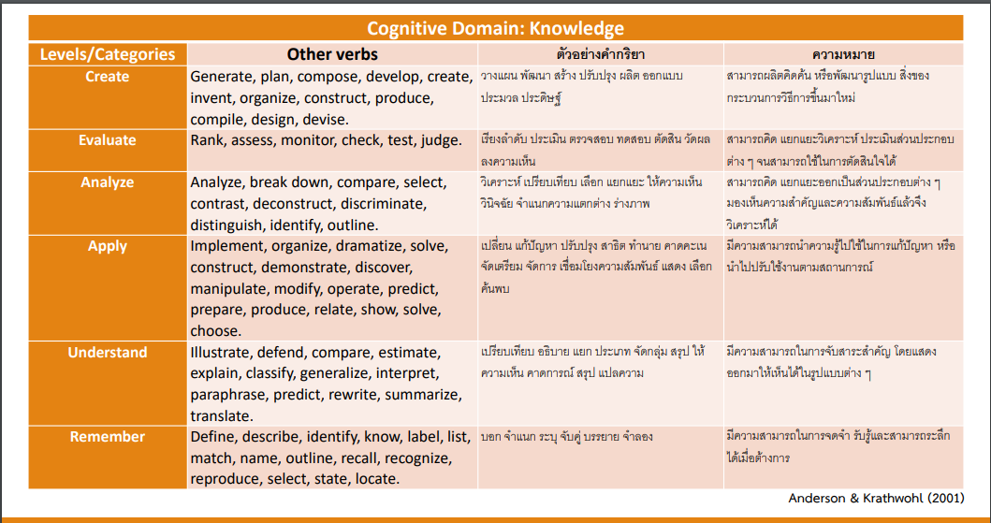

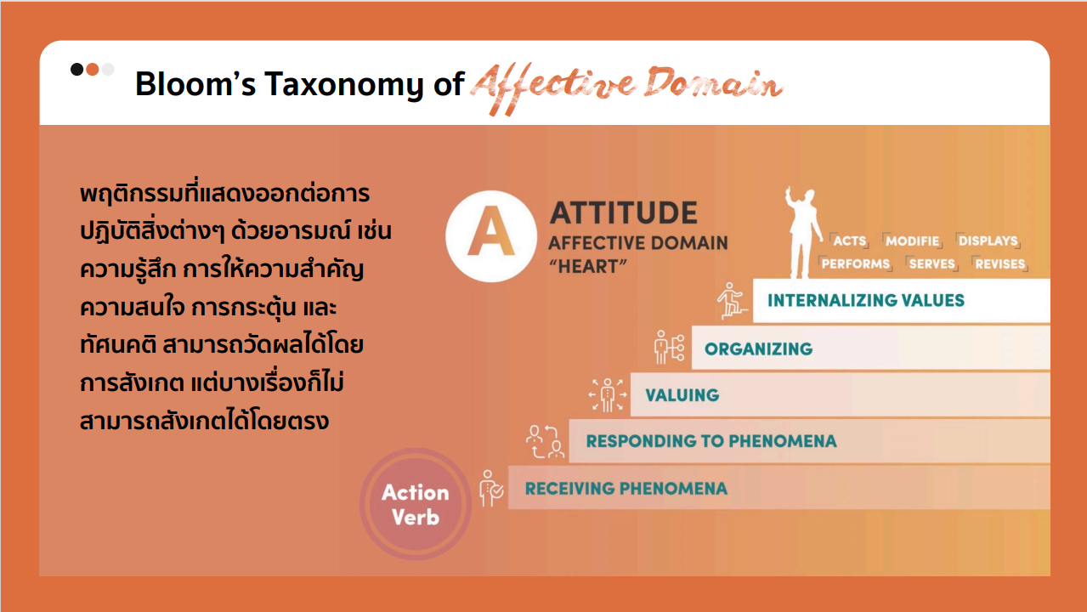

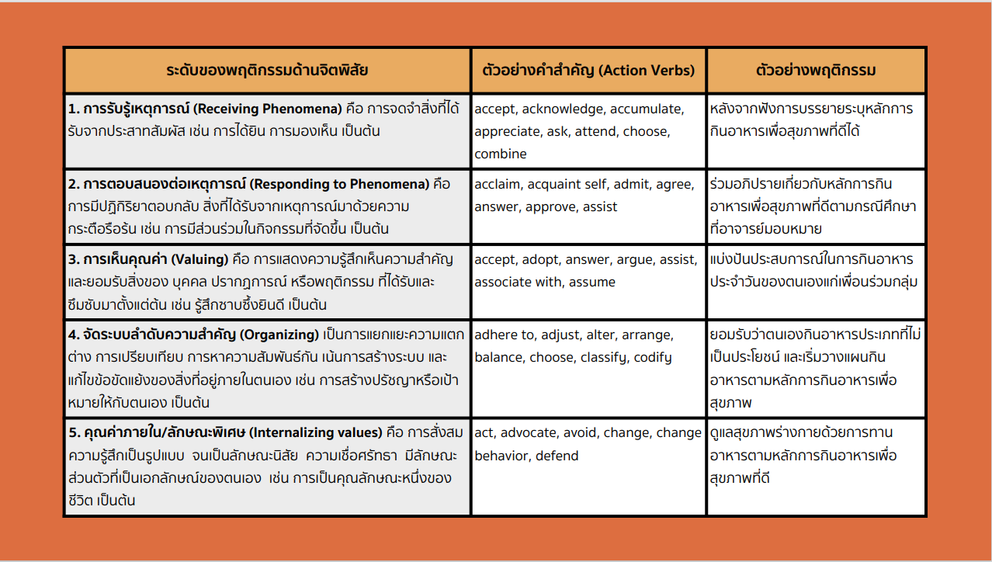
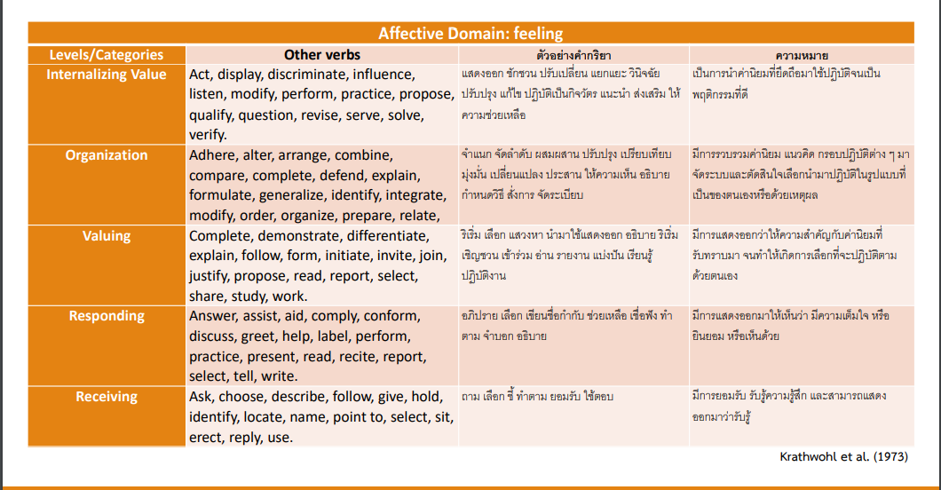

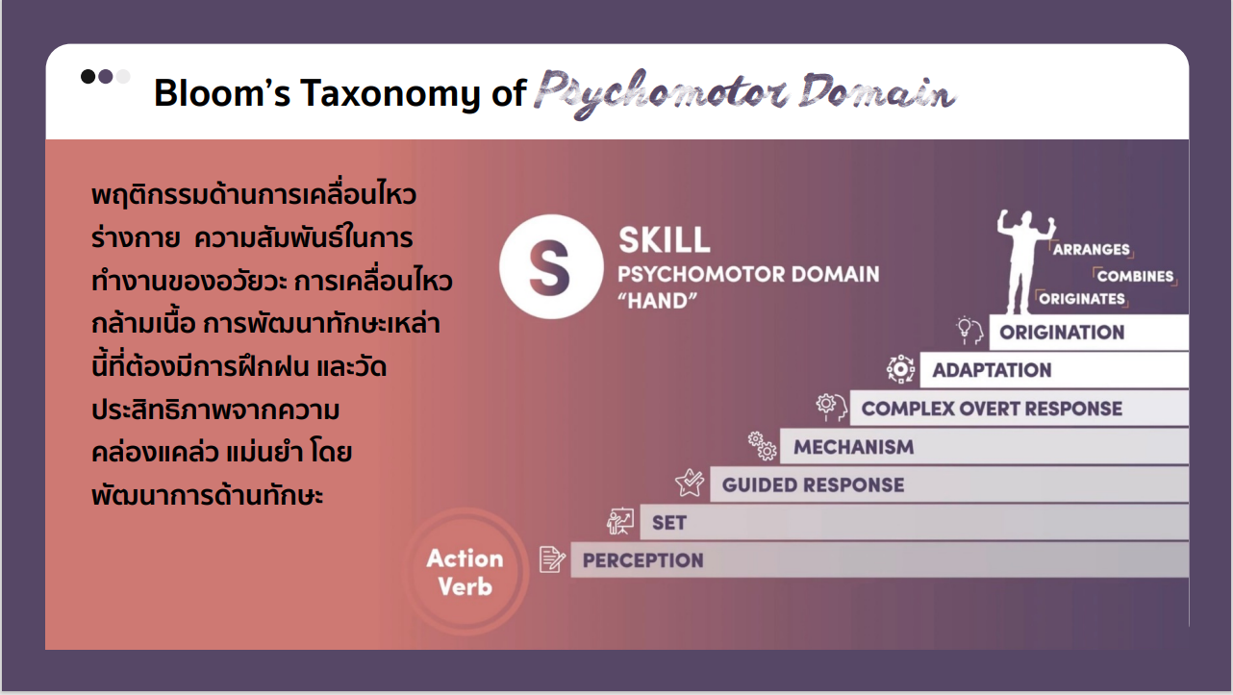

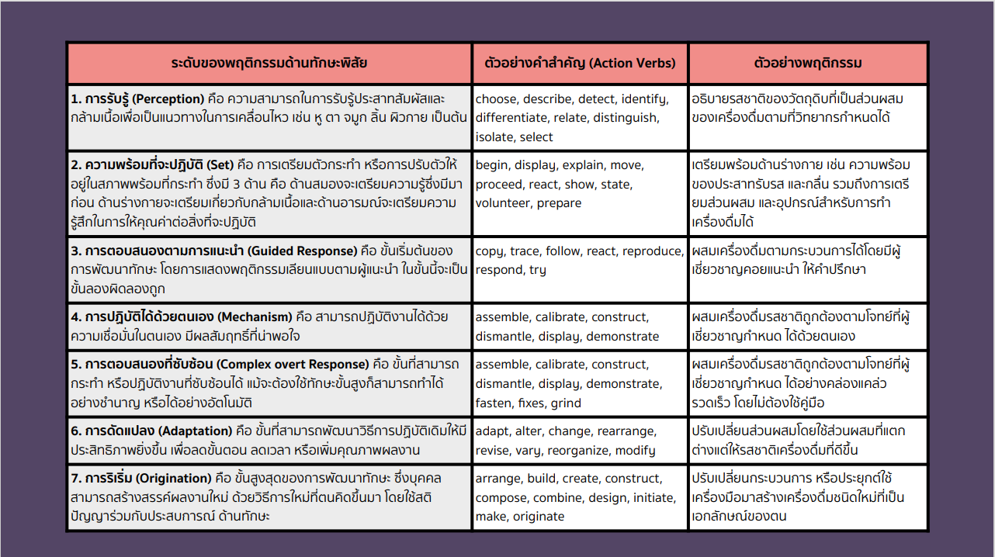

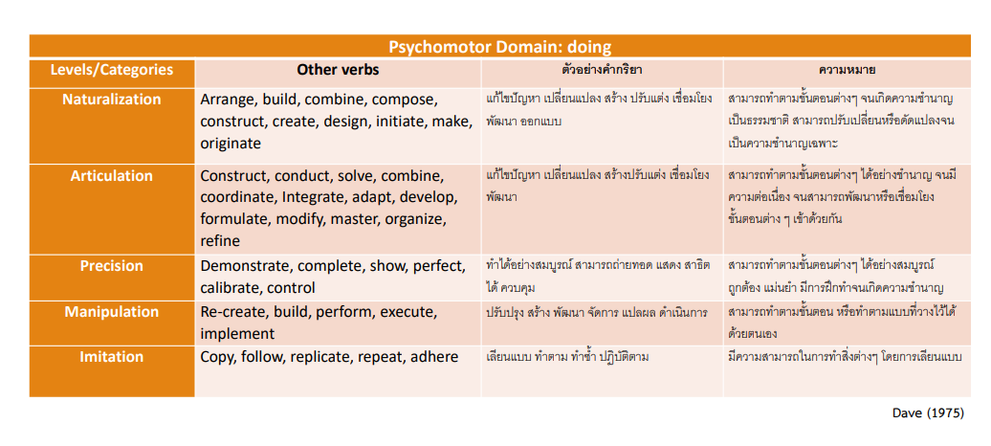

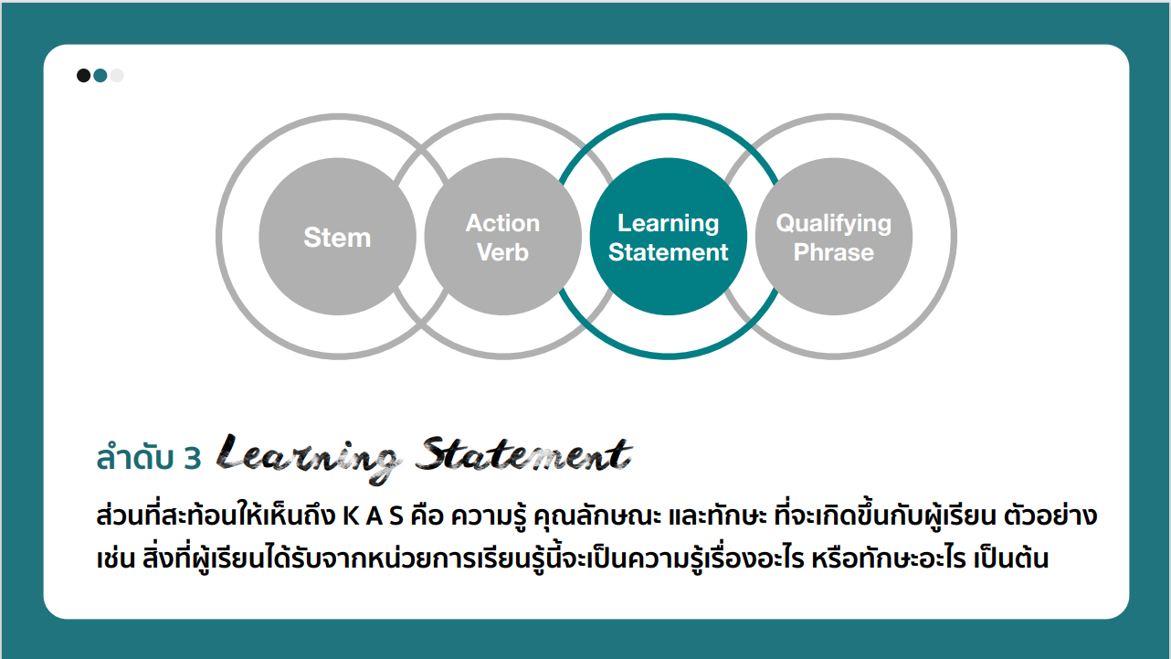

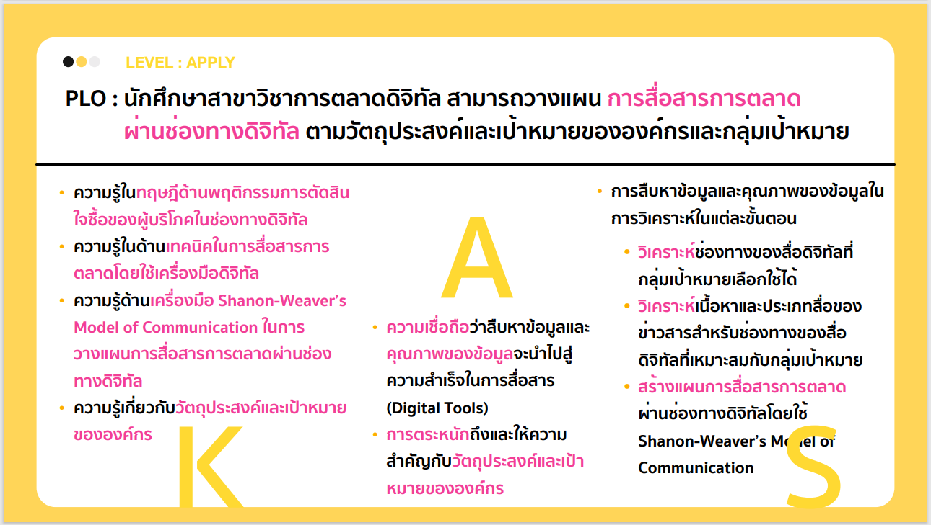

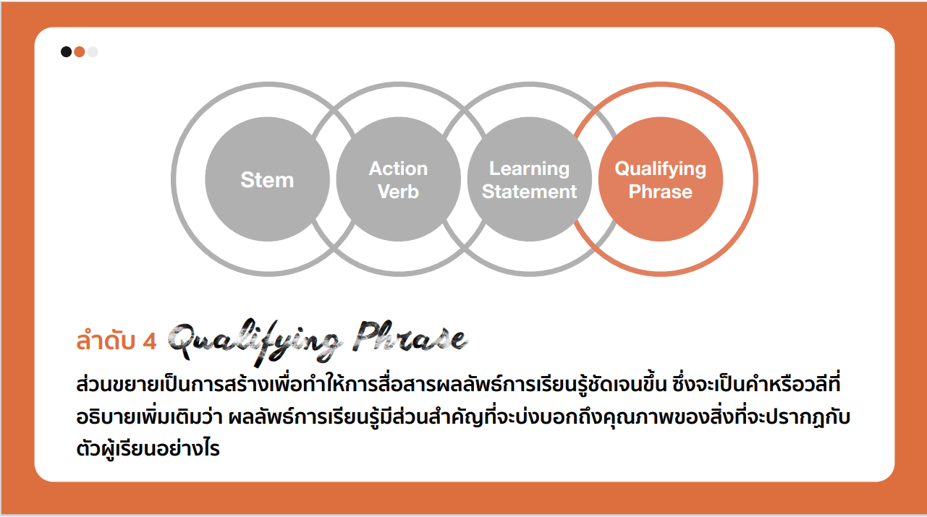
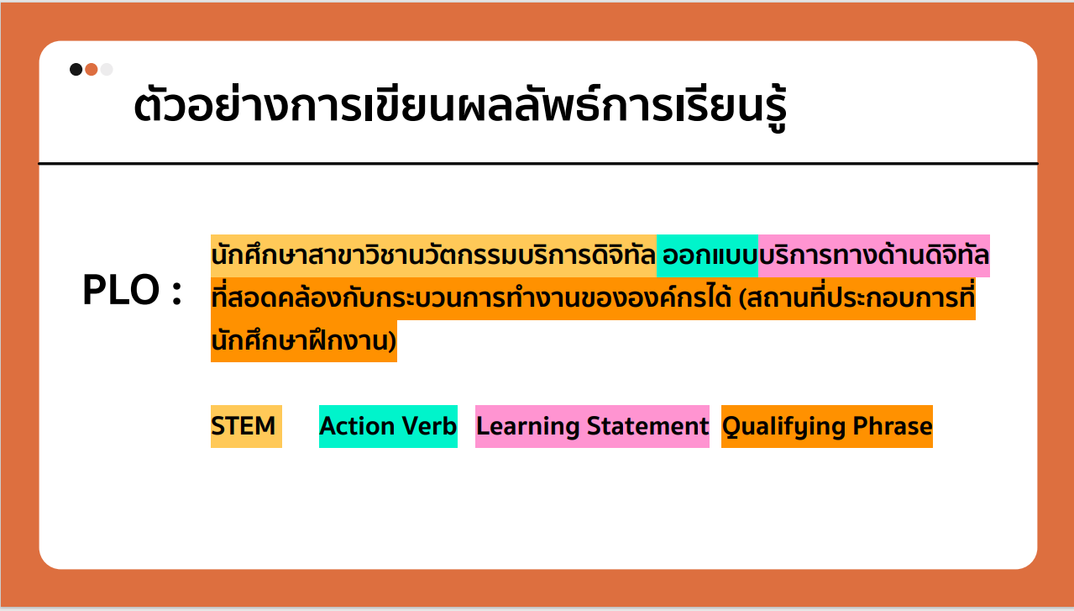

การกำหนด PLOs ควรให้ครบถ้วนทั้งผลลัพธ์การเรียนรู้ที่ให้เกิดทักษะทั่วไป (Generic skills) และทักษะเฉพาะทาง (Specific skills)
การเขียน PLO สามารถเขียนให้ผสมผสานระหว่าง Generic และ specific outcome ก็ได้
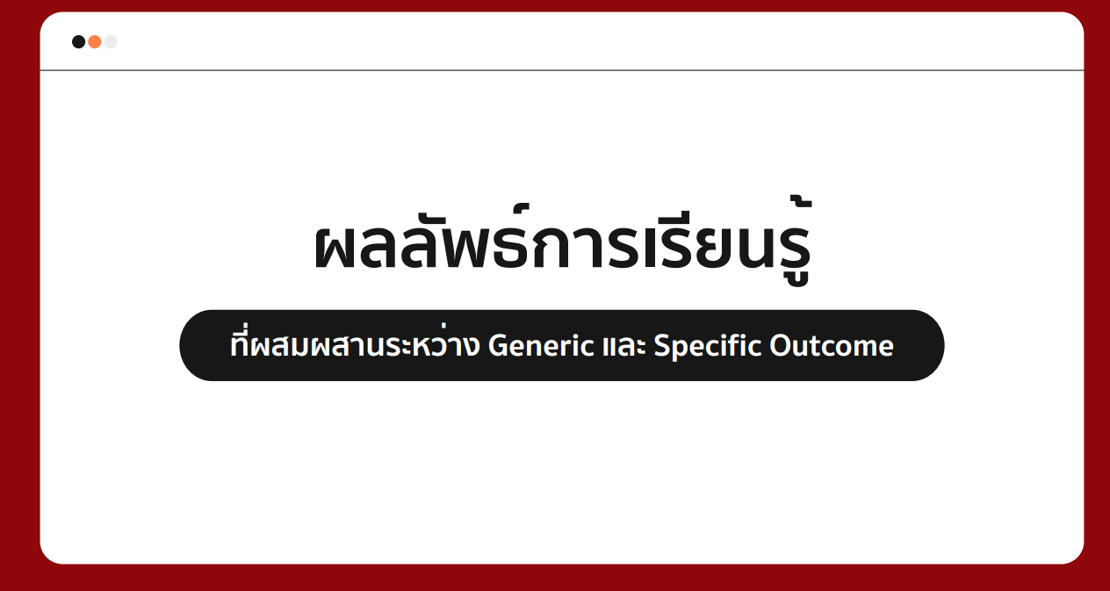
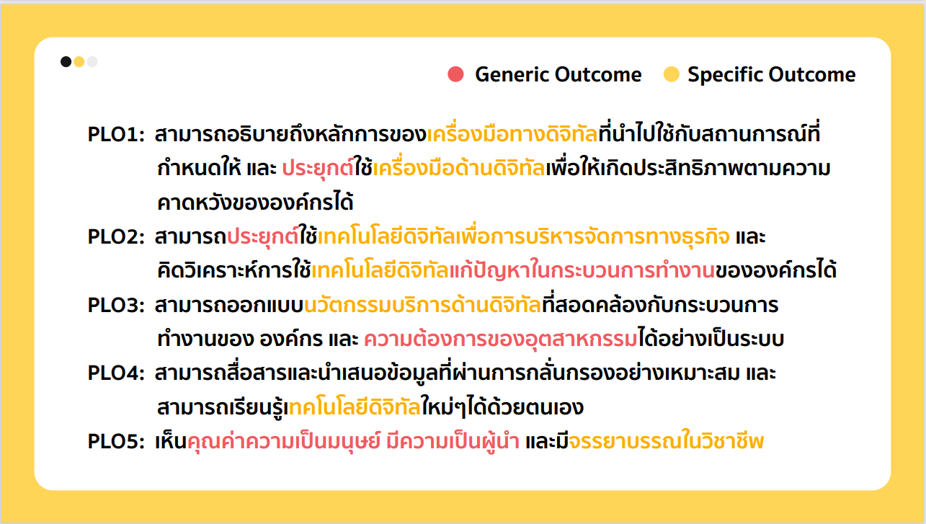
การเขียน PLOs เพื่อให้สามารถตรวจสอบและติดตามผลลัพธ์การเรียนรู้ตามลำดับขั้นของการพัฒนาผู้เรียน (Stage LO) ผู้ทรงคุณวุฒิแนะนำว่าควรเขียน Sub-PLO) แต่ทั้งนี้ขึ้นกับหลักสูตรจะพิจารณาว่าจะมี Sub-PLOs หรือไม่ 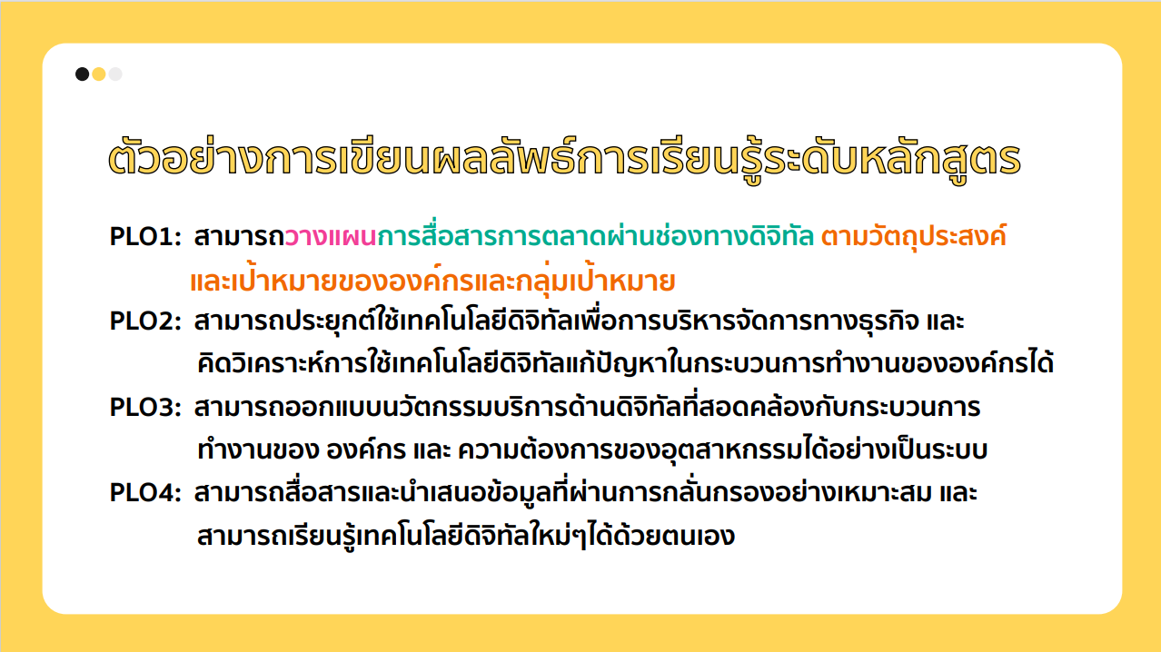
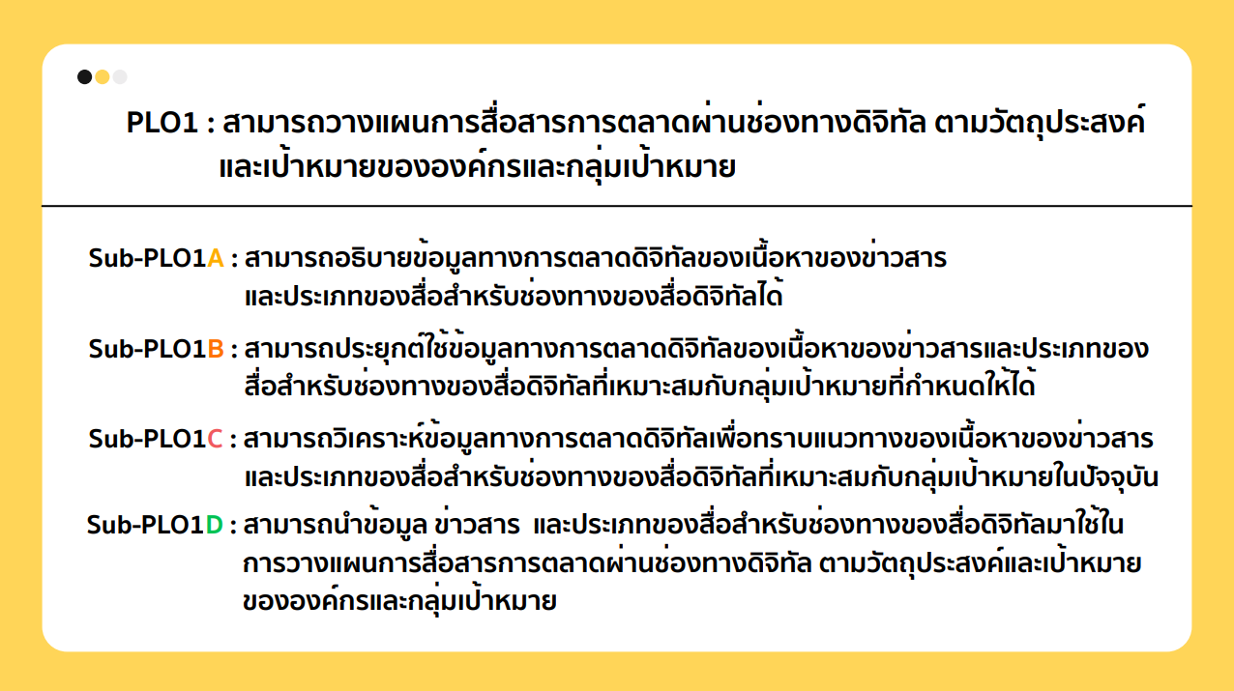
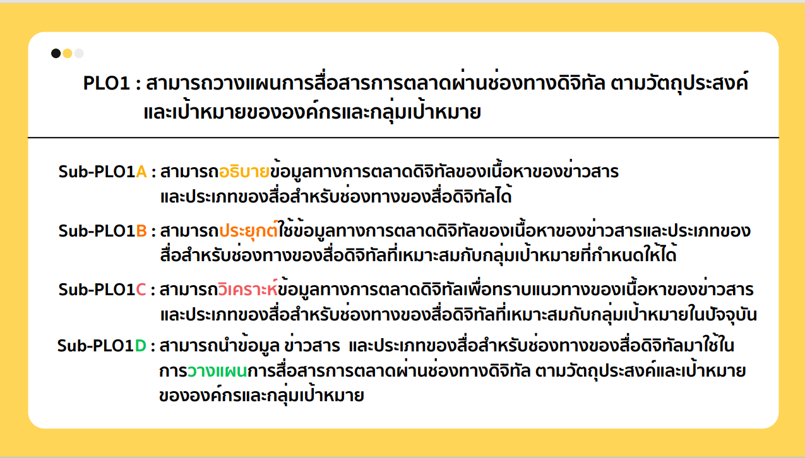
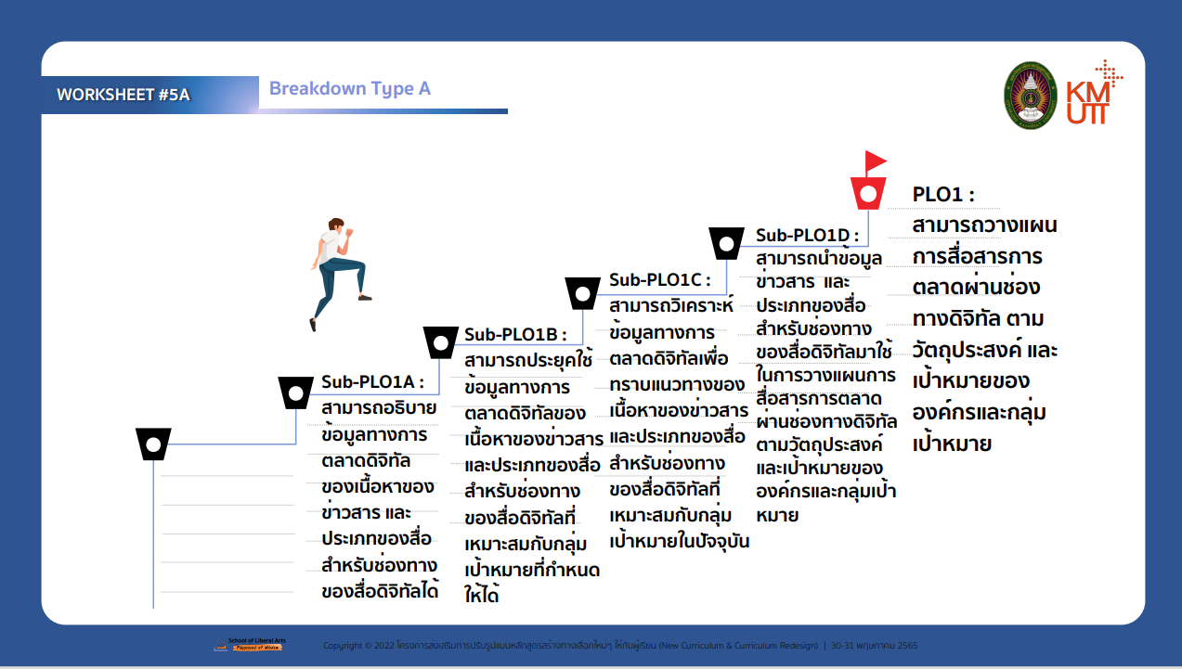
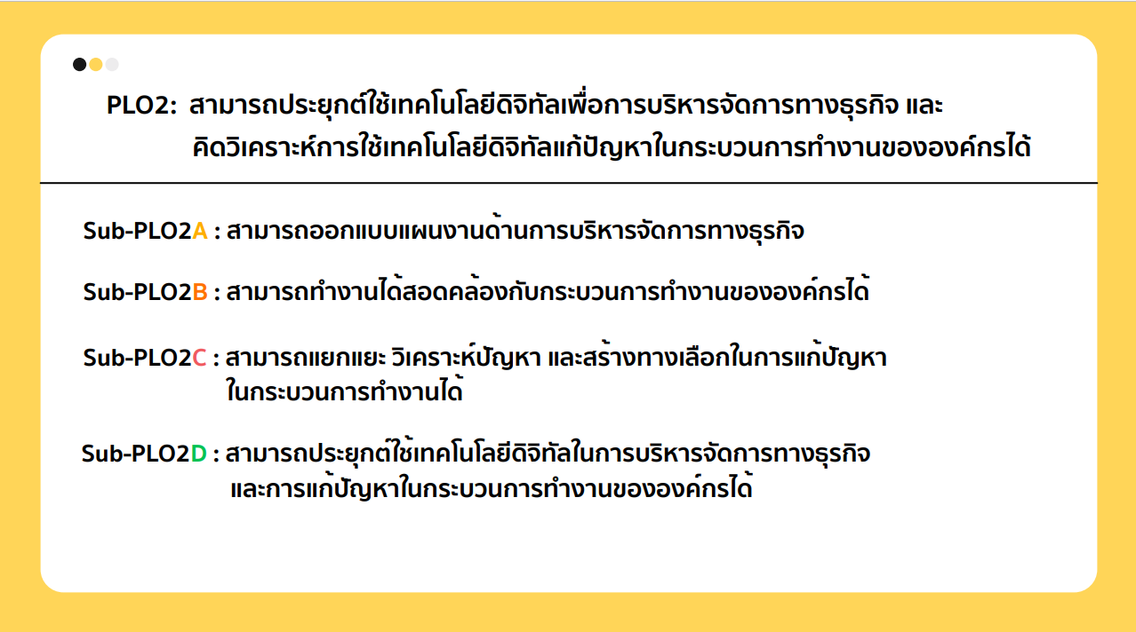

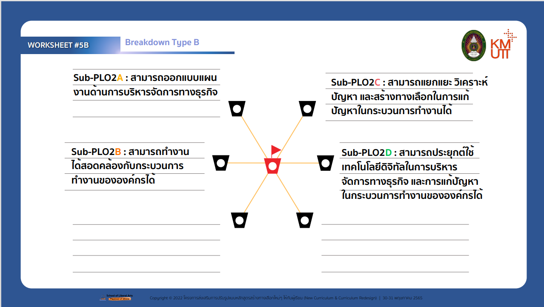

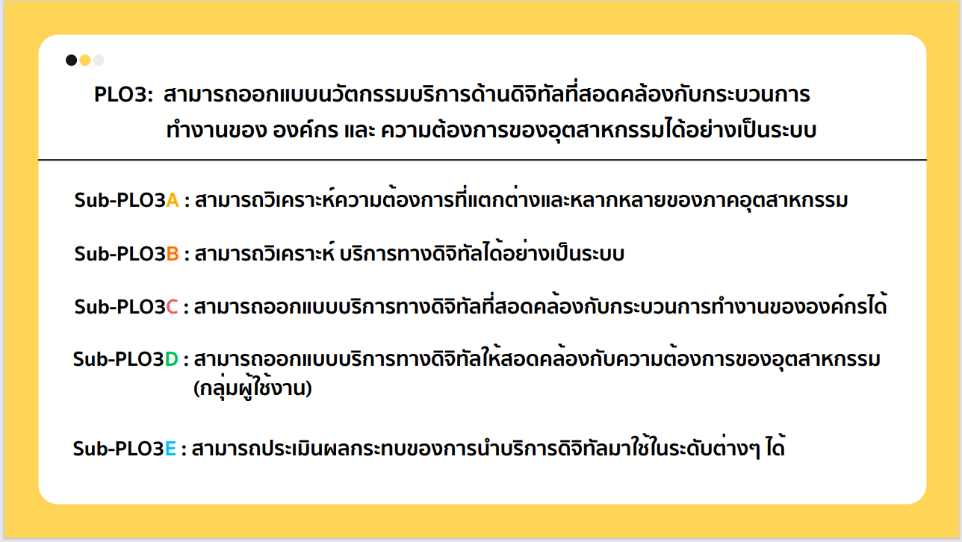
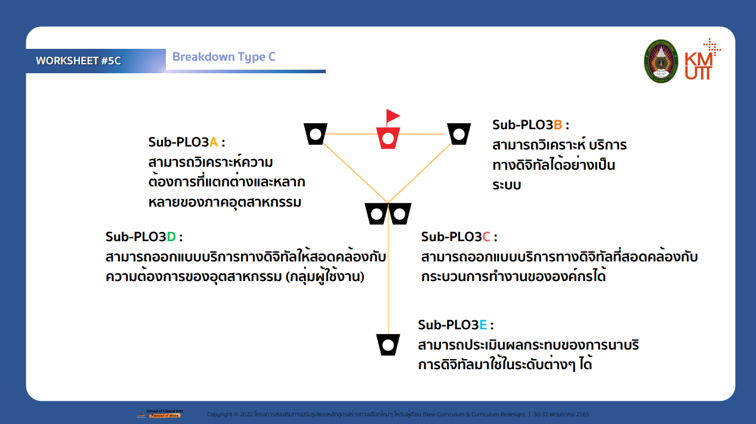

ตัวอย่างการแตก K S A ของ Sub-PLOs
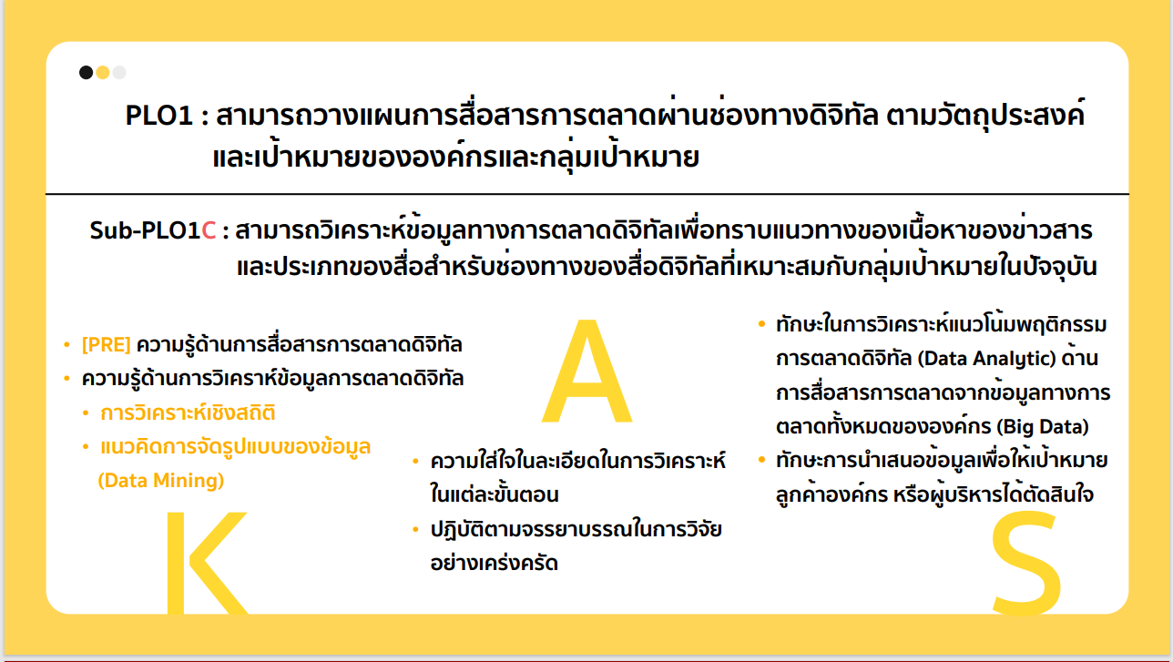

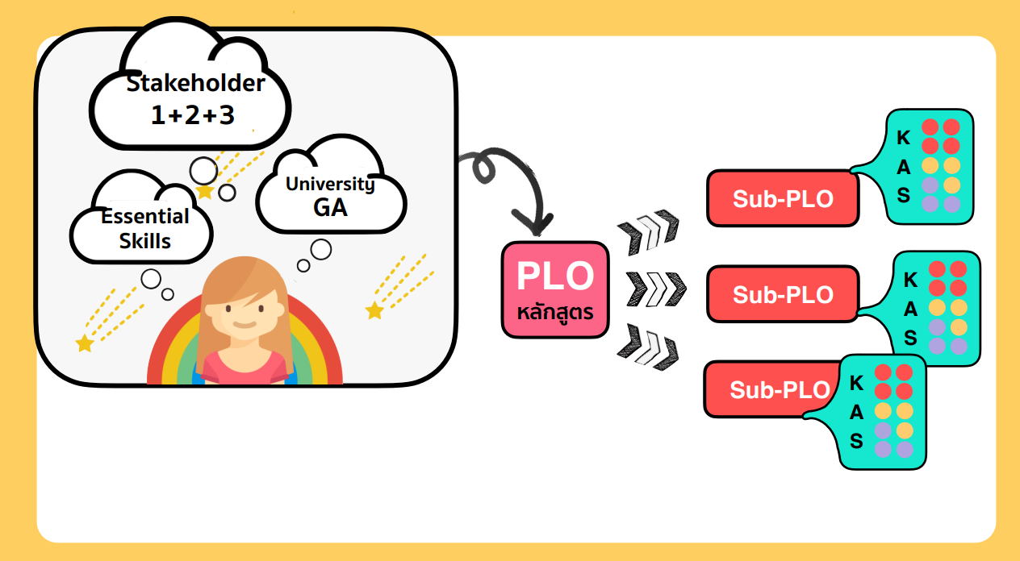

ตัวอย่างที่ 2
หลักสูตรครุศาสตรมหาบัณฑิต สาขาวิชาหลักสูตรและการสอนมีวัตถุประสงค์ดังต่อไปนี้
- รอบรู้เรื่องหลักสูตรและออกแบบหลักสูตรได้
- รอบรู้ศาสตร์การสอนและออกแบบการจัดการเรียนรู้
- ทําวิจัยเพื่อสร้างองค์ความรู้ด้านหลักสูตรและการสอน
- มีความเป็นผู้นําทางวิชาการ และกล้าหาญทางจริยธรรม
การเชื่อมโยงระหว่างวัตถุประสงค์ของหลักสูตรกับ PLO
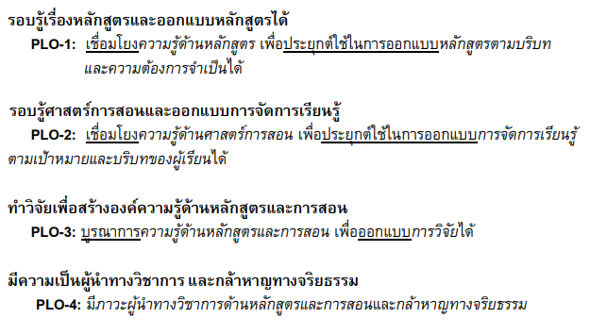
ตัวอย่างการกำหนด PLOs และ Sub-PLOs
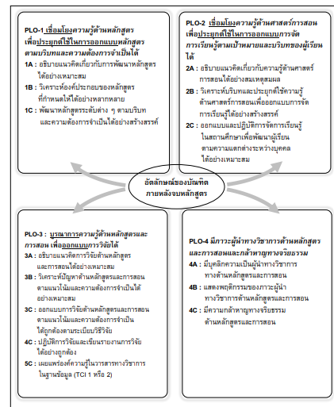

การกำหนด PLOs จะต้องสัมพันธ์กับวัตถุประสงค์ของหลักสูตร
ตัวอย่าง
วัตถุประสงค์ของหลักสูตร  (เป็นมุมมองของอาจารย์ -ผลิตอะไร) | ผลการเรียนรู้ที่คาดหวังของหลักสูตร (PLOs)  (เป็นมุมมองของนักศึกษา-จะสามารถทําอะไรได้บ้าง)
-มีความรู้ทางด้านบริหารธุรกิจระดับสูง สามารถใช้องค์ความรู้ในการแก้ปัญหาซับซ้อนทางบริหารธุรกิจ หรือสามารถศึกษาต่อในระดับสูงขึ้น รวมทั้งสามารถถ่ายทอดความรู้ทางด้านบริหารธุรกิจได้อย่างดี | PLO1 อธิบายทฤษฎีทางบริหารที่สําคัญได้อย่างถูกต้อง  PLO2 ถ่ายทอดองค์ความรู้และนําเสนอผลงานได้อย่างถูกต้อง  PLO3 คิดวิเคราะห์โดยใช้ความรู้ทางด้านบริหารธุรกิจได้อย่างมีเหตุผล
มีความรู้และทักษะพื้นฐานของสิ่งที่มีชีวิตรอบด้าน การเงิน การพัฒนาทรัพยากรมนุษย์ บัญชี ธุรกิจระหว่างประเทศ การตลาด การจัดการ | POL1 แก้ปัญหาทางบริหารธุรกิจอย่างมีระบบ โดยการ  ใช้ความรู้พื้นฐานทางด้านบริหารธุรกิจ ให้เหมาะสมกับ  จรรยาบรรณวิชาชีพ  POL 1.1 อธิบายหลักการ ทฤษฎีทางด้านบริหารธุรกิจ  และสาขาที่เกี่ยวข้องได้อย่างถูกต้อง ครบถ้วน ทันสมัย  POL 1.2 สืบค้นและตรวจสอบข้อมูลที่ทันสมัยทาง  บริหารธุรกิจจากแหล่งต่างๆ ได้อย่างถูกต้อง เหมาะสม  POL 1.3 คิดเชิงวิพากษ์ วิเคราะห์และวิจารณ์ข้อมูลทาง  บริหารธุรกิจและสาขาที่เกี่ยวข้องที่รับมาได้อย่างมีเหตุผล  POL 1.4 วิเคราะห์ข้อมูลทางบริหารธุรกิจโดยใช้ความรู้  ทางสถิติ คณิตศาสตร์ หรือคอมพิวเตอร์  POL 1.5 แก้ปัญหาทางบริหารธุรกิจด้วยความรับผิดชอบ
ผลิตบัณฑิตที่มีความรู้และทักษะทางบริหารธุรกิจ มีคุณลักษณะของบัณฑิตที่พึงประสงค์ของมหาวิทยาลัย และทักษะแห่งศตวรรษที่ 21 มีความพร้อมในการประกอบอาชีพและวิชาชีพระดับเบื้องต้นทางวิชาการ ตามกรอบมาตรฐาน คุณวุฒิ และการศึกษาต่อในระดับบัณฑิตศึกษา | POL1 แก้ปัญหาทางบริหารธุรกิจได้อย่างมีระบบ โดยใช้  ความรู้พื้นฐาน และข้อมูลทางด้านธุรกิจระหว่างประเทศ  จากแหล่งต่างๆ รวมถึงหลักการทางบริหารธุรกิจจาก  แหล่งต่างๆ รวมถึงหลักการทางด้านบริหารธุรกิจได้อย่าง  เหมาะสมบนพื้นฐานของจรรยาบรรณทางวิชาการ  POL2 ทําการทดลองโดยใช้เครื่องมือและอุปกรณ์ทาง  บริหารธุรกิจเพื่อปฏิบัติงานและทดลองทางด้าน  บริหารธุรกิจได้อย่างถูกต้อง

Year Learning Outcomes สอดคล้องกับรายวิชาที่จัดสอนในแต่ละชั้นปี
ตัวอย่าง การกำหนด PLOs
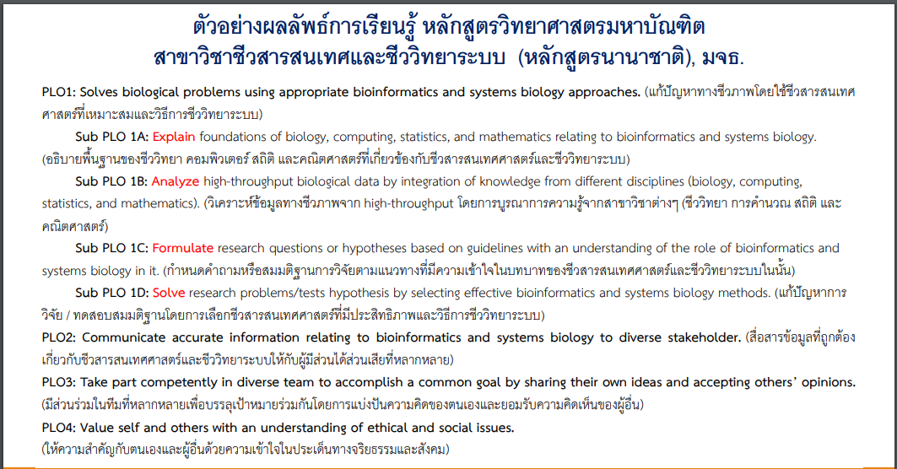
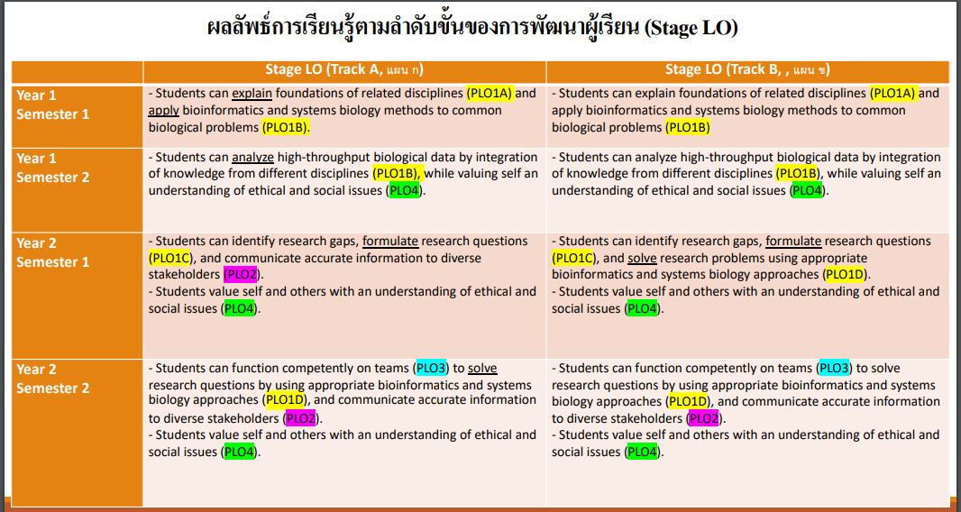

ขอขอบคุณ
- เอกสาร Power Point ประกอบการอบรมเรื่อง OBE Workshop โดยอาจารย์ปาณเลิศ ศิริวงศ์ อบรมให้กับมหาวิทยาลัยวลัยลักษณ์ เมื่อวันที่ 20 มกราคม 2565 จัดโดยศูนย์นวัตกรรมกรรมการเรียนและการสอน
- คู่มือการจัดการเรียนรู้ (KM) จากกิจกรรมสร้างความรู้ความเข้าใจเกี่ยวกับผลลัพธ์การเรียนรู้ระดับหลักสูตรและผลลัพธ์การเรียนรู้ระดับรายวิชา (PLO – Program Learning Outcome และ Course Learning Outcome)” เพื่อนำมาสู่การพัฒนาปรับปรุงหลักสูตรของ คณะบริหารธุรกิจ มหาวิทยาลัยรามคำแหง เข้าถึงได้จาก http://www.ba.ru.ac.th/document/9.gp.pdf
- เอกสาร Power Point เรื่องการพัฒนาและปรับปรุงหลักสูตรตามแนวทาง Outcome-Based Education (OBE) โดยงานพัฒนาวิชาการและส่งเสริมการศึกษา เข้าถึงได้จาก https://ades.rmuti.ac.th/static/filecourse/%E0%B8%81%E0%B8%B2%E0%B8%A3%E0%B9%80%E0%B8%82%E0%B8%B5%E0%B8%A2%E0%B8%99%20LOs_NS.pdf
- สำนักส่งเสริมวิชาการและงานทะเบียนมหาวิทยาลัยราชภัฏนครราชสีมา. (2564). การออกแบบหลักสูตรตามแนวทางการจัดการศึกษาที่เน้นผลลัพธ์การเรียนรู้สู่สมรรถนะ OUTCOME-BASED EDUCATION เข้าถึงได้จาก https://grad.nrru.ac.th/admin/pages/ckfinder/userfiles/files/2564/%E0%B8%9B%E0%B8%A3%E0%B8%B1%E0%B8%9A%E0%B8%9B%E0%B8%A3%E0%B8%B8%E0%B8%87%E0%B8%AB%E0%B8%A5%E0%B8%B1%E0%B8%81%E0%B8%AA%E0%B8%B9%E0%B8%95%E0%B8%A3%202565/%E0%B9%80%E0%B8%AD%E0%B8%81%E0%B8%AA%E0%B8%B2%E0%B8%A3%E0%B8%81%E0%B8%B2%E0%B8%A3%E0%B8%AD%E0%B8%9A%E0%B8%A3%E0%B8%A1%20OBE%20(26-3-64).pdf

เอกสารแนบท้ายการเขียนคำอธิบายรายวิชาและการเขียน CLOs
คำอธิบายรายวิชาในเล่มรายละเอียดหลักสูตร เขียนในรูปแบบ
XXX67–XXX ……….ชื่อวิชาภาษาไทย……………… x(x-x-x)
………ชื่อวิชาภาษาอังกฤษ............
…………คำอธิบายรายวิชา………………………………..………………………………….....………………..……….
ผลลัพธ์การเรียนรู้ (Learning Outcomes)
      - …………………………………………..เขียนเป็นภาษาไทยหรือภาษาอังกฤษ
      - ……………………………………………

ระดับการพัฒนา PLOs ตาม Bloom's taxonomy ของรายวิชา (Level) : [ คลิกพิมพ์ ] ให้ระบุขั้นสูงสุดของ Bloom

LNG 120 General English 3 (3-0-6) (ภาษาอังกฤษทั่วไป)
Pre-requisite ไม่มี
This course aims to strengthen basic knowledge of English such as meanings and uses of the term grammar, different views on grammar; written and spoken grammar, grammar in interaction, analysis of sentence and conversation grammar and to build positive attitudes towards language learning. Covering all four skills integrated through topics related to everyday English and basic skills-oriented strategy training, the course raises the students’ awareness of both language and learning. And it thus enabling them to understand and use English with relative ease and efficiency. To enhance life-long learning skills, the course then combines classroom learning with self-access learning via the Self-Access Learning Centre to encourage the students to focus on their own specific needs through a task or a mini-project. To accomplish the tasks, the students are expected to develop language skills and apply strategies learned throughout the course.

(ระบุเนื้อหาสาระที่สอน) รายวิชานี้มีจุดมุ่งหมายเพื่อพัฒนาความรู้พื้นฐานทางภาษาอังกฤษ ได้แก่ ความหมายและการใช้คําว่าไวยากรณ์มุมมองต่างๆ ทางไวยากรณ์ไวยากรณ์ในภาษาเขียนและภาษาพูด ไวยากรณ์ในการปฏิสัมพันธ์ การวิเคราะห์ไวยากรณ์ระดับประโยคและระดับบทสนทนาและสร้างทัศนคติที่ดีต่อการเรียนภาษาให้กับนักศึกษา
(สามารถระบุกระบวนจัดการเรียนรู้ how to บรรลุ LOs) โดยบูรณาการการเรียนรู้ภาษาอังกฤษที่ใช้ในชีวิตประจำวัน กับการฝึกทักษะทางภาษาทั้ง 4 ด้าน ตลอดจนกระตุ้นให้นักศึกษาเกิดความสนใจทั้งภาษาและการเรียนรู้ไปพร้อมกัน (เพื่ออะไร) เพื่อให้นักศึกษาเข้าใจและใช้ภาษาอังกฤษได้คล่องแคล่วและมีประสิทธิภาพ นอกจากนี้ยังมุ่งเสริมสร้างทักษะการเรียนรู้ตลอดชีวิตให้กับนักศึกษา ด้วยการผสานการเรียนรู้ด้วยตนเองในศูนย์การเรียนรู้แบบพึ่งตนเองกับการเรียนภาษาอังกฤษในชั้นเรียนเพื่อให้ผู้เรียนได้เรียนตามความจำเป็นของแต่ละคนด้วยการทำกิจกรรมหรือโครงงานขนาดเล็กในการทำกิจกรรมและโครงงานดังกล่าว นักศึกษาจะมีโอกาสพัฒนาทักษะและประยุกต์ใช้ภาษาที่เรียนได้จริง

ผลลัพธ์การเรียนรู้ของรายวิชา (Course Learning Outcomes)
- Read and write short paragraphs that consist mainly of high frequency everyday language of events, feelings, wishes, etc.
- Listen and respond to topics related to daily life events such as personalities, appearances, technology, past events, neighborhood and/or news.
- Construct and extend a conversation in a variety of contexts.
- Do self-study to improve English skills.
- Recognize and use appropriate words to communicate with others about daily life events.
- Have responsibility and ethical awareness.

ระดับการพัฒนา PLOs ตาม Bloom's taxonomy ของรายวิชา (Level) : Understand ให้ระบุขั้นสูงสุดของ Bloom
ตัวอย่างการเขียนคำอธิบายรายวิชา
รายวิชารู้จักประชาคมอาเซียน
(ระบุเนื้อหาสาระที่สอน) รายวิชานี้เน้นให้นักศึกษามีความรู้พื้นฐานเกี่ยวกับความเป็นมาของอาเซียน และการก่อตั้ง ความหมายของสัญลักษณ์อาเซียนและธงประจำอาเซียน บทบาทของสำนักวิชาเลขานุการอาเซียน การประชุมสุดยอดผู้นำอาเซียน กฎบัตรอาเซียน 3 เสาอาเซียน แผนที่และประเทศสมาชิกอาเซียน เส้นทางสู่ความสำเร็จของประชาคมอาเซียน การรู้จักประชาชาติ 10 ประเทศของประชาคมอาเซียน
(สามารถระบุกระบวนจัดการเรียนรู้ how to บรรลุ LOs) โดยใช้กระบวนการสืบค้น กระบวนการสอบสวน กระบวนการเรียนรู้ 5 ขั้นตอน การเรียนรู้ที่ใช้โครงงานเป็นฐาน กระบวนการวิเคราะห์ กระบวนการแก้ปัญหา กระบวนการสื่อสาร รวมทั้งการใช้เทคโนโลยีสารสนเทศ
(เพื่ออะไร) เพื่อให้มีนักศึกษามีความตระหนักและค่านิยมเกี่ยวกับประชาคมอาเซียน สู่การปฏิบัติสอดคล้องกับคำขวัญประชาคมอาเซียน
ที่มา: พิมพันธ์ เดชะคุปต์ และ พเยาว์ ยินดีสุข. (2561). การเรียนรู้เชิงรุกแบบรวมพลังกับ PLC เพื่อการพัฒนา. กรุงเทพฯ : โรงพิมพ์แห่งจุฬาลงกรณ์มหาวิทยาลัย.
คำแนะนำในการเขียนคำอธิบายรายวิชาและ CLOs

การเขียนชื่อวิชา
1. ชื่อวิชาภาษาไทยและภาษาอังกฤษมีความสอดคล้องกัน
2. รูปแบบการเขียนคำภาษาอังกฤษของชื่อรายวิชาและคำอธิบายรายวิชาในตำแหน่งต่างๆ ให้เป็นรูปแบบเดียวกัน เช่น การเติมอักษร “s” หรือ การขึ้นต้นด้วยตัวอักษรพิมพ์ใหญ่ เป็นต้น
(คำอธิบายรายวิชาภาษาอังกฤษ)
............................................................................................................................................................
การเขียนคำอธิบายรายวิชาภาษาอังกฤษ ควรตรวจสอบตัวสะกดให้ถูกต้อง ใช้ตัวอักษรนำ-ตาม และเครื่องหมายวรรคตอนต่างๆ ถูกต้องตามอักขรวิธี เมื่อแปลแล้วต้องสอดคล้องกับคำอธิบายรายวิชาภาษาไทยถูกต้องตรงกัน (เมื่อสำนักวิทยา/วิทยาลัย/สาขาวิชา) ได้แปลและผ่านการวิพากษ์หลักสูตรจากคณะกรรมการวิพากษ์หลักสูตรตามคำสั่งแต่งตั้งคณะกรรมการพัฒนาหลักสูตรเรียบร้อยแล้ว ขอให้สำนักวิชา/วิทยาลัย/สาขาวิชา ทำหนังสือส่งให้กับผู้ทรงคุณวุฒิที่มีความเชี่ยวชาญด้านภาษา ตรวจสอบความถูกต้อง และความสอดคล้องระหว่างภาษาไทยกับภาษาอังกฤษก่อนนำเสนอที่ประชุมคณะกรรมการวิชาการ
การเขียนผลลัพธ์การเรียนรู้รายวิชา (Course Learning Outcome: CLO)
CLOs ของรายวิชา คือผลลัพธ์ที่จะเกิดขึ้นหลังจากเรียนรายวิชานี้ว่านักศึกษาจะสามารถทำอะไรได้บ้าง แตกออกมาจากคำอธิบายรายวิชาและสอดคล้องกับ PLO ซึ่ง CLOs เป็นเสมือนตัววัด (measures) การบรรลุวัตถุประสงค์ของรายวิชา จึงมีลักษณะคล้ายกับการกำหนด KPI และสามารถใช้แนวคิดของ SMART Model ในการกำหนด CLO ได้ (SMART: Specific, Measurable, Achievable, Relevant, Time-bound)
      - การกำหนด “ผลลัพธ์การเรียนรู้ที่คาดหวังระดับรายวิชา CLOs” จึงกระทำได้โดย แปลงวัตถุประสงค์ของรายวิชา ให้เป็นพฤติกรรมที่ผู้เรียนสามารถแสดงให้สังเกตเห็นได้ (ในเชิงการแสดงความรู้ ความสามารถ และทักษะของผู้เรียน) ทำให้วัดและประเมินระดับความสามารถ/สมรรถนะได้ เพื่อให้มีหลักฐานและมั่นใจได้ว่า ผู้เรียนที่ได้รับประสบการณ์การเรียนรู้และผ่านเกณฑ์การประเมินผลของรายวิชาได้บรรลุวัตถุประสงค์ทีกำหนด และมีระดับสมรรถนะไม่ต่ำกว่ามาตรฐานที่รายวิชากำหนดไว้
      - CLO ที่ดี ควรมีโครงสร้าง 3 ประการ ดังนี้:
1. action verb: ระบุความสามารถหรือทักษะที่นักศึกษาจะต้องแสดงสมรรถนะให้สังเกตเห็น เพื่อให้วัดความสามารถนั้นๆได้
2. learning content: ความรู้ที่รายวิชาต้องการให้นักศึกษาได้รับ และจะใช้ในการแสดงความสามารถ (ตาม action verb) ที่กำหนด เพื่อให้วัดผลการแสดงออก ทั้งนี้ ความรู้ดังกล่าว จะเป็นประโยชน์ในการที่ผู้เรียนจะใช้ต่อยอดสำหรับการเรียนรู้ใน รายวิชาอื่นๆ ของหลักสูตร เพื่อให้บรรลุ PLOs หรือเพื่อการทำงานในอนาคต
3. criteria หรือ standard เกณฑ์หรือมาตรฐานของระดับความสามารถ (performance level) ที่รายวิชากำหนดไว้ สำหรับการตัดสินผลการประเมิน ว่านักศึกษาได้บรรลุผลสำเร็จการศึกษาในรายวิชาหรือไม่
โดยมีวลีนำชุดของ CLO (ที่เริ่มต้นด้วย action verb) ว่า
“เมื่อสิ้นสุดการเรียนการสอน นักศึกษาที่สำเร็จจากการศึกษาในรายวิชาจะสามารถ”
      - ในหนึ่ง CLO อาจประกอบด้วย learning domain มากกว่า 1 domain (action verb & criteria/standard)
ทั้งนี้ ควรมีเพียง 1 action verb ถ้ามี 2 action verbs ควรอยู่ใน domain เดียวกัน
      - จำนวนของ CLOs ที่เหมาะสมในแต่ละรายวิชา ประมาณ 4-8 CLOs
      - ต้องระบุให้ครอบคลุมด้านความรู้ (พุทธิพิสัย) (K-Knowledge) ด้านทักษะ (ทักษะพิสัย) หรือทักษะกระบวนการ (Process) และด้านคุณธรรมจริยธรรม ค่านิยม (จิตพิสัย) (Affective/Attitude)
      - มีกี่ข้อก็ได้ แต่ CLO ที่ดีควรจะตอบ 1 PLO เท่านั้น
      - อ้างอิงกับการจำแนกการเรียนรู้ตามทฤษฎีของบลูม (Bloom’s Taxonomy) ซึ่งแบ่งเป็น 3 ด้าน คือ ด้านพุทธิพิสัย ด้านจิตพิสัย และด้านทักษะพิสัย
      - CLOs ของรายวิชาใดวิชาหนึ่งไม่จำเป็นต้องครบทุก PLOs ของหลักสูตร
      - จำนวนข้อของ CLOs ไม่จำเป็นต้องเท่ากับ PLO แต่ต้องสามารถระบุได้ว่า CLO ข้อนี้ สัมพันธ์กับ PLO ข้อใด
ตัวอย่างที่ 1
นักศึกษาสามารถ
- อธิบายความหมาย ความสำคัญและประโยชน์ของอาหารและโภชนาการได้ (K ความรู้ (Knowledge))
- ซ่อมแซมตกแต่ง และดัดแปลงเสื้อผ้าได้ (P ทักษะกระบวนการ (Process))
- ตระหนักความสำคัญของอาหารและโภชนาการได้ (A คุณธรรม จริยธรรม ค่านิยม (Attitude))
ตัวอย่างการเขียนคำอธิบายรายวิชา (เริ่มต้นจากคำอธิบายรายวิชาภาษาอังกฤษ คำอธิบายรายวิชาภาษาไทย (ควรประกอบด้วย K, A, S) และผลลัพธ์การเรียนรู้ของรายวิชา (Course Learning Outcomes) ภาษาไทย (ควรประกอบด้วย K, A, S)
CLOs ควรกำหนดให้สอดคล้องกับจุดประสงค์รายวิชา (ถ้ามี) ใน Course syllabus
ตัวอย่าง มคอ. 3 วิชาเคมีวัสดุ
วัตถุประสงค์ของรายวิชา (Course Objectives) จัดการเรียนรู้เพื่อพัฒนาความรู้ของนักศึกษา และความสามารถ ดังต่อไปนี้
1. มีความรู้ ความเข้าใจเกี่ยวกับลักษณะและสมบัติพื้นฐานของวัสดุประเภทต่างๆ
2. ประยุกต์ใช้ความรู้ทางเคมีวัสดุในการแก้ปัญหาทางวัสดุเบื้องต้นได้
3. มีทักษะในการสื่อสารกับผู้ที่เกี่ยวข้องในเนื้อหาความรู้ทางเคมีวัสดุเบื้องต้นได้อย่างเหมาะสม และ
ตรงกับวัตถุประสงค์ที่ต้องการ
4. มีทักษะในการทํางานร่วมกับผู้อื่นได้อย่างมีประสิทธิภาพ
ผลลัพธ์การเรียนรู้ระดับรายวิชา (Course-level Learning Outcomes: CLOS)
เมื่อสิ้นสุดการเรียนการสอนแล้ว นักศึกษาที่สําเร็จการศึกษาในรายวิชา สามารถ (CLOs)
CLO 1 อธิบายวิธีการเตรียม โครงสร้างทางเคมีของวัสดุชนิดต่างๆ และความสัมพันธ์ของ
โครงสร้างและสมบัติเชิงกลและสมบัติอื่นๆ ของวัสดุได้อย่างถูกต้อง
CLO 2 เลือกใช้ประเภทของวัสดุ ให้เหมาะสมกับการใช้งาน
CLO 3 เชื่อมโยงความสัมพันธ์ระหว่างโครงสร้าง และสมบัติเชิงกลของวัสดุ... เพื่อนําไปใช้ในการกําหนดคุณสมบัติของวัสดุได้อย่างเหมาะสม ได้อย่างถูกต้อง
CLO 4 ประยุกต์ใช้ความรู้ในการแก้ปัญหาทางวัสดุในเบื้องต้นได้
CLO 5 สื่อสารและนําเสนอความรู้ทางวัสดุในเบื้องต้นให้ผู้ที่เกี่ยวข้องเข้าใจได้อย่างเหมาะสม
CLO 6 ทํางานร่วมกับผู้อื่นได้อย่างมีประสิทธิภาพ เพื่อบรรลุวัตถุประสงค์ในการทํางานกลุ่ม โดยแสดงให้เห็นถึงบทบาท ความรับผิดชอบ และการรับฟังความคิดเห็นได้อย่างเหมาะสม

ขอขอบคุณ
- คู่มือการจัดการเรียนรู้ (KM) จากกิจกรรมสร้างความรู้ความเข้าใจเกี่ยวกับผลลัพธ์การเรียนรู้ระดับหลักสูตรและผลลัพธ์การเรียนรู้ระดับรายวิชา (PLO – Program Learning Outcome และ Course Learning Outcome)” เพื่อนำมาสู่การพัฒนาปรับปรุงหลักสูตรของ คณะบริหารธุรกิจ มหาวิทยาลัยรามคำแหง เข้าถึงได้จาก http://www.ba.ru.ac.th/document/9.gp.pdf

